МИНИСТЕРСТВО ОБРАЗОВАНИЯ РЕСПУБЛИКИ БЕЛАРУСЬ  
Учреждение образования «БЕЛОРУССКИЙ ГОСУДАРСТВЕННЫЙ   
ТЕХНОЛОГИЧЕСКИЙ УНИВЕРСИТЕТ»

Факультет Информационных технологий

Кафедра Информационных систем и технологий

Специальность 6-05-0612-01 Программная инженерия

**ПОЯСНИТЕЛЬНАЯ ЗАПИСКА КУРСОВОГО ПРОЕКТА**

по дисциплине «Компьютерные языки разметки»

Тема «Веб-сайт «гостиничного комплекса»

**Исполнитель**

студент 1 курса 6 группы ______________ Д. И. Воронович

подпись, дата

**Руководитель**

старший преподаватель ______________ Е. В. Барковский

должность, учен. степень, ученое звание подпись, дата

Допущен(а) к защите _____________________________ _______________

_____________________________ _______________

_____________________________ _______________

дата, подпись

Курсовой проект защищен с оценкой

Руководитель _______________ ___________ Е. В. Барковский

подпись дата инициалы и фамилия

МИНИСТЕРСТВО ОБРАЗОВАНИЯ РЕСПУБЛИКИ БЕЛАРУСЬ

Учреждение образования   
«БЕЛОРУССКИЙ ГОСУДАРСТВЕННЫЙ ТЕХНОЛОГИЧЕСКИЙ УНИВЕРСИТЕТ»

Факультет информационных технологий   
Кафедра информационных систем и технологий

Утверждаю

И.о. заведующего кафедрой

___________ Е.А. Блинова

подпись инициалы и фамилия

«___» _________________2025 г.

**ЗАДАНИЕ**

**на курсовое проектирование**

по дисциплине«Компьютерные языки разметки»

Курс 1 Группа: 6 Специальность: 6-05-0612-01 Программная инженерия

Студент: Воронович Диана Игоревна

**1. Тема:** Веб-сайт **«** Гостиничного комплекса»

**2. Срок выполнения курсового проекта** : с 10 февраля 2025 г. по 05 мая 2025 г.

**3. Технические требования :**

3.1 Прототип веб-сайта должен быть разработан с использованием графических редакторов Figma/Adobe XD/Sketch.

3.2 Для хранения данных должен быть использован XML-формат.

3.3 Разметка содержания сайта должна быть выполнена с применением HTML5 и XML.

3.4 Для описания внешнего вида веб-страниц использовать SCSS и CSS3.

3.5 Веб-сайт должен содержать:

– семантические теги HTML5;

– графические элементы в форме SVG;

– несколько веб-страниц;

– JavaScript для управления элементами DOM.

3.6 Верстка сайта должна быть адаптивной и кроссбраузерной;

3.7 Для тестирования использовать The W3C Markup Validation Service/Git Super Linter

3.8 Проект и пояснения к проекту должны быть размещены на GitHub.

**4. Содержание пояснительной записки**

1. Титульный лист;

2. Задание на курсовое проектирование;

3. Введение;

4. Постановка задачи;

5. Проектирование веб-сайта

6. Реализация структуры веб-сайта

7. Тестирование веб-сайта

8. Заключение

9. Список использованных источников

10. Приложения (полный исходный текст программы разработанного приложения с подробными комментариями)

**5. Форма представления на GitHub выполненного курсового проекта:**

– Теоретическая часть пояснительной записки курсового проекта должна быть представлена в формате MS Word.

– Оформление записки должно быть согласно правилам.

– Листинги представляются в приложении.

**Календарный план**

|  |  |  |
| --- | --- | --- |
| № п/п | Наименование этапов курсового проекта | Срок выполнения этапов проекта |
| 1 | Задание на курсовое проектирование. Титульный лист | 10.02.2025 |
| 2 | Введение. Постановка задачи | 03.03-09.03.2025 |
| 3 | Проектирование веб-сайта | 10.03-23.03.2025 |
| 4 | Реализация структуры веб-сайта на HTML5 и внешнего оформления на SCSS и СSS3 | 24.03–16.04.2025 |
| 5 | Тестирование веб-сайта | 17.04–24.04.2025 |
| 6 | Заключение | 25.04.2025 |
| 7 | Список использованных литературных источников. Приложения | 26.04.2025 |
| 6 | Подготовка и оформление пояснительной записки курсового проекта | 28.04–04.05.2025 |
| 7 | Сдача на допуск к защите курсового проекта | 05.05.2025 |
| 8 | Защита курсового проекта | 19.05-31.05.2025 |

**5. Дата выдачи задания** «10» февраля 2025 г.

Руководитель __________________ Е.В. Барковский

(подпись)

Задание принял к исполнению _______________________

(дата и подпись студента)

**Содержание**

Введение 5

1.Постановка задачи 6

1.1.Обзор аналогичный решений 6

1.1.1.Аналог «Queen Elizabeth 2» 6

1.1.2.Аналог «Mylome Hotels» 7

1.1.3.Аналог «Сафмар Грандъ Москва» 8

1.2.Постановка задачи 9

1.3. Выбор средств реализации программного продукта 10

1.4. Вывод 11

2. Проектирование страниц веб-сайта 12

2.1 Выбор способа верстки 12

2.2 Выбор стилевого оформления 12

2.3 Выбор шрифтового оформления 12

2.4 Разработка логотипа 13

2.5 Разработка пользовательских элементов 14

2.6. Разработка спецэффектов 16

2.7 Вывод 17

3. Реализация структуры веб-сайта 18

3.1. Структура HTML-документа 18

3.2. Добавление таблиц стилей SCSS и CSS 19

3.3. Использование стандартов XML (SVG) 22

3.4. Использование JavaScript 23

3.5 Вывод 24

4 Тестирование веб-сайта 25

4.1 Адаптивный дизайн веб-сайта 25

4.2. Кроссбраузерность веб-сайта 27

4.3. Руководство пользователя 29

4.4. Тестирование кода 30

4.5. Вывод 32

Список использованных источников 34

ПРИЛОЖЕНИЕ A. Прототипы веб-страниц 35

ПРИЛОЖЕНИЕ Б. Макет структуры веб-сайта 40

ПРИЛОЖЕНИЕ В. Листинг HTML-документа 45

ПРИЛОЖЕНИЕ Г. Листинг SCSS 76

ПРИЛОЖЕНИЕ Д. Листинг CSS 151

ПРИЛОЖЕНИЕ Е. Листинг SVG 220

ПРИЛОЖЕНИЕ Ж. Листинг JavaScript 221

# Введение

В современных рыночных условиях наличие веб-сайта для гостиничного комплекса является важным условием для достижения успеха. Многие потенциальные гости ищут информацию о вариантах размещения, удобствах и услугах в интернете перед тем, как сделать свой выбор. Эффективное онлайн-присутствие может существенно увеличить заполняемость отеля и привлечь новых клиентов.

Веб-сайт выступает в роли визитной карточки гостиничного комплекса, позволяя выделяться среди конкурентов. В его отсутствие посетители могут столкнуться с трудностями в поиске актуальной и достоверной информации о вашем отеле. Кроме того, веб-сайт предоставляет доступ к различным инструментам интернет-маркетинга, таким как реклама и email-рассылки, что облегчает проведение акций и специальных предложений. Анализировать результаты маркетинговых кампаний и отслеживать посещаемость сайта становится значительно проще.

Цель данного курсового проекта — разработать веб-сайт для гостиничного комплекса с использованием HTML5 и SCSS/CSS3.

Задачи курсового проекта:

* Исследовать существующие языки разметки, инструменты и библиотеки для веб-разработки.
* Создать макет и прототип сайта.
* Определить структуру веб-сайта.
* Наполнить сайт актуальной информацией о гостиничных услугах.
* Провести тестирование веб-сайта.
* Подготовить руководство пользователя.

Целевая аудитория проекта — туристы и путешественники разных возрастов, ищущие комфортное место для проживания.

# Постановка задачи

## Обзор аналогичный решений

Перед началом разработки своей системы целесообразно изучить уже существующие решения и выяснить, какие функции другие разработчики считают наиболее важными для пользователей. Это позволит сделать веб-сайт более удобным и эффективным.

### Аналог «Queen Elizabeth 2»

На рисунке 1.1. представлен внешний вид главной страницы сайта.

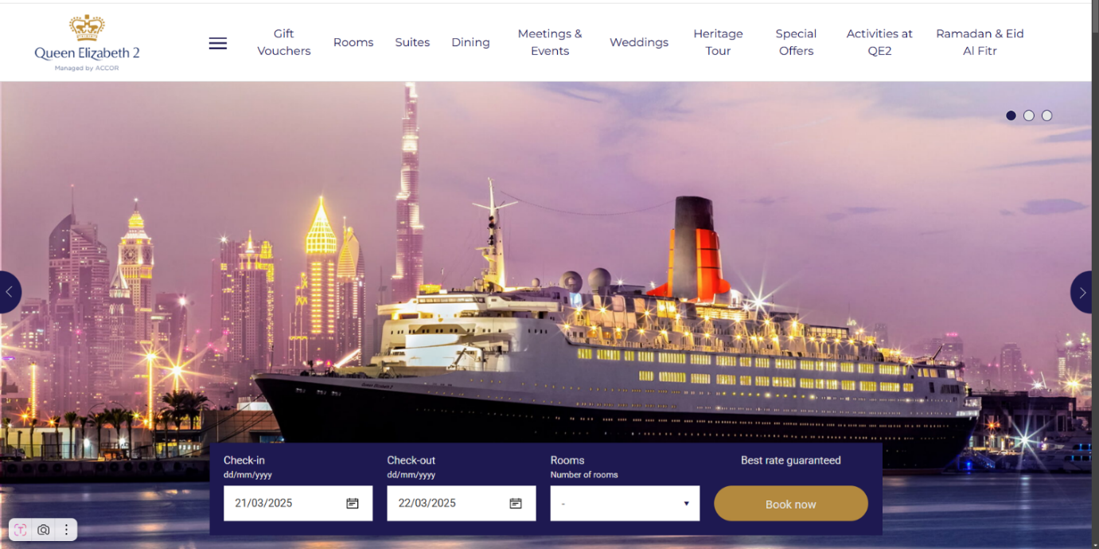

Рисунок 1.1. – Окно главной страницы сайта «Queen Elizabeth 2»

Сайт выполнен в приятной цветовой гамме, которая не раздражает яркими цветами. На данном изображении внимание пользователя сосредоточено на внешнем виде самого отеля. Также предусмотрена строка для быстрой брони номера, что очень удобно, так как не требуется искать отдельную вкладку для этого.

В верхней части изображения размещены все ключевые вкладки для пользователя. Каждая из них делится на подкатегории (см. рисунок 1.2). Бургер-меню помогает избежать перегруженности сайта множеством вкладок: достаточно нажать на три полоски, чтобы отобразить полное меню и выбрать интересующий раздел.

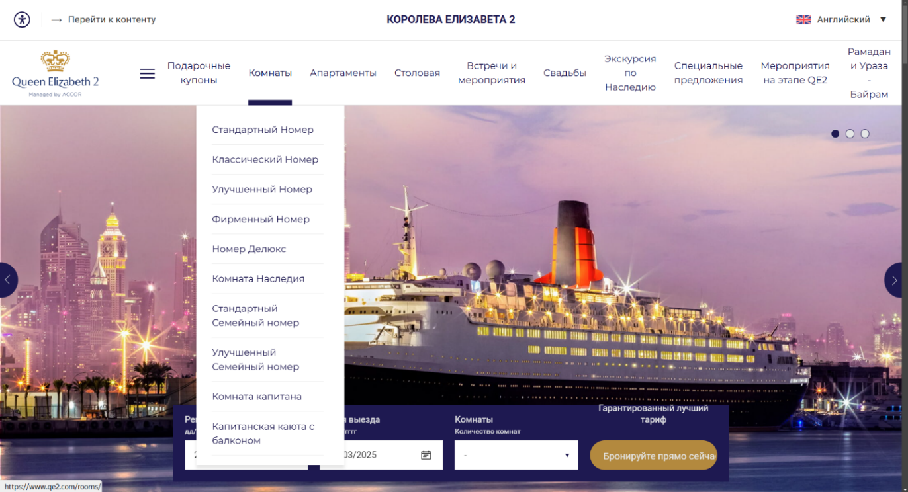

Рисунок 1.2. - бургер-меню

Минусов у данного сайта не обнаружено.

### Аналог «Mylome Hotels»

На рисунке 1.3. представлен внешний вид главной страницы сайта.

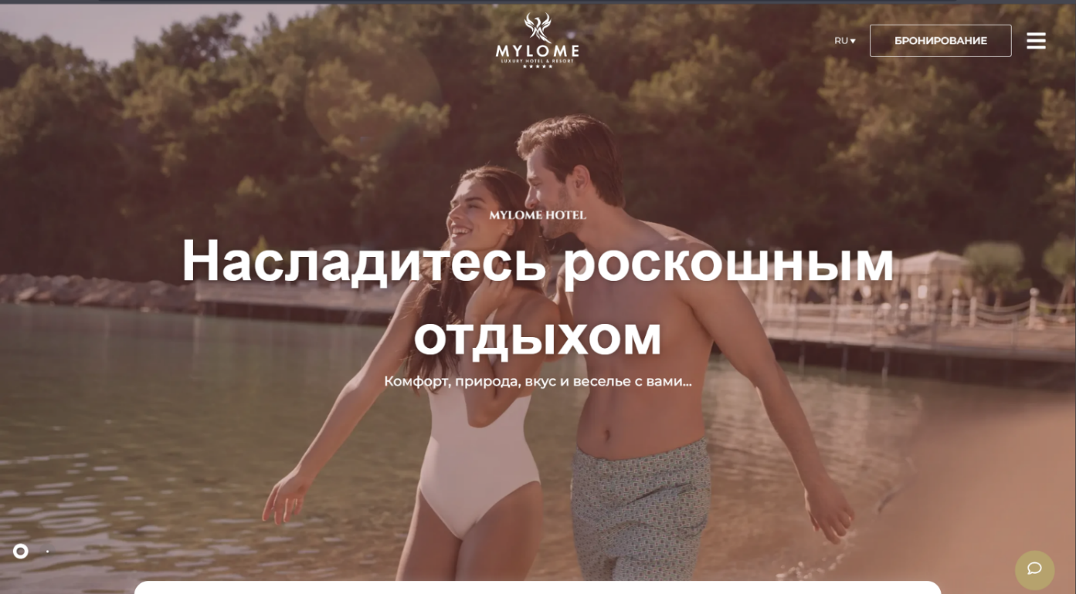

Рисунок 1.3. – Окно главной страницы сайта **«**Mylome Hotels**»**

Этот сайт выглядит более гармонично и выполнен в минималистичном стиле. На главной странице размещено видео, что привлекает внимание пользователей. На рисунке 1.3 показано, что у сайта отсутствует шапка с вкладками, как в предыдущем примере, но имеется выплывающее меню.

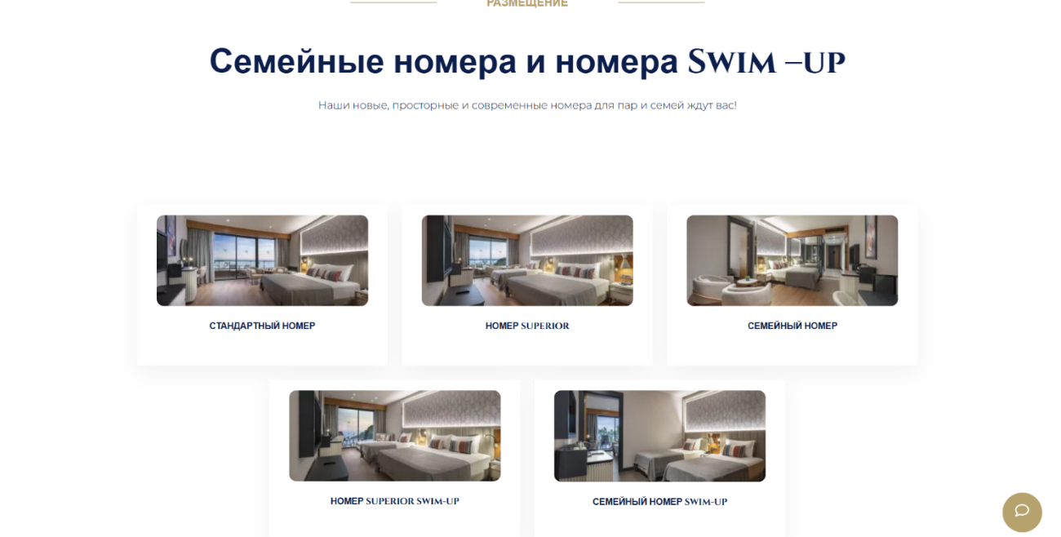

Рисунок 1.4. – Список номеров.

На рисунке 1.4 мы можем наглядно увидеть номера в отеле. Для более детального просмотра можно нажать на название или фото номера.

В данном сайте недостатков не обнаружено.

### Аналог «Сафмар Грандъ Москва»

На рисунке 1.5. представлен внешний вид главной страницы сайта.

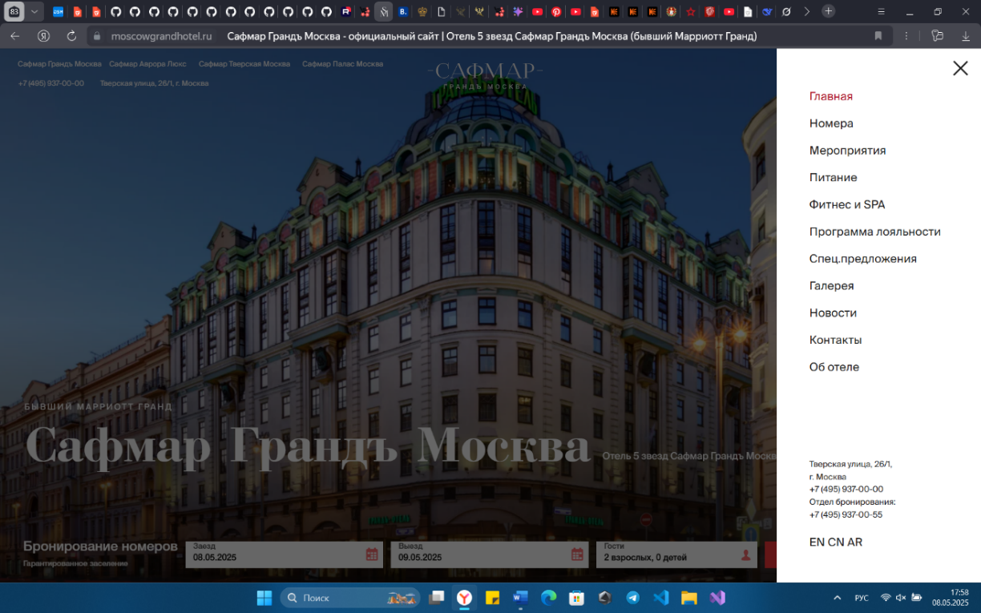

Рисунок 1.5. – Окно главной страницы сайта **«**Сафмар Грандъ Москва**»**

Данный сайт имеет современный и стильный дизайн, который создаёт приятное первое впечатление. Также используются фотографии высокого качества, что подчёркивает атмосферу гостиницы. Однако переизбыток информации на данном рисунке может отвлечь пользователя от основного контента.

На рисунке 1.6. представлена секция "Услуги". Эта часть сайта оформлена в простой и лаконичной манере, что делает ее легко воспринимаемой для пользователей.

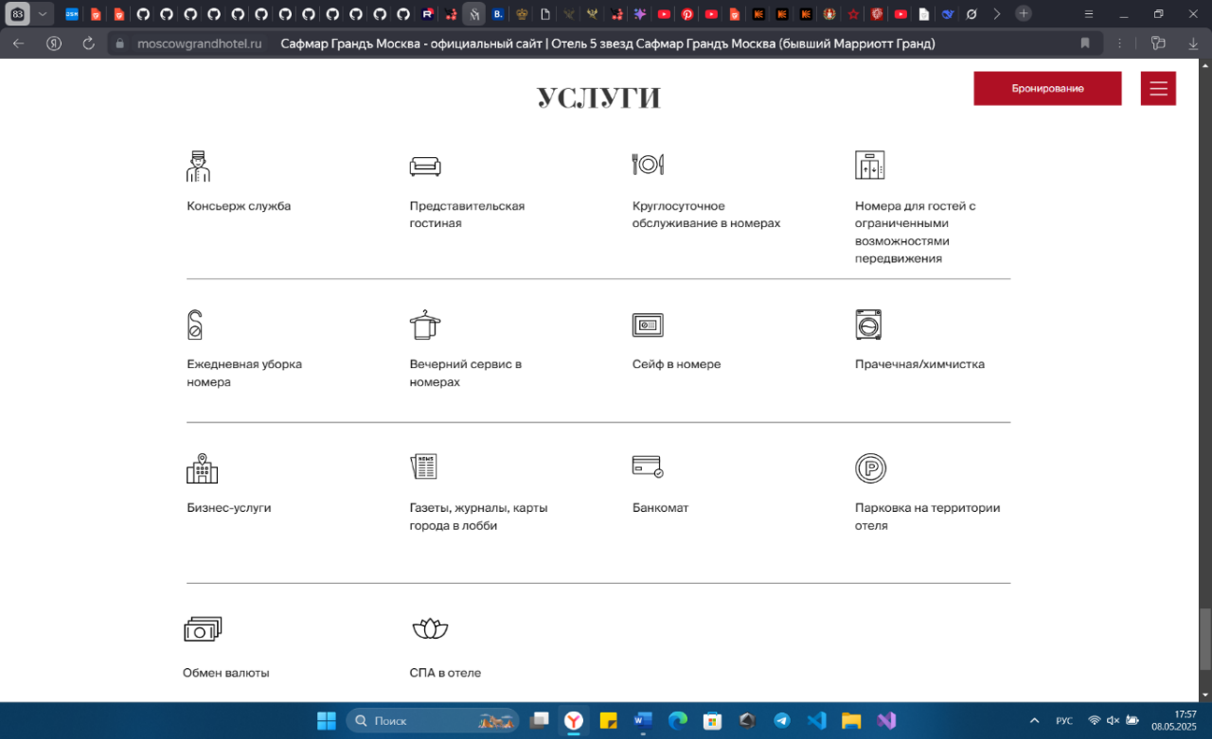

Рисунок 1.6. – Окно секции «Услуги» главной страницы сайта **«**Сафмар Грандъ Москва**»**

Каждая услуга представлена с помощью иконок и краткого описания, что позволяет быстро понять, какие возможности доступны гостям. Например, консьерж-сервис и круглосуточное обслуживание номеров подчеркивают высокий уровень комфорта и заботы о клиентах. Эти услуги важны для туристов и деловых путешественников, которые ценят удобство и индивидуальный подход.

В целом, раздел "Услуги" демонстрирует разнообразие предложений и высокое качество обслуживания, что может значительно повысить интерес потенциальных клиентов и способствовать их выбору именно этой гостиницы.

## Постановка задачи

Цель — создать многостраничный сайт, где центральное место занимает главная страница с основной информацией об отеле. Посетители смогут легко найти разделы с описанием отеля, бронированием номеров, информацией о номерах и кухне. Главная страница будет ключевым элементом сайта, предоставляя доступ ко всем разделам.

Основные задачи:

* Разработать удобный и интерактивный сайт с главной страницей, содержащей основную информацию.
* Добавить ссылки на ключевые разделы, такие как описание отеля, бронирование номеров, номера и кухня.
* Создать эффективное навигационное меню для быстрого доступа ко всем разделам.
* Предоставить блоки с детализированной информацией о номерах и услугах кухни.

Навигационное меню будет располагаться в верхней части сайта, обеспечивая легкий переход между разделами. Сайт будет адаптирован для:

* мобильных устройств (ширина экрана до 420 px),
* планшетов (ширина экрана до 1000 px),
* настольных компьютеров (ширина экрана от 1000 px).

Особое внимание будет уделено удобству пользователей, интуитивности интерфейса и кроссбраузерности.

## 1.3. Выбор средств реализации программного продукта

Курсовой проект выполняется в редакторе кода Visual Studio Code. При создании веб-страниц будут использованы следующие языки:

* **HTML (HyperText Markup Language)** — стандартный язык разметки гипертекстовых страниц в Интернете. HTML-страницы успешно интерпретируются браузерами, отображая их на экранах различных устройств в удобном виде.
* **CSS** — язык стилей, который определяет отображение HTML-документов. CSS управляет шрифтами, цветами символов и фона, размерами и позиционированием элементов.
* **JavaScript** — язык, позволяющий реализовывать динамичные функции на веб-страницах. JavaScript встроен в основные браузеры, что позволяет выполнять скрипты. Он также может использоваться на сервере.

Также будут использованы плагины «Live Server» и «Live Sass Compiler».

* Live Server создает локальный сервер и автоматически обновляет HTML-страницу при внесении изменений в код.
* Live Sass Compiler — это расширение, которое в интерактивном режиме компилирует SCSS-файлы в CSS-файлы. Для этого достаточно нажать клавишу "Watch Sass".

## 1.4. Вывод

В данном разделе были рассмотрены плюсы и минусы аналогичных решений по созданию сайта, что поможет избежать ошибок в реализации. Определены основные технические задания для создания страницы и выбраны средства реализации программного продукта.

# 2. Проектирование страниц веб-сайта

## 2.1 Выбор способа верстки

С учетом требований кроссбраузерности и адаптивности для верстки были выбраны Grid и Flexbox.

* **Flexbox (Flexible Box)** — это модель макета в CSS, позволяющая создавать гибкие и адаптивные макеты, основанные на направленном потоке элементов внутри контейнера. Flexbox упрощает управление распределением пространства между элементами, их порядком и выравниванием. Он особенно полезен для создания компонентов интерфейса с динамическим содержимым, таких как навигационные меню и списки элементов.
* **Grid (Grid Layout)** — еще одна модель макета в CSS, позволяющая создавать сложные сетки и распределять элементы в двух измерениях: по горизонтали и вертикали. Grid помогает управлять ячейками, колонками и строками, а также их размерами и распределением. Это особенно удобно для создания макетов с фиксированными или переменными размерами ячеек.

## 2.2 Выбор стилевого оформления

Стилевое оформление сайта имеет важное значение по нескольким причинам:

1. **Первое впечатление**: Дизайн и стиль влияют на восприятие пользователем. Эстетичный и профессиональный внешний вид вызывает положительные эмоции и улучшает взаимодействие с ресурсом.
2. **Удобство пользования**: Грамотный интерфейс делает сайт интуитивно понятным. Подходящие цвета, шрифты и расположение элементов облегчают навигацию.
3. **Формирование бренда**: Дизайн усиливает идентичность бренда. Использование фирменных цветов и шрифтов делает сайт узнаваемым и создает доверие к компании.
4. **Адаптивность и доступность**: Корректный стиль гарантирует удобство сайта на разных устройствах и доступность для людей с особыми потребностями.
5. **SEO**: Оптимизированное стилистическое оформление помогает улучшить видимость сайта в поисковых системах благодаря правильным заголовкам и метаданным.

## 2.3 Выбор шрифтового оформления

Выбор шрифтов в процессе создания веб-сайта включает множество важных аспектов:

1. **Читаемость**: Шрифт должен обеспечивать комфортное восприятие текста. Неподходящий шрифт затрудняет чтение и ухудшает взаимодействие пользователя.
2. **Создание стиля и настроения**: Шрифты формируют впечатление о ресурсе. Например, официальный сайт компании предпочтёт строгий шрифт, а креативный блог — более оригинальный.
3. **Брендинг**: Грамотно подобранные шрифты укрепляют визуальную идентичность бренда и помогают аудитории его узнавать.
4. **Совместимость**: Шрифты должны корректно отображаться на всех устройствах и в браузерах. Важно выбирать шрифты с кроссплатформенной поддержкой.
5. **Производительность**: Легкие шрифты способствуют быстрой загрузке страниц, что актуально для мобильных пользователей и пользователей с низкой скоростью интернета.
6. **Доступность**: Учитывать потребности пользователей с ограничениями по зрению, выбирая шрифты, подходящие для людей с дислексией.

В разработке сайта был выбран шрифт «Times New Roman» для навигационного меню и информации в <footer>, «Confortaa» для основной части всех страниц, что объединяет стиль и функциональность.

## 2.4 Разработка логотипа

Логотип — важный элемент, отражающий сущность и стиль бренда. Он служит ключевым визуальным символом отеля «Hotel President Wilson». Уникальный дизайн логотипа сочетает элегантность и роскошь, подчеркивая высокий статус отеля.

Создание логотипа значимо по нескольким причинам:

1. **Узнаваемость и идентификация**: Логотип выделяет бренд среди конкурентов, создавая ассоциации с премиальным качеством.
2. **Впечатление профессионализма**: Высококачественный дизайн усиливает имидж отеля как места с продуманным визуальным стилем.
3. **Отражение ценностей бренда**: Логотип воплощает философию «Hotel President Wilson» — баланс изысканности, комфорта и сервиса.
4. **Навигационная функция**: Логотип обычно располагается в верхней части сайта и служит интуитивной ссылкой на главную страницу.
5. **Маркетинговая поддержка**: Логотип является основным элементом брендинга, используемым в рекламных материалах и социальных сетях, укрепляя престиж отеля.



Рисунок 2.1 – Логотип сайта «Hotel President Wilson»

На основании концепции логотип отеля идеально передает атмосферу роскоши и высокого уровня обслуживания, гармонично дополняя визуальный стиль веб-сайта. Он становится не только символом бренда, но и важным элементом, который помогает пользователям ассоциировать отель с качественным сервисом и элегантностью.

## 2.5 Разработка пользовательских элементов

В проекте представлены интерактивные элементы, с которыми пользователи могут взаимодействовать: меню навигации, кнопки, блоки с изображениями номеров и ресторанов с подробной информацией о них. Эти элементы создают динамичную и привлекательную среду, в которой пользователи могут легко находить нужную информацию и наслаждаться процессом взаимодействия с сайтом.

Навигация на сайте — это система, обеспечивающая пользователям возможность удобно перемещаться между страницами и разделами. Она включает различные элементы интерфейса, такие как меню, гиперссылки, кнопки и другие компоненты, помогающие пользователям находить необходимую информацию. Эффективная навигация не только улучшает удобство работы с сайтом, но и способствует быстрому доступу к нужной информации, что положительно влияет на общее впечатление от использования ресурса.

Структура навигации должна быть продуманной и интуитивно понятной. Это значит, что пользователи должны без усилий перемещаться между различными страницами, разделами и функциями сайта. Например, логика меню должна быть такой, чтобы посетители могли легко найти разделы с описанием отеля, бронированием номеров или информацией о ресторанах.

Навигационное меню веб-сайта представлено на рисунке 2.2. Оно включает в себя основные разделы, которые позволяют пользователям быстро ориентироваться и находить нужную информацию. Хорошо разработанное навигационное меню является критически важным для успеха сайта, так как оно влияет на пользовательский опыт и способствует повышению удовлетворенности клиентов, что, в свою очередь, может увеличить количество бронирований и положительных отзывов о сервисе отеля.



Рисунок 2.2 – Навигационное меню сайта «Hotel President Wilson»

На главной странице размещены всего три блока с номерами, что сделано специально для того, чтобы привлечь внимание пользователя и побудить его перейти по ссылке «Больше», расположенной внизу фотографий.

Эти блоки содержат изображения и названия номеров, предлагаемых нашим отелем, и визуально привлекают пользователей, стимулируя их интерес. Подробности представлены на рисунке 2.3.

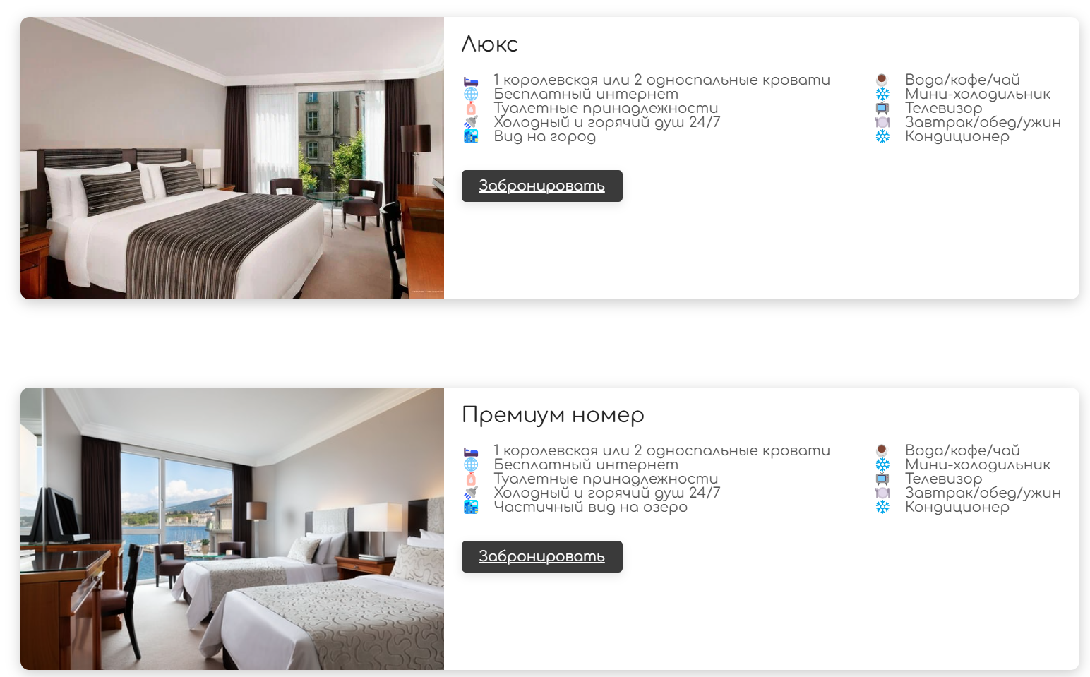

Рисунок 2.3 – Блоки с номерами

Эти блоки содержат следующую информацию: название номера, которое помогает идентифицировать каждый из них, а также изображение, демонстрирующее внешний вид номера. Справа от изображения представлена краткая информация о каждом номере, что позволяет пользователям быстро ознакомиться с его характеристиками.

Кроме того, для удобства взаимодействия с пользователями была добавлена форма, позволяющая забронировать любой номер в онлайн-режиме на интересующую дату. Эта форма упрощает процесс бронирования и делает его более доступным для пользователей. Данная форма представлена на рисунке 2.4.

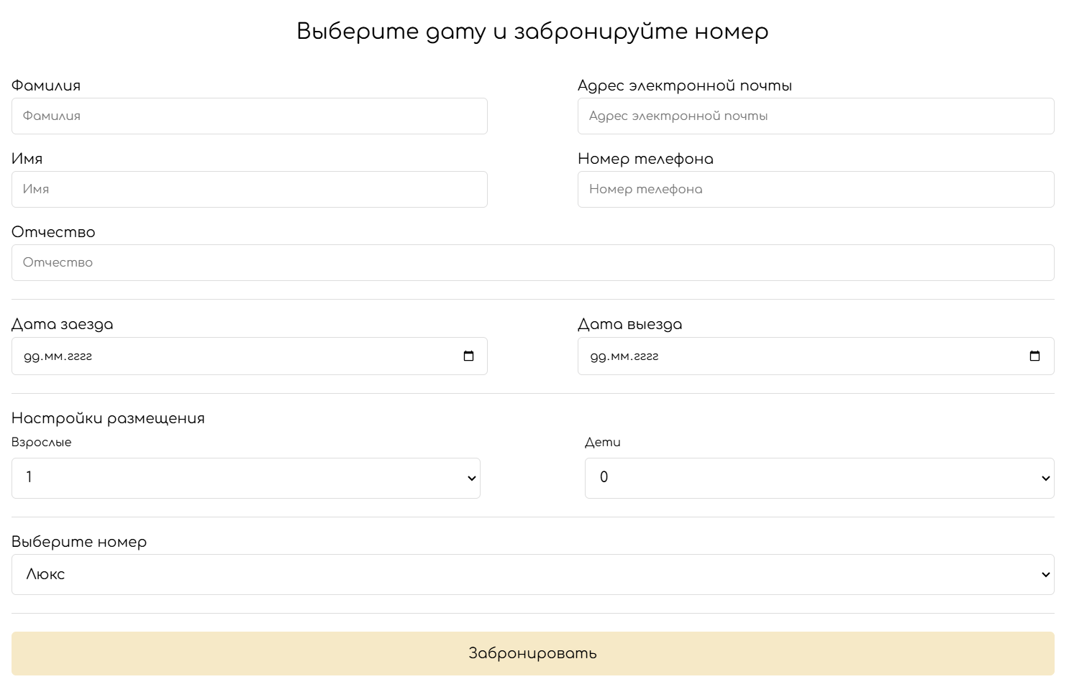

Рисунок 2.4 – Блок с формой сайта «Hotel President Wilson»

Чтобы забронировать номер, пользователю необходимо ввести полное ФИО, адрес электронной почты, номер телефона, дату заезда и выезда, количество взрослых и детей, а также выбрать желаемый номер. Это позволяет сделать процесс бронирования максимально простым и удобным.

## 2.6. Разработка спецэффектов

На сайте реализованы различные спецэффекты, которые придают ему интерактивность и делают его более «реалистичным» и «живым» для пользователя.

Например, при наведении на кнопки «Забронировать» в блоках, представленных на рисунке 2.3, происходит смена цвета, что делает интерфейс более отзывчивым. Также при наведении на кнопку в блоке с формой цвет блока изменяется на более темный, что привлекает внимание пользователя.

Кроме того, анимации были добавлены к иконкам социальных сетей, расположенным в «подвале» сайта, что добавляет динамики в общий дизайн. Состояние ссылки навигационного меню при наведении представлено на рисунке 2.5, что также способствует улучшению взаимодействия пользователей с сайтом.



Рисунок 2.5 – Состояние ссылки навигационного меню при наведении

Состояние кнопки «Больше» при наведении представлено на рисунке 2.6.

 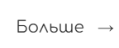

Рисунок 2.6 – Состояние кнопки при наведении

Визуально кажется, что нет разницы, но при посещении сайта и во время взаимодействия с элементами сайта, данная разница заметна очень хорошо.

Рассмотрим состояние иконок социальных сетей при наведении, рисунок 2.8.

 

Рисунок 2.8 – Состояние иконок соцсетей при наведении

Так же на странице присутствует слайдер, рисунок 2.9.  
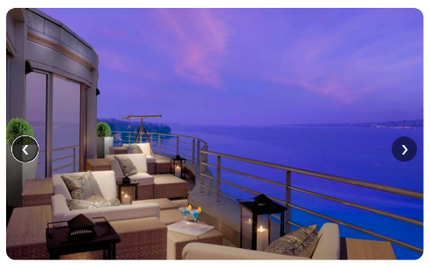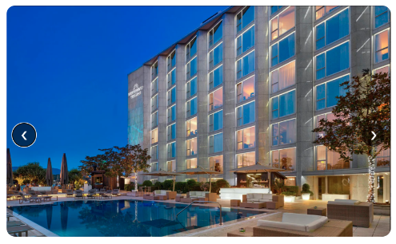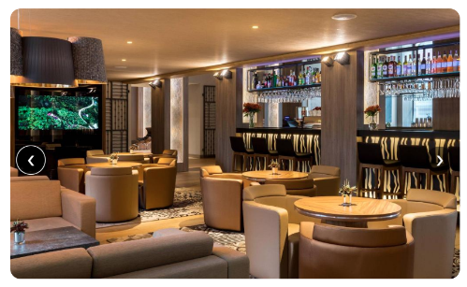

Рисунок 2.9 – Состояние слайдера каждые пять секунд.

## 2.7 Вывод

В этом разделе было выполнено проектирование и создание прототипа веб-сайта. Определён метод верстки, что обеспечивает адаптивность и кроссбраузерность. Разработано единое стилевое и шрифтовое оформление, что придаёт сайту гармоничный и профессиональный вид.

Созданы логотип и дизайн интерактивных элементов, которые способствуют улучшению пользовательского опыта. Также были добавлены визуальные спецэффекты, которые делают сайт более интерактивным и привлекательным для пользователей. Все эти элементы вносят вклад в создание качественного и функционального веб-ресурса для отеля.

# 3. Реализация структуры веб-сайта

## 3.1. Структура HTML-документа

HTML-документ является основой веб-страницы, определяющей её структуру и наполнение. При создании качественной структуры HTML важно учитывать несколько ключевых аспектов:

* Семантика: Применение семантических тегов HTML, таких как <header>, <nav>, <section>, <footer>, помогает браузерам и поисковым системам корректно интерпретировать содержание страницы. Это повышает её доступность и улучшает SEO.
* Читаемость и удобство понимания: Организованный и структурированный код позволяет разработчикам проще работать с проектом, облегчая совместную работу и поддержку.
* Масштабируемость и поддерживаемость: Чётко продуманная структура делает добавление нового контента или изменений в коде более удобным благодаря модульному подходу.
* Доступность: Хорошо спроектированный HTML-документ улучшает доступ к содержимому для пользователей с ограниченными возможностями, что важно для создания инклюзивного веб-ресурса.
* Производительность: Оптимальная структура кода ускоряет загрузку страницы, поскольку браузеры быстрее анализируют и отображают её содержимое.

Структуру главной страницы текущего курсового проекта можно увидеть в листинге 3.1.

|  |
| --- |
| <!DOCTYPE html>  <html lang="ru">  <head>      <meta charset="UTF-8">      <meta name="viewport" content="width=device-width, initial-scale=1.0">      <title>Hotel President Wilson</title>      <link rel="stylesheet" href="css/style.css">      <link rel="stylesheet" href="css/globals.css">    <link rel="stylesheet" href="https://cdnjs.cloudflare.com/ajax/libs/font-awesome/6.0.0/css/all.min.css">      <link rel="stylesheet" href="https://cdnjs.cloudflare.com/ajax/libs/leaflet/1.9.4/leaflet.css" />      <script src="https://cdnjs.cloudflare.com/ajax/libs/leaflet/1.9.4/leaflet.js"></script>  </head>  <body>      <header>      </header>      <main class="main-content">          <!-- Блок с номерами -->          <section class="rooms-section">      </section>      <section class="amenities-section">      </section>      <section class="map-section">      </section>      <section class="cuisine-section">      </section>      <section class="reviews-section">      </section>      </main>      <footer class="footer-section">      </footer>  <script src="js/main.js"></script>  <script src="js/map.js"></script>  </body>  </html> |

Листинг 3.1 – Структура HTML-документа главной страницы

Поскольку аналогичная структура применяется ко всем страницам сайта, в качестве примера была рассмотрена главная страница.

С использованием тега <header> была создана верхняя часть сайта, содержащая шапку и навигационное меню. Тег <footer> использовался для оформления нижнего колонтитула (подвала) страницы, где размещены ссылки на социальные сети. Основной контент страницы был структурирован с помощью тегов <section>, что позволяет четко организовать информацию и улучшить восприятие пользователями.

## 3.2. Добавление таблиц стилей SCSS и CSS

При разработке веб-сайта был использован единственный метод подключения таблиц стилей — внешнее подключение. Такой подход позволяет централизованно управлять стилями, что значительно упрощает обновление дизайна и улучшает производительность за счёт кеширования браузером. Пример реализации данного способа представлен в листинге 3.2.

Использование SCSS позволяет применять более сложные структуры стилей, такие как вложенные правила и переменные, что делает код более чистым и удобным для работы. Это особенно полезно при масштабировании проекта и добавлении новых элементов дизайна.

|  |
| --- |
| <head>      …      <link rel="stylesheet" href="css/globals.css">  </head> |

Листинг 3.2 – Пример внешнего подключения

Стили для веб-страницы были разработаны главным образом с использованием селекторов по классу. Такой подход обеспечивает ясную структуру кода, облегчает его чтение и понимание, а также позволяет более гибко управлять оформлением элементов. Это способствует созданию модульного и масштабируемого кода, что делает его удобным для дальнейшего обслуживания и развития.

Пример таблицы стилей SCSS представлен в листинге 3.3, а пример таблицы стилей CSS — в листинге 3.4. Это позволяет легко вносить изменения и добавлять новые стили по мере необходимости, сохраняя при этом чистоту и организованность кода.

|  |
| --- |
| .button-section {    text-align: center;    button {      background-color: $form-bg;      border: none;      padding: 18px 35px;      border-radius: 5px;      font-size: 18px;      cursor: pointer;      width: 100%;      @include transition(background);      &:hover {        background-color: $form-hover;      }      @media (max-width: $breakpoint-xl) {        padding: 15px 30px;        font-size: 16px;      }      @media (max-width: $breakpoint-md) {        padding: 12px 25px;        font-size: 14px;      }      @media (max-width: $breakpoint-xs) {        padding: 10px 20px;        font-size: 12px;      }    }  } |

Листинг 3.3 – Пример таблицы стилей SCSS

SCSS — это препроцессор CSS, который расширяет его возможности и упрощает управление стилями. Он обеспечивает улучшенную организацию кода и облегчает его обслуживание. Среди основных преимуществ SCSS по сравнению с CSS можно выделить:

* Переменные: Возможность задавать переменные для значений, таких как цвета, размеры шрифтов или отступы, упрощает их повторное использование и централизованное обновление.
* Вложенные правила: SCSS позволяет создавать вложенные CSS-правила, что делает код более структурированным и понятным.
* Миксины: С помощью миксинов можно определить группы CSS-свойств, которые затем легко применять в разных частях проекта. Это полезно для унификации стилей и сокращения кода.
* Вложенные селекторы: SCSS поддерживает использование вложенных селекторов, что делает стилизацию вложенных элементов более удобной и уменьшает дублирование родительских селекторов.

Эти возможности делают SCSS мощным инструментом для разработки и поддержки современных веб-сайтов.

|  |
| --- |
| .rooms-section {    margin-bottom: 60px;  }  .rooms-list {    display: flex;    flex-direction: column;    gap: 15px;    max-width: 300px;  }  .room-item {    padding: 12px 15px;    background: #f8f8f8;    border-radius: 6px;    font-size: 16px;    transition: all 0.3s ease;  }  .room-item:hover {    background: #eee;    transform: translateX(5px);  }  .more-link {    display: inline-block;    color: #d4af37;    font-weight: 600;    margin-top: 10px;    text-decoration: none;    transition: all 0.3s ease;  } |

Листинг 3.4 – Пример таблицы стилей CSS

**3.3. Использование стандартов XML (SVG)**

Для хранения логотипа веб-сайта был выбран формат SVG, который обеспечивает сохранение качества изображения независимо от размера экрана пользователя. Это решение позволяет адаптировать логотип к различным устройствам без потери чёткости и детализации.

Формат SVG идеально подходит для логотипов, так как он масштабируем и обеспечивает высокое качество при любом разрешении. В листинге 3.5 представлен код логотипа в формате SVG.

|  |
| --- |
| <svg width="300" height="200" xmlns="http://www.w3.org/2000/svg">  </svg> |

Листинг 3.5 – Код логотипа в SVG-формате

XML чаще всего используется для хранения и обмена данными, но не является обязательным для структурирования веб-страниц. Вот несколько аргументов, почему XML не используется в данном случае:

1. **Современные альтернативы**: Веб-разработка опирается на HTML, CSS и JavaScript для структуры, стилизации и интерактивности страниц. JSON заменил XML для передачи данных из-за своей более легкой интеграции с JavaScript.
2. **Отсутствие сложных данных**: XML имеет смысл при работе с иерархическими данными, но в этом проекте нет необходимости в сложной структуризации. Страница "Номера" содержит карточки с фото и описанием, которые отлично организуются через HTML и CSS без дополнительного формата хранения.
3. **Не требуется внешнее взаимодействие**: XML часто используется для обмена данными между системами, но здесь страницы отображают статическую и динамическую информацию без необходимости экспорта в сторонние сервисы.
4. **Форма бронирования не требует обработки**: В контексте статического сайта форма бронирования существует лишь визуально. Нет необходимости передавать или хранить данные, что делает XML избыточным в этом случае.

Таким образом, в данном контексте XML был бы избыточен, а более привычные инструменты веб-разработки обеспечивают лучшую поддержку, читаемость кода и производительность.

## 3.4. Использование JavaScript

JavaScript (JS) — это высокоуровневый интерпретируемый язык программирования, широко применяемый в веб-разработке для создания интерактивных страниц. Он позволяет добавлять динамические элементы на сайт, взаимодействовать с пользователем, изменять содержимое страницы, обрабатывать события, проверять данные и многое другое. Пример использования JavaScript представлен в листинге 3.7.

|  |
| --- |
| document.addEventListener('DOMContentLoaded', function () {    const burger = document.querySelector('.burger');    const mobileMenu = document.querySelector('.mobile-menu');    const closeMenuButton = document.querySelector('.close-menu');    burger.addEventListener('click', function () {        burger.classList.toggle('active');        mobileMenu.classList.toggle('active');        document.body.style.overflow = mobileMenu.classList.contains('active') ? 'hidden' : '';    });    closeMenuButton.addEventListener('click', function () {        burger.classList.remove('active');        mobileMenu.classList.remove('active');        document.body.style.overflow = '';    });    document.addEventListener('click', function (event) {        if (!mobileMenu.contains(event.target) && !burger.contains(event.target) && mobileMenu.classList.contains('active')) {            burger.classList.remove('active');            mobileMenu.classList.remove('active');            document.body.style.overflow = '';        }    });  }); |

Листинг 3.7 – Пример использования JavaScript для меню-бургер

**3.5 Вывод**

В этом разделе была разработана структура веб-сайта, включая формирование HTML-документа, подключение таблиц стилей SCSS и CSS, а также реализацию анимаций. Кроме того, продемонстрировано применение стандартов SVG, а также использование языка программирования JavaScript. Обсуждая использование XML, были приведены аргументы, почему он не был применён в данном проекте. Вместо этого акцент был сделан на более современные и подходящие инструменты для веб-разработки, такие как HTML, CSS, SVG и JavaScript, что обеспечило лучшую производительность и удобство в работе.

# 4 Тестирование веб-сайта

**4.1 Адаптивный дизайн веб-сайта**

Для обеспечения адаптивности веб-сайта использовались не только flexbox- и grid-контейнеры, но и медиа-запросы. Адаптивный дизайн позволяет сайту корректно отображаться на различных устройствах, включая мобильные телефоны (рис. 4.1), планшеты (рис. 4.2) и компьютеры (рис. 4.3). Полные макеты веб-сайта находятся в Приложении Б.

В представленных примерах показаны скриншоты только главной страницы, поскольку её корректная работа в браузерах гарантирует, что остальные страницы, имеющие аналогичную структуру, также будут функционировать без проблем. Это подход обеспечивает удобство использования сайта на любых экранах и улучшает пользовательский опыт.

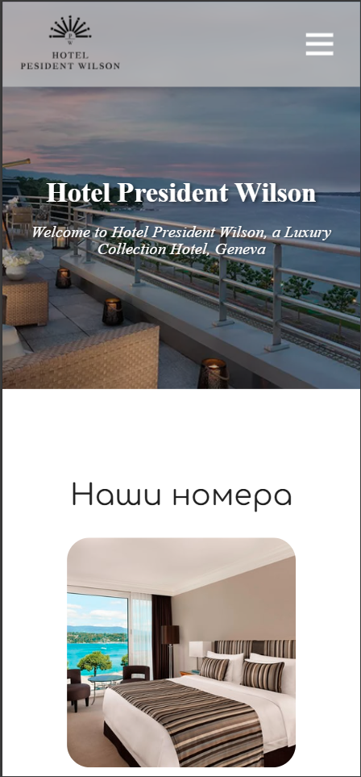

Рисунок 4.1 – Вид главной страницы сайта для мобильный устройств

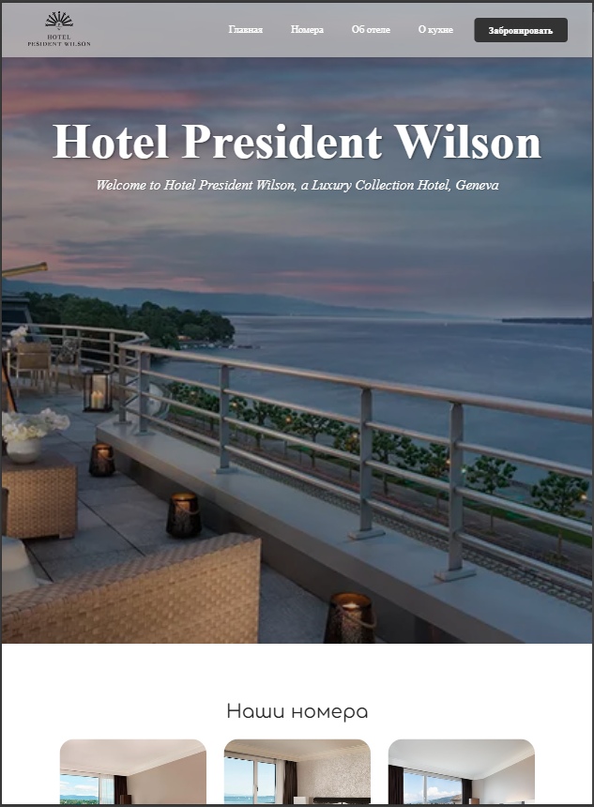

Рисунок 4.2 – Вид главной страницы сайта с планшетных устройств

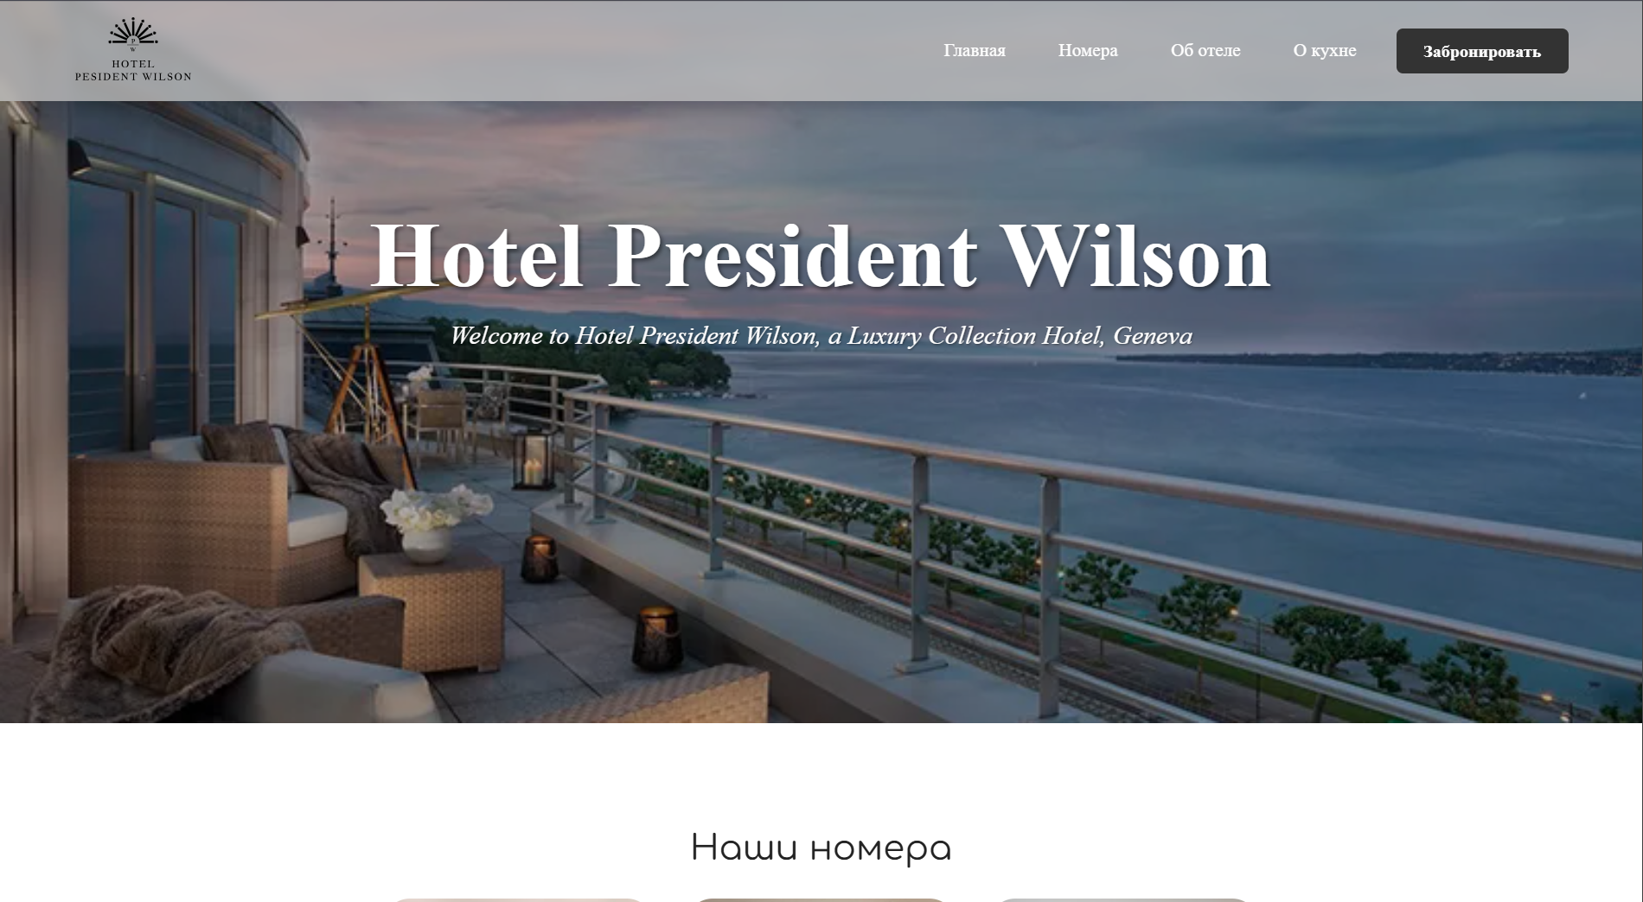

Рисунок 4.3 – Вид главной страницы сайта с компьютера или ноутбука

Медиа-запросы играли ключевую роль в перестройке расположения различных блоков на веб-сайте в зависимости от устройства, на котором он просматривается. Например, в секции «Данные об отеле» (страница «Об отеле») на компьютерах элементы с информацией располагаются по четыре блока в одном ряду и два блока во втором, что позволяет эффективно использовать пространство экрана. На планшетах структура изменяется, и информация размещается по три блока в два ряда, что делает просмотр более удобным. На мобильных устройствах каждый элемент отображается в одном столбце, что упрощает взаимодействие и навигацию. Кроме того, медиа-запросы также использовались для адаптации размеров шрифтов, что позволяет сделать текст более удобочитаемым и легким для восприятия на различных экранах.

Адаптивный дизайн веб-сайта обеспечивает его корректное отображение и функциональность на различных устройствах, включая компьютеры, планшеты и смартфоны. Существует несколько ключевых причин, почему адаптивность является важным аспектом веб-разработки:

1. **Улучшение пользовательского опыта (UX)**: Адаптивность сайта делает его удобным для всех пользователей, независимо от используемого устройства. Это создает положительное впечатление и значительно увеличивает вероятность повторного посещения.
2. **SEO-оптимизация**: Поисковые системы, такие как Google, отдают предпочтение сайтам с адаптивным дизайном. Такие ресурсы обеспечивают удобный доступ к контенту, что положительно сказывается на позициях в поисковой выдаче.
3. **Доступность**: Адаптивный подход позволяет сделать сайт удобным для всех категорий пользователей, включая людей с ограниченными возможностями. Это достигается за счет учета различных способов взаимодействия с сайтом.
4. **Рост конверсии**: Обдуманная адаптация сайта способствует увеличению конверсии, так как повышает удобство работы и вероятность выполнения целевых действий, таких как покупка товара или заполнение формы.
5. **Оптимизация затрат**: Вместо создания отдельных версий сайта для разных устройств, использование адаптивного дизайна позволяет сократить время и ресурсы, необходимые для поддержки и обновления проекта.

## 4.2. Кроссбраузерность веб-сайта

Кроссбраузерность веб-сайта подразумевает его способность корректно отображаться и функционировать в различных веб-браузерах, таких как Google Chrome, Mozilla Firefox, Safari, Microsoft Edge и других. Это является ключевым аспектом веб-разработки, поскольку пользователи могут использовать разные браузеры в зависимости от своих предпочтений, устройства и операционной системы.

Обеспечение кроссбраузерной совместимости позволяет достигать нескольких важных целей:

1. **Широкий охват аудитории**: Пользователи выбирают различные браузеры для работы в интернете. Гарантируя корректную работу сайта во всех популярных браузерах, можно значительно расширить аудиторию и повысить удовлетворённость посетителей.
2. **Улучшение пользовательского опыта**: Правильное отображение и функциональность сайта на всех браузерах обеспечивают комфортное использование и формируют положительное впечатление у пользователей, что способствует доверию к бренду.
3. **SEO-оптимизация**: Поисковые системы, такие как Google, учитывают кроссбраузерность сайта при ранжировании в поисковой выдаче. Совместимость с различными браузерами помогает повысить видимость сайта в поиске и привлечь больше посетителей.
4. **Снижение оттока пользователей**: Ошибки отображения или некорректная работа функций в определённых браузерах могут негативно сказаться на удобстве использования сайта, увеличивая вероятность ухода пользователей. Кроссбраузерная совместимость помогает снизить такие риски и удерживать аудиторию.

Таким образом, поддержка кроссбраузерности является важным аспектом создания удобных, функциональных и универсальных веб-ресурсов, которые обеспечивают комфортное взаимодействие на любых устройствах и платформах.

На рисунке 4.4 представлен веб-сайт в браузере «Yandex», а на рисунке 4.5 — его вид в браузере «Microsoft Edge».

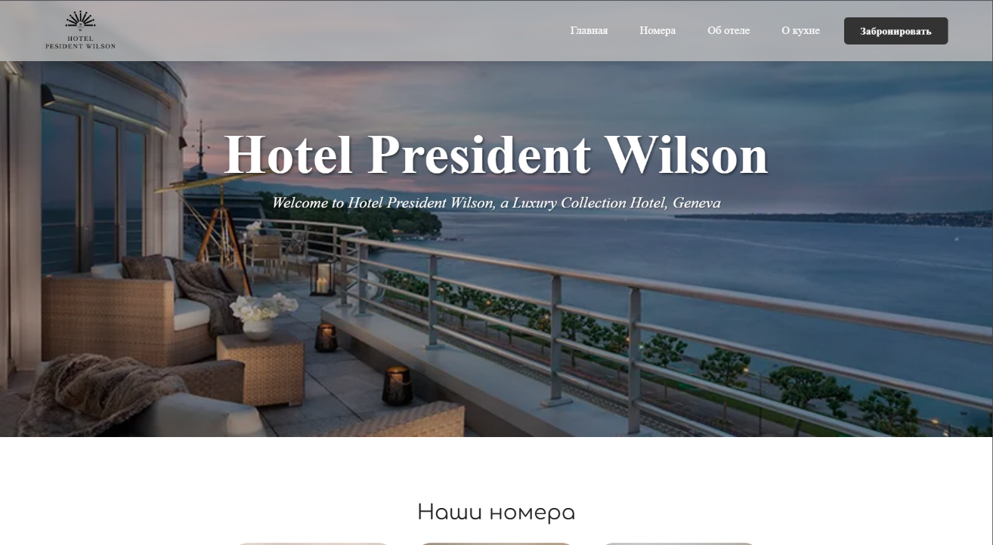

Рисунок 4.4 – Вид главной страницы в браузере «Yandex»

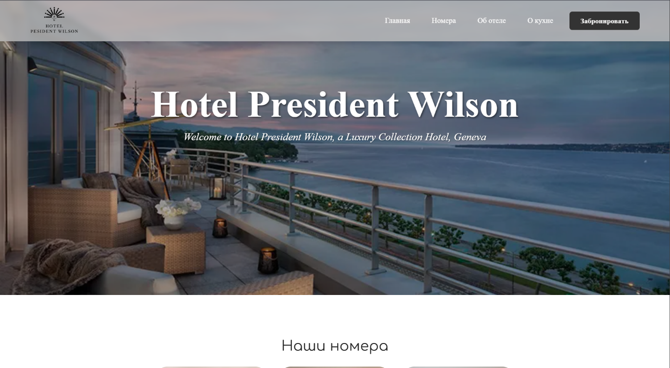

Рисунок 4.5 – Вид главной страницы в браузере «Microsoft Edge»

**4.3. Руководство пользователя**

Интерфейс веб-сайта разработан с акцентом на максимальную понятность и удобство для пользователей. Навигационное меню включает ключевые ссылки на важные ресурсы, которые могут помочь посетителям в решении возникающих вопросов и проблем.

Главная страница сайта сконструирована с минимальным количеством элементов, что позволяет пользователю быстро ознакомиться с информацией об отеле и его предложениях. Такой подход делает взаимодействие с сайтом интуитивно понятным и приятным.

Кроме того, на сайте предусмотрена форма для ввода данных, которая позволяет пользователю в режиме онлайн забронировать номер в отеле. Эта функция значительно упрощает процесс бронирования и делает его доступным в любое время. (См. рисунок 4.6).



Рисунок 4.6 – Форма для онлайн бронирования номера

Помимо веб-сайта и встроенной формы, пользователи могут перейти по ссылкам в социальные сети, чтобы следить за новостями, ближайшими поступлениями автомобилей и другими актуальными событиями. Социальные сети, где можно отслеживать обновления и взаимодействовать с нами, представлены на рисунке 4.7.



Рисунок 4.7 – Социальные сети отеля

**4.4. Тестирование кода**

Тестирование кода является важным этапом в процессе разработки, который направлен на обеспечение стабильности и надежности веб-приложений. Этот процесс проводится на различных стадиях разработки — от написания кода до финального тестирования перед его выпуском. Основные причины, почему тестирование кода играет ключевую роль, можно выделить следующим образом:

1. **Раннее выявление ошибок**: Процесс тестирования позволяет обнаружить и устранить недочёты на ранних этапах разработки. Это снижает затраты на исправление и предотвращает возможные проблемы в будущем, что особенно важно для долгосрочной стабильности приложения.
2. **Гарантия работоспособности**: Регулярное тестирование подтверждает корректность работы кода и его соответствие заданным требованиям. Это особенно актуально при внесении изменений или добавлении новых функций, когда необходимо убедиться, что всё функционирует должным образом.
3. **Повышение качества кода**: Наличие тестов мотивирует разработчиков создавать более чистый, структурированный и поддерживаемый код. Это облегчает последующее развитие проекта и упрощает процесс внесения изменений.
4. **Оптимизация ресурсов**: Инвестиции в тестирование оправдывают себя за счёт предотвращения критических ошибок и снижения затрат на исправление проблем в будущем. Это позволяет сэкономить время и ресурсы команды.
5. **Повышение доверия пользователей**: Надёжное и стабильное приложение создает положительный пользовательский опыт, что укрепляет доверие к бренду и способствует его популярности.

Тестирование проводилось с использованием сервиса The W3C Markup Validation Service, а результаты тестов представлены на следующих рисунках.



Рисунок 4.8 – Результат тестирования главной страницы



Рисунок 4.9 – Результат тестирования страницы, в которой содержится информация о номерах



Рисунок 4.10 – Результат тестирования страницы, в которой содержится информация об отеле



Рисунок 4.11 – Результат тестирования страницы, в которой содержится информация о кухне



Рисунок 4.11 – Результат тестирования страницы, на которой содержатся форма бронирования

**4.5. Вывод**

В этом разделе проведён анализ поведения веб-сайта на различных устройствах и браузерах. Исследование охватывает аспекты адаптивного дизайна, кроссбраузерной совместимости и пользовательского опыта. Кроме того, было выполнено тестирование кода, в ходе которого выявлены его ключевые характеристики и преимущества проверки работоспособности. Это тестирование подтвердило стабильность и надёжность веб-приложения, обеспечивая уверенность в его корректной работе на всех платформах.

**Заключение**

В рамках курсовой работы был создан полноценный веб-сайт отеля «Hotel President Wilson», который предоставляет пользователям возможность ознакомиться с номерным фондом, ресторанами, барами и доступными удобствами.

В процессе разработки использовались современные технологии, такие как HTML5, SCSS, CSS3 и JavaScript. Это позволило значительно повысить качество продукта и сократить время его создания.

На этапе постановки задачи был проведён анализ аналогичных решений, в результате которого были выявлены их сильные и слабые стороны. Это дало возможность сформировать техническое задание, которое стало основой для дальнейшей работы.

Процесс проектирования включал в себя разработку прототипов и создание макета дизайна, который затем лег в основу вёрстки. Для создания макета использовалась онлайн-платформа Figma, где также были разработаны пользовательские элементы и специальные эффекты.

Кроме того, был создан логотип, который отражает тематику ресурса. Для обеспечения качественного отображения иконок был выбран формат SVG, позволяющий сохранить чёткость изображений при различных разрешениях экрана.

В ходе тестирования веб-сайта была подтверждена его кроссбраузерность и адаптивность, что обеспечивает удобство использования на любых устройствах.

Основные этапы курсового проекта:

1. **Постановка задачи**: анализ аналогичных решений и выбор технологий для разработки.
2. **Проектирование веб-сайта**: определение способа вёрстки, разработка стилевого и шрифтового оформления, создание логотипа и пользовательских элементов.
3. **Реализация структуры веб-сайта**: применение HTML, CSS, SCSS и JavaScript для построения страниц и их функционала.
4. **Тестирование веб-сайта**: проверка его совместимости с различными браузерами и устройствами.

# Список использованных источников

* + - 1. Аналог «Hotel President Wilson» [Электронный ресурс]. – Режим доступа: <https://moscowgrandhotel.ru/>
      2. Аналог «Hotel President Wilson» [Электронный ресурс]. – Режим доступа: https://www.qe2.com/
      3. Аналог «Hotel President Wilson» [Электронный ресурс]. – Режим доступа: https://mylomehotels.com/ru/
      4. Приложение для разработки макетов и прототипов веб-страниц «Figma» [Электронный ресурс]. – Режим доступа: https://www.figma.com/
      5. Библиотека Font Awesome [Электронный ресурс]. – Режим доступа: https://cdnjs.com/libraries/font-awesome
      6. Библиотека Leaflet [Электронный ресурс]. – Режим доступа: https://unpkg.com/leaflet@1.9.4/dist/leaflet.js
      7. Репозиторий проекта на GitHub [Электронный ресурс]. – Режим доступа: https://github.com/dxxinx

# ПРИЛОЖЕНИЕ A. Прототипы веб-страниц

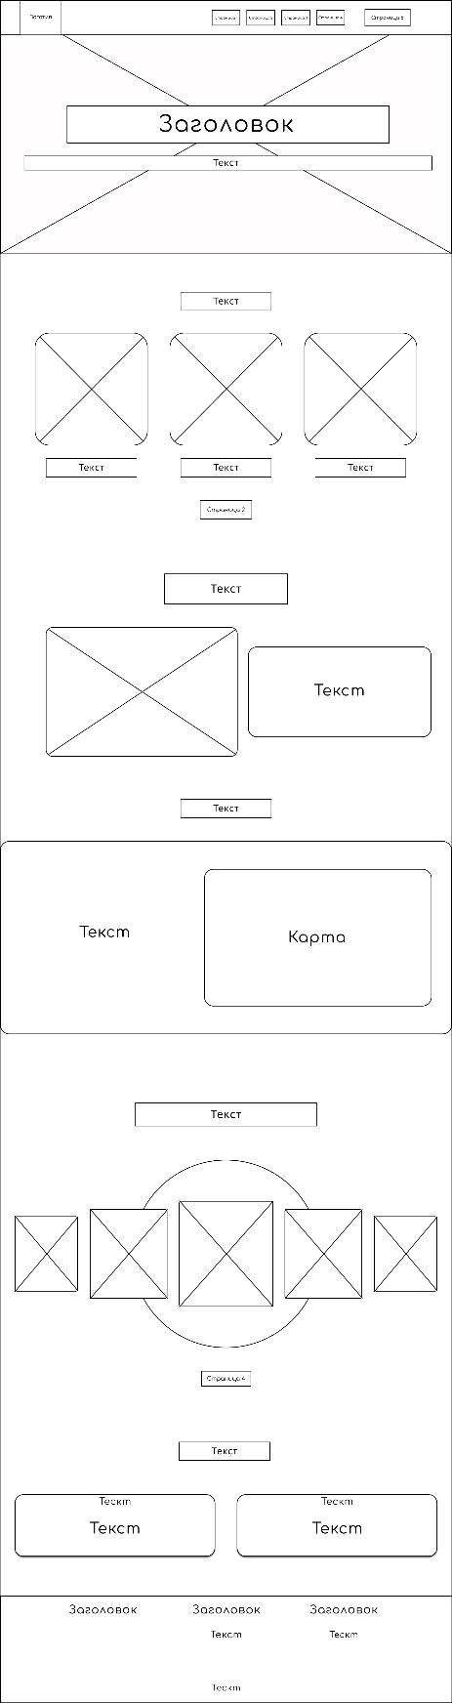 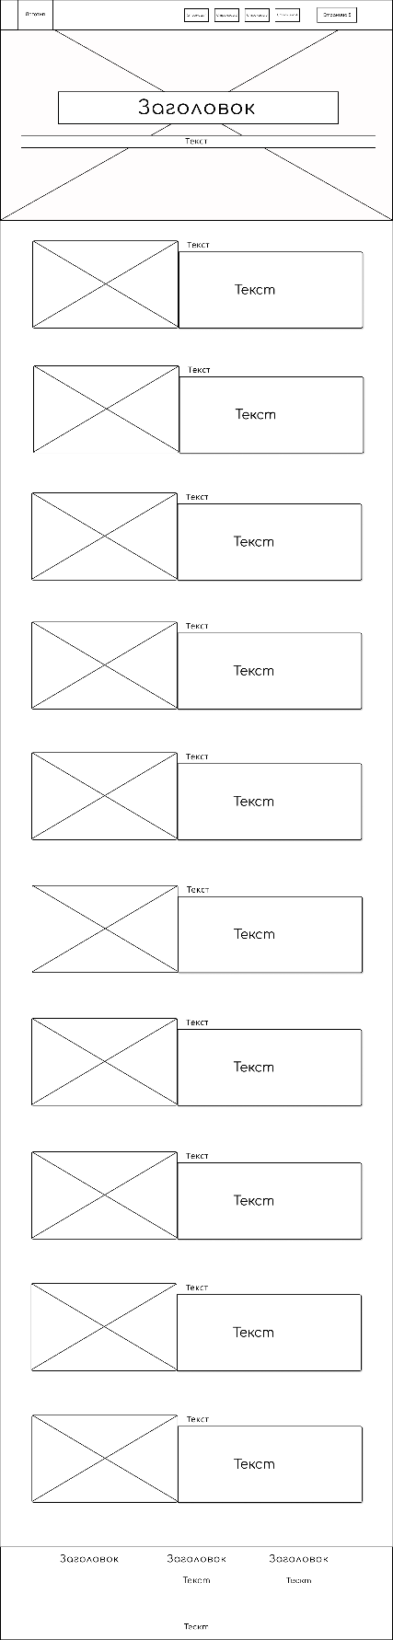 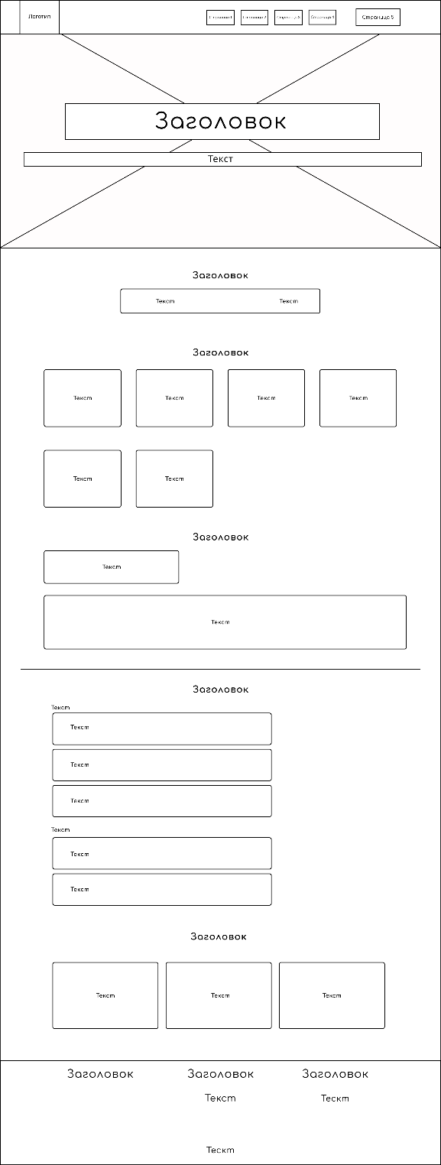

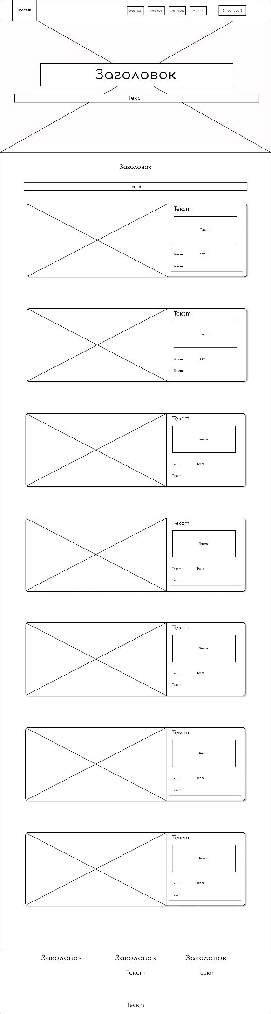 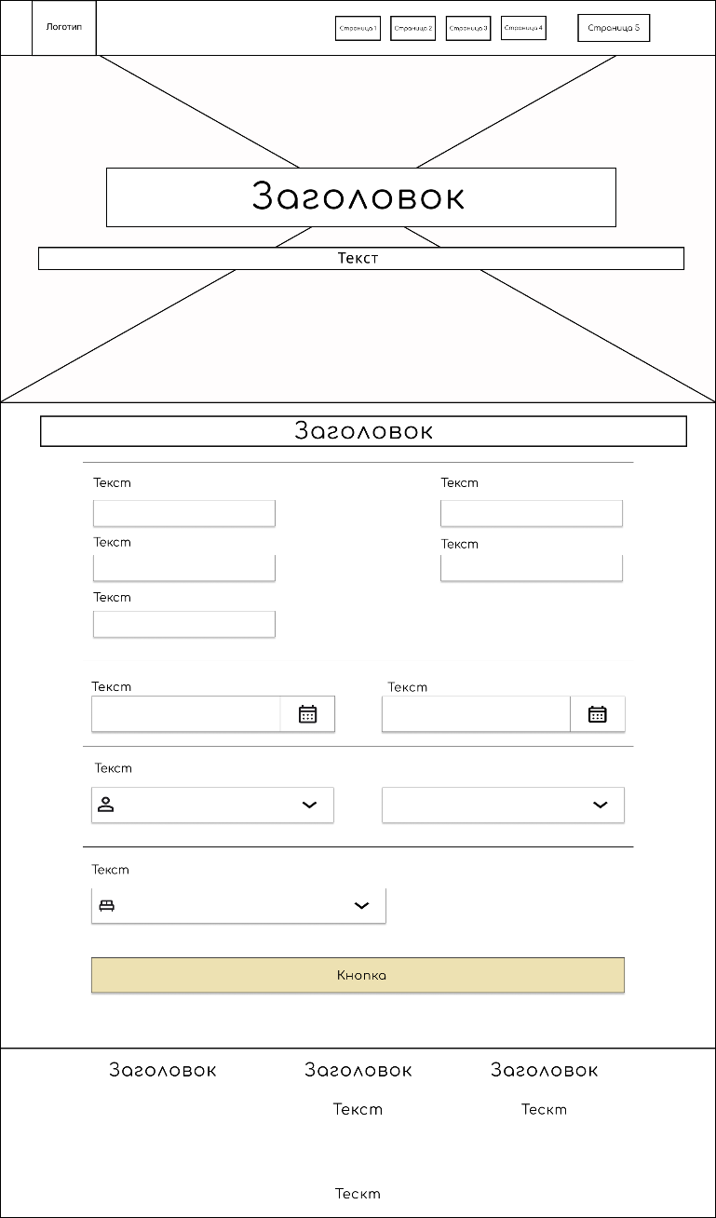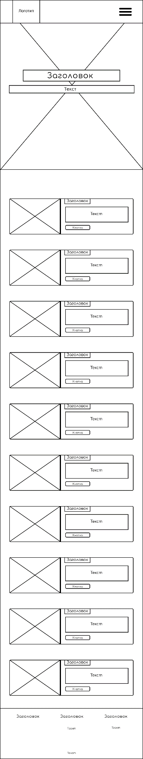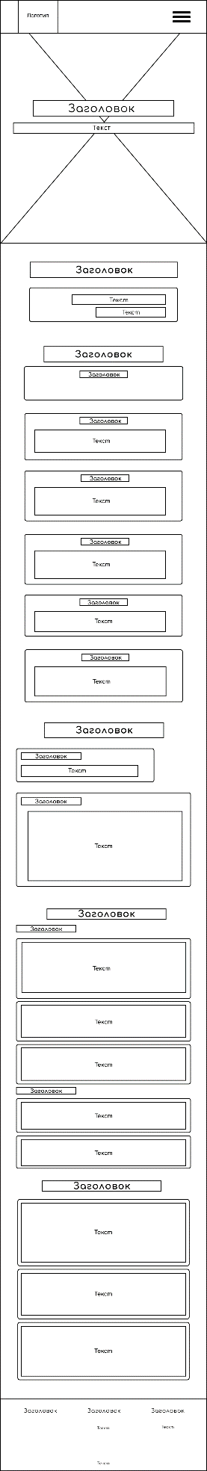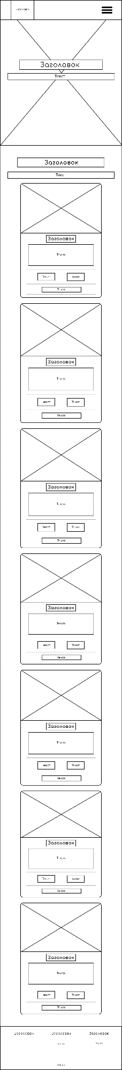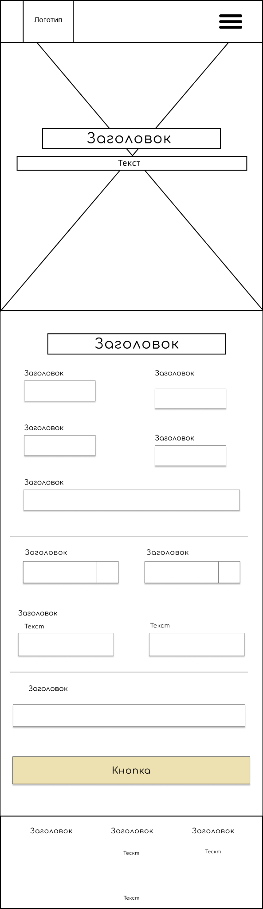

# ПРИЛОЖЕНИЕ Б. Макет структуры веб-сайта

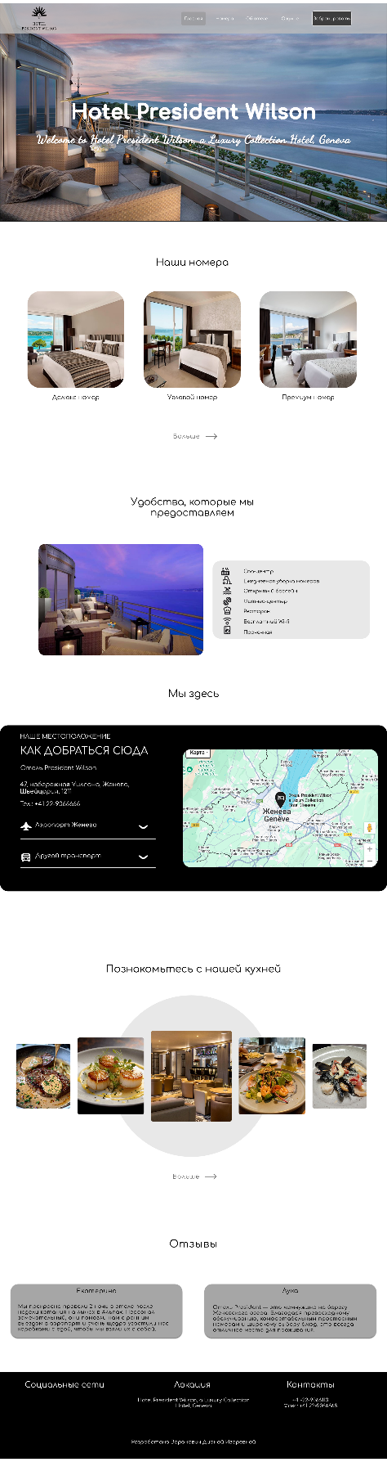 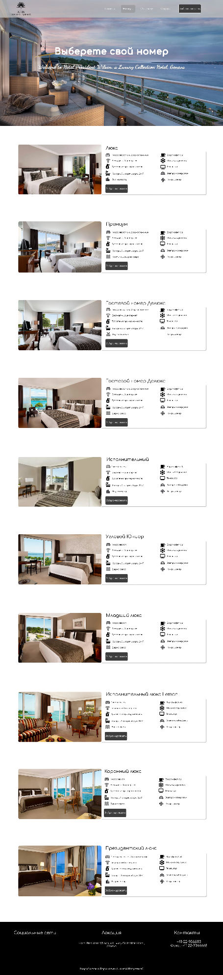 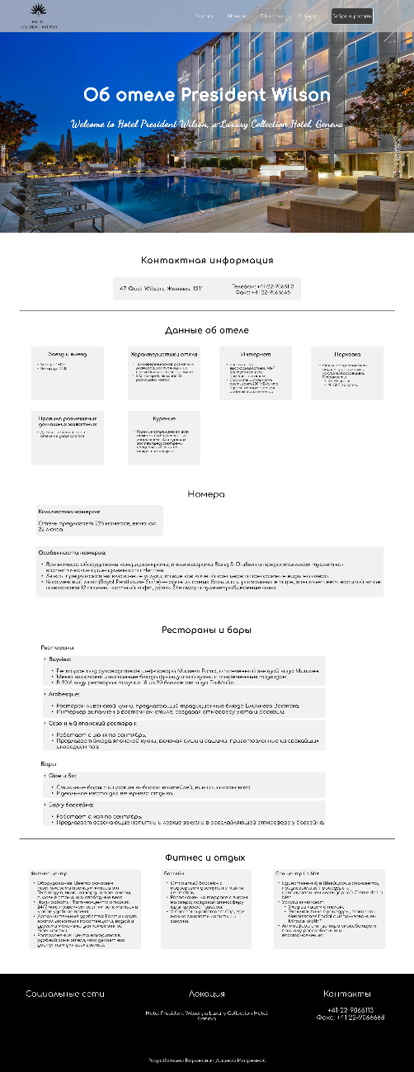

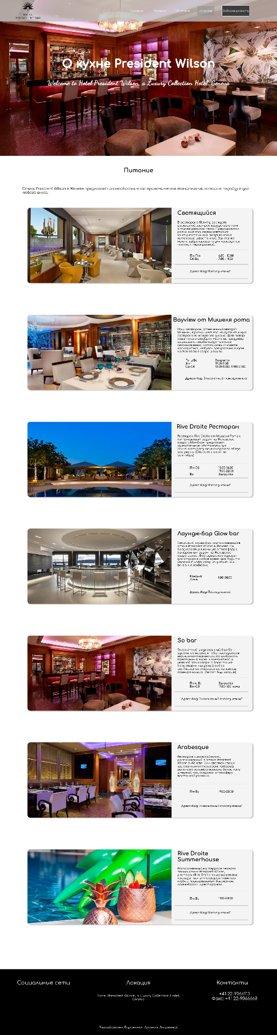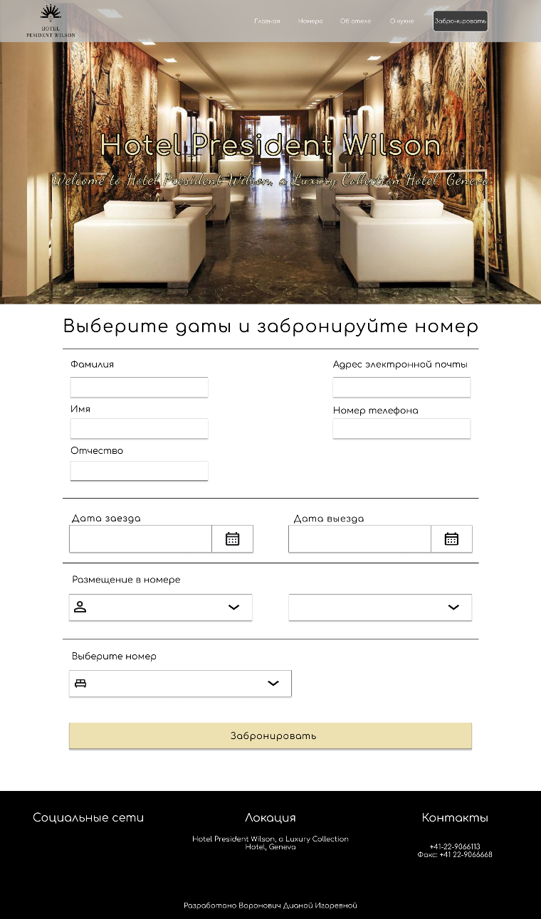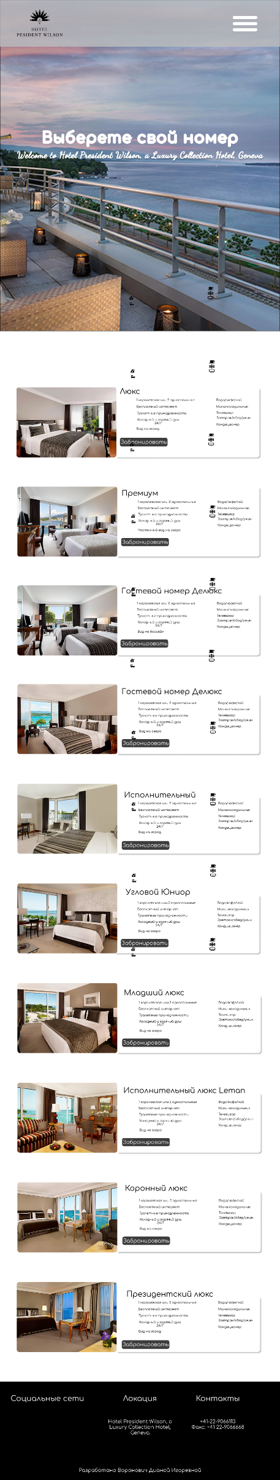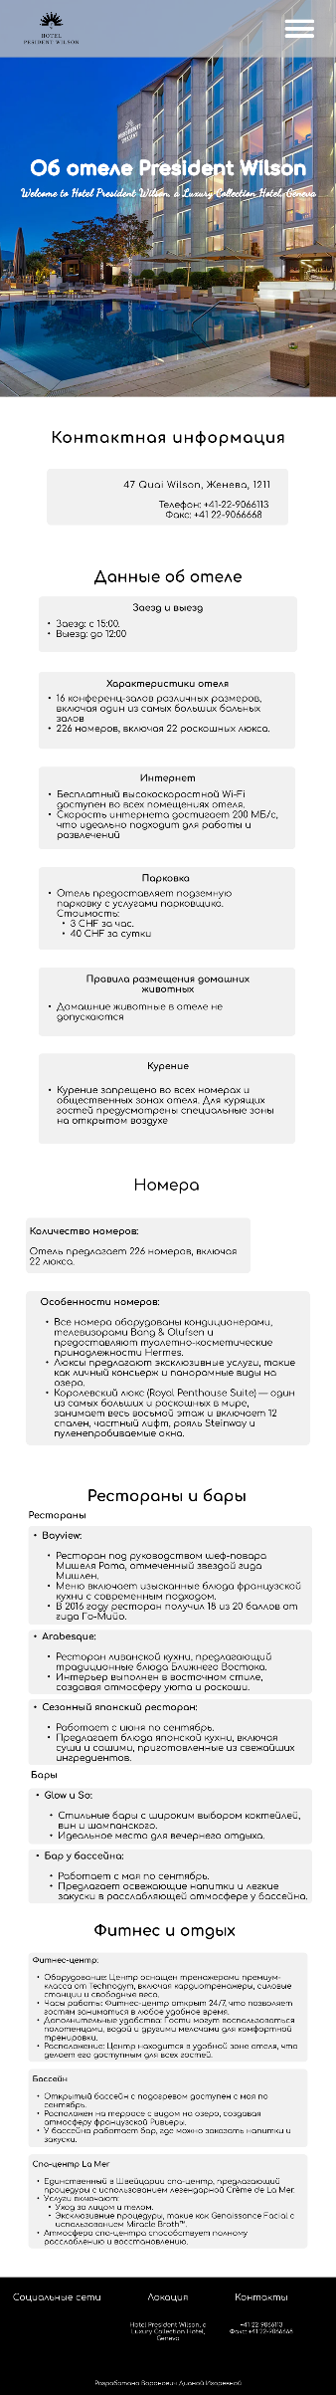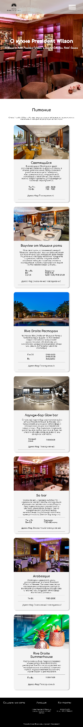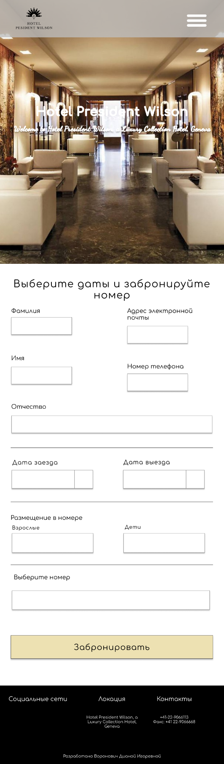

# ПРИЛОЖЕНИЕ В. Листинг HTML-документа

|  |
| --- |
| <!DOCTYPE html>  <html lang="ru">  <head>      <meta charset="UTF-8">      <meta name="viewport" content="width=device-width, initial-scale=1.0">      <title>Hotel President Wilson</title>      <link rel="stylesheet" href="../css/header.css">      <link rel="stylesheet" href="css/globals.css">      <link rel="stylesheet" href="https://cdnjs.cloudflare.com/ajax/libs/font-awesome/6.0.0/css/all.min.css">      <link rel="stylesheet" href="https://cdnjs.cloudflare.com/ajax/libs/leaflet/1.9.4/leaflet.css" />      <link rel="stylesheet" href="https://cdnjs.cloudflare.com/ajax/libs/font-awesome/6.5.2/css/all.min.css">      <script src="https://cdnjs.cloudflare.com/ajax/libs/leaflet/1.9.4/leaflet.js"></script>  </head>  <body>      <div class="hero-section">          <div class="background-image"></div>          <div class="content-wrapper">              <header>                  <div class="header__container">                    <div class="header__logo">                      <a href="C:\КЯР(лабы)\курсач\сайт\index.html">                          <img src="../foto/logotip.svg" alt="Hotel President Wilson" >                      </a>                    </div>                    <nav class="header__nav">                      <ul class="nav-list">                        <li><a href="C:\КЯР(лабы)\курсач\сайт\index.html" class="nav-link">Главная</a></li>                        <li><a href="C:\КЯР(лабы)\курсач\сайт\room.html" class="nav-link">Номера</a></li>                        <li><a href="C:\КЯР(лабы)\курсач\сайт\about.html" class="nav-link">Об отеле</a></li>                        <li><a href="C:\КЯР(лабы)\курсач\сайт\kitchen.html" class="nav-link">О кухне</a></li>                        <li><a href="C:\КЯР(лабы)\курсач\сайт\form.html" class="nav-button">Забронировать</a></li>                      </ul>                    </nav>                  <button class="burger" aria-label="Открыть меню">                      <span class="burger__line"></span>                      <span class="burger__line"></span>                      <span class="burger__line"></span>                  </button>                  <nav class="mobile-menu">                      <button class="close-menu" aria-label="Закрыть меню">✖</button>                      <ul class="mobile-nav-list">                          <li><a href="C:\КЯР(лабы)\курсач\сайт\index.html" class="mobile-nav-link">Главная</a></li>                          <li><a href="C:\КЯР(лабы)\курсач\сайт\room.html" class="mobile-nav-link">Номера</a></li>                          <li><a href="C:\КЯР(лабы)\курсач\сайт\about.html" class="mobile-nav-link">Об отеле</a></li>                          <li><a href="C:\КЯР(лабы)\курсач\сайт\kitchen.html" class="mobile-nav-link">О кухне</a></li>                          <li><a href="C:\КЯР(лабы)\курсач\сайт\form.html" class="mobile-nav-button">Забронировать</a></li>                      </ul>                  </nav>                  </div>                </header>              <div class="hotel-header">                  <h1 class="hotel-title">Hotel President Wilson</h1>                  <p class="hotel-subtitle">Welcome to Hotel President Wilson, a Luxury Collection Hotel, Geneva</p>              </div>          </div>      </div>      <main class="main-content">          <!-- Блок с номерами -->          <section class="rooms-section">              <h2 class="rooms-title">Наши номера</h2>              <div class="rooms-container">                  <div class="room-card">                      <img src="../foto/gostevoy_nomer_delux_2.jpg" alt="Делюкс номер" class="room-image">                      <h3 class="room-name">Делюкс номер</h3>                  </div>                  <div class="room-card">                      <img src="../foto/yglovoy_yunior.jpg" alt="Угловой номер" class="room-image">                      <h3 class="room-name">Угловой номер</h3>                  </div>                  <div class="room-card">                      <img src="../foto/premium.jpg" alt="Премиум номер" class="room-image">                      <h3 class="room-name">Премиум номер</h3>                  </div>              </div>              <div class="more-container">                  <a href="C:\КЯР(лабы)\курсач\сайт\room.html" class="more-link1">                      Больше <span class="arrow">→</span>                  </a>              </div>          </section>          <!-- Секция удобств с картинкой -->      <section class="amenities-section">          <h2 class="section-title">Удобства, которые мы предоставляем</h2>          <div class="amenities-container">          <div class="amenities-image">              <div class="slider">              <div class="slides">                  <img src="../foto/28e6d12c5991ee2a296407fadf675f26.jpg" alt="Фото террасы с видом на море">                  <img src="../foto/Снимок экрана 2025-05-06 164802.png" alt="Фото бассейна">                  <img src="../foto/0b6c6571aa4240e838022cde5585b591.jpg" alt="Фото сада">              </div>              <button class="prev">❮</button>              <button class="next">❯</button>              </div>          </div>              <div class="amenities-list">                  <div class="amenity-item">                      <i class="amenity-icon fas fa-spa"></i>                      <span class="amenity-text">Спа-центр</span>                  </div>                  <div class="amenity-item">                      <i class="amenity-icon fas fa-broom"></i>                      <span class="amenity-text">Ежедневная уборка номеров</span>                  </div>                  <div class="amenity-item">                      <i class="amenity-icon fas fa-swimming-pool"></i>                      <span class="amenity-text">Открытый бассейн</span>                  </div>                  <div class="amenity-item">                      <i class="amenity-icon fas fa-dumbbell"></i>                      <span class="amenity-text">Фитнес-центр</span>                  </div>                  <div class="amenity-item">                      <i class="amenity-icon fas fa-utensils"></i>                      <span class="amenity-text">Ресторан</span>                  </div>                  <div class="amenity-item">                      <i class="amenity-icon fas fa-wifi"></i>                      <span class="amenity-text">Бесплатный Wi-Fi</span>                  </div>                  <div class="amenity-item">                      <i class="amenity-icon fas fa-soap"></i>                      <span class="amenity-text">Прачечная</span>                  </div>              </div>          </div>      </section>      <div class="section-heading">Мы здесь</div>      <!--Секция с картой-->      <section class="map-section">          <div class="text-container">              <h2>НАШЕ МЕСТОПОЛОЖЕНИЕ<br><span class="smaller">КАК ДОБРАТЬСЯ СЮДА</span></h2>              <p>Отель President Wilson</p>              <p>47, набережная Уилсона, Женева, Швейцария, 1211</p>              <p class="phone">Тел.: +41 22-9066666</p>              <div class="dropdown">                  <div class="dropdown-header" onclick="toggleDropdown('airport')">                      Аэропорт Женева                  </div>                  <div class="dropdown-content" id="airport-content">                      <p>Расстояние от объекта: 8.0 КМ</p>                      <p>В этом отеле не предоставляются услуги трансфера.</p>                      <p>Альтернативный Трансфер Из аэропорта</p>                      <p>Лимузин; стоимость: 180,00 швейцарских франков (в одну сторону); по запросу: ₣180,00 — в одну сторону</p>                      <p>По запросу: +41 22-9066102</p>                  </div>              </div>              <div class="dropdown">                  <div class="dropdown-header" onclick="toggleDropdown('transport')">                      Другой транспорт                  </div>                  <div class="dropdown-content" id="transport-content">                      <p>На территории отеля</p>                      <p>Частный автосервис</p>                      <p>Услуги лимузина /Микроавтобуса</p>                      <p>Поблизости</p>                      <p>Автобусная станция</p>                      <p>Гар Корнавен</p>                      <p>Железнодорожная станция</p>                      <p>Железнодорожный вокзал Женева-Корнавен</p>                  </div>              </div>          </div>          <div class="map-container">              <div id="map"></div>          </div>      </section>      <div class="cuisine-heading">Познакомьтесь с нашей кухней</div>      <!-- Секция кухни -->      <section class="cuisine-section">          <div class="cuisine-content-wrapper">              <div class="background-circle"></div>              <div class="cuisine-images">                  <img src="../foto/188c6796cb2b424dbe0b9892b16b98e0.jpg" alt="Блюдо 1" class="cuisine-image">                  <img src="../foto/20ae66c22d5c548178b8e75b2e8d884f.jpg" alt="Блюдо 2" class="cuisine-image">                  <img src="../foto/0b6c6571aa4240e838022cde5585b591.jpg" alt="Блюдо 3 - Центральное" class="cuisine-image">                  <img src="../foto/54e5aa593340e42640a1863c40fce60d.jpg" alt="Блюдо 4" class="cuisine-image">                  <img src="../foto/ee7c956312791a2278730ce4d2ef0a6b.jpg" alt="Блюдо 5" class="cuisine-image">              </div>          </div>          <div class="more-container">              <a href="C:\КЯР(лабы)\курсач\сайт\kitchen.html" class="more-link2">                  Больше <span class="arrow">→</span>              </a>          </div>      </section>      <div class="reviews-heading">Отзывы</div>      <!-- Секция с отзывами -->      <section class="reviews-section">          <div class="review-cards">              <div class="review-card">                  <h3>Екатерина</h3>                  <p>Мы прекрасно провели 2 ночи в отеле после нашего круиза по Аляске. Персонал замечательный, они помогли нам с бронированием, обменом валюты,                      даже с выбором еды.</p>              </div>              <div class="review-card">                  <h3>Лука</h3>                  <p>Отель President – это уникальное в Женеве явление, которое оживляет пребывание в этом городе, комфортный отдых всегда начинается с улыбки                      и приветствия.</p>              </div>          </div>      </section>      </main>      <!-- Секция с футером -->      <footer class="footer-section">          <div class="footer-content">              <div class="footer-column">                  <h4>Социальные сети</h4>                  <div class="social-links">                      <a href="https://facebook.com" class="social-link" target="_blank">                          <i class="social-icon fa-brands fa-facebook-f"></i>                      </a>                      <a href="https://instagram.com" class="social-link" target="_blank">                          <i class="social-icon fa-brands fa-instagram"></i>                      </a>                      <a href="https://twitter.com" class="social-link" target="_blank">                          <i class="social-icon fa-brands fa-twitter"></i>                      </a>                  </div>              </div>              <div class="footer-column">                  <h4>Локация</h4>                  <p>Hotel President Wilson, a Luxury Collection Hotel, GENEVA</p>              </div>              <div class="footer-column">                  <h4>Контакты</h4>                  <p>Тел.: +41 22-9066113</p>                  <p>Факс: +41 22-9066666</p>              </div>          </div>          <div class="footer-credit">Разработано Воронович Дианой Игоревной</div>      </footer>  <script src="js/main.js"></script>  <script src="js/map.js"></script>  <script src="js/amenities-slider.js"></script>  </body>  </html> |

|  |
| --- |
| <!DOCTYPE html>  <html lang="en">  <head>      <meta charset="UTF-8">      <meta name="viewport" content="width=device-width, initial-scale=1.0">      <title>Room</title>      <link rel="stylesheet" href="css/globals.css">      <link rel="stylesheet" href="../css/room.css">      <link rel="stylesheet" href="https://cdnjs.cloudflare.com/ajax/libs/font-awesome/6.0.0/css/all.min.css">      <link rel="stylesheet" href="https://cdnjs.cloudflare.com/ajax/libs/leaflet/1.9.4/leaflet.css" />      <link rel="stylesheet" href="https://cdnjs.cloudflare.com/ajax/libs/font-awesome/6.5.2/css/all.min.css">      <script src="https://cdnjs.cloudflare.com/ajax/libs/leaflet/1.9.4/leaflet.js"></script>  </head>  <body>      <div class="hero-section">          <div class="background-image"></div>          <div class="content-wrapper">              <header>                  <div class="header__container">                    <div class="header__logo">                      <a href="C:\КЯР(лабы)\курсач\сайт\index.html">                          <img src="../foto/logotip.svg" alt="Hotel President Wilson" >                      </a>                    </div>                     <nav class="header__nav">                      <ul class="nav-list">                        <li><a href="C:\КЯР(лабы)\курсач\сайт\index.html" class="nav-link">Главная</a></li>                        <li><a href="C:\КЯР(лабы)\курсач\сайт\room.html" class="nav-link">Номера</a></li>                        <li><a href="C:\КЯР(лабы)\курсач\сайт\about.html" class="nav-link">Об отеле</a></li>                        <li><a href="C:\КЯР(лабы)\курсач\сайт\kitchen.html" class="nav-link">О кухне</a></li>                        <li><a href="C:\КЯР(лабы)\курсач\сайт\form.html" class="nav-button">Забронировать</a></li>                      </ul>                    </nav>                  <button class="burger" aria-label="Открыть меню">                      <span class="burger__line"></span>                      <span class="burger__line"></span>                      <span class="burger__line"></span>                  </button>                  <nav class="mobile-menu">                      <button class="close-menu" aria-label="Закрыть меню">✖</button>                      <ul class="mobile-nav-list">                          <li><a href="C:\КЯР(лабы)\курсач\сайт\index.html" class="mobile-nav-link">Главная</a></li>                          <li><a href="C:\КЯР(лабы)\курсач\сайт\room.html" class="mobile-nav-link">Номера</a></li>                          <li><a href="C:\КЯР(лабы)\курсач\сайт\about.html" class="mobile-nav-link">Об отеле</a></li>                          <li><a href="C:\КЯР(лабы)\курсач\сайт\kitchen.html" class="mobile-nav-link">О кухне</a></li>                          <li><a href="C:\КЯР(лабы)\курсач\сайт\form.html" class="mobile-nav-button">Забронировать</a></li>                      </ul>                  </nav>                    </div>                </header>              <div class="hotel-header">                  <h1 class="hotel-title">Выберете свой номер</h1>                  <p class="hotel-subtitle">Welcome to Hotel President Wilson, a Luxury Collection Hotel, Geneva</p>              </div>          </div>      </div>      <main class="main-content">      <section class="room-advertisement">          <div class="room-image">              <img src="../foto/XXL_height.webp" alt="Люкс номер" class="image">          </div>          <div class="room-description">              <h2 class="room-title">Люкс</h2>              <div class="features-container">                  <ul class="room-features">                      <li><i class="fas fa-bed feature-icon"></i> 1 королевская или 2 односпальные кровати</li>                      <li><i class="fas fa-wifi feature-icon"></i> Бесплатный интернет</li>                      <li><i class="fas fa-soap feature-icon"></i> Туалетные принадлежности</li>                      <li><i class="fas fa-shower feature-icon"></i> Холодный и горячий душ 24/7</li>                      <li><i class="fas fa-city feature-icon"></i> Вид на город</li>                  </ul>                  <ul class="room-features">                      <li><i class="fas fa-coffee feature-icon"></i> Вода/кофе/чай</li>                      <li><i class="fas fa-snowflake feature-icon"></i> Мини-холодильник</li>                      <li><i class="fas fa-tv feature-icon"></i> Телевизор</li>                      <li><i class="fas fa-utensils feature-icon"></i> Завтрак/обед/ужин</li>                      <li><i class="fas fa-fan feature-icon"></i> Кондиционер</li>                  </ul>              </div>              <a href="C:\КЯР(лабы)\курсач\сайт\form.html" class="book-button">Забронировать</a>          </div>      </section>      <section class="room-advertisement">          <div class="room-image">              <img src="../foto/premium.jpg" alt="Премиум номер" class="image">          </div>          <div class="room-description">              <h2 class="room-title">Премиум номер</h2>              <div class="features-container">                  <ul class="room-features">                      <li><i class="fas fa-bed feature-icon"></i> 1 королевская или 2 односпальные кровати</li>                      <li><i class="fas fa-wifi feature-icon"></i> Бесплатный интернет</li>                      <li><i class="fas fa-soap feature-icon"></i> Туалетные принадлежности</li>                      <li><i class="fas fa-shower feature-icon"></i> Холодный и горячий душ 24/7</li>                      <li><i class="fas fa-water feature-icon"></i> Частичный вид на озеро</li>                  </ul>                  <ul class="room-features">                      <li><i class="fas fa-coffee feature-icon"></i> Вода/кофе/чай</li>                      <li><i class="fas fa-snowflake feature-icon"></i> Мини-холодильник</li>                      <li><i class="fas fa-tv feature-icon"></i> Телевизор</li>                      <li><i class="fas fa-utensils feature-icon"></i> Завтрак/обед/ужин</li>                      <li><i class="fas fa-fan feature-icon"></i> Кондиционер</li>                  </ul>              </div>              <a href="C:\КЯР(лабы)\курсач\сайт\form.html" class="book-button">Забронировать</a>          </div>      </section>      <section class="room-advertisement">          <div class="room-image">              <img src="../foto/gostevoy_nomer_delux_1.webp" alt="Гостевой номер Делюкс" class="image">          </div>          <div class="room-description">              <h2 class="room-title">Гостевой номер Делюкс</h2>              <div class="features-container">                  <ul class="room-features">                      <li><i class="fas fa-bed feature-icon"></i> 1 королевская или 2 односпальные кровати</li>                      <li><i class="fas fa-wifi feature-icon"></i> Бесплатный интернет</li>                      <li><i class="fas fa-soap feature-icon"></i> Туалетные принадлежности</li>                      <li><i class="fas fa-shower feature-icon"></i> Холодный и горячий душ 24/7</li>                      <li><i class="fas fa-swimming-pool feature-icon"></i> Вид на бассейн</li>                  </ul>                  <ul class="room-features">                      <li><i class="fas fa-coffee feature-icon"></i> Вода/кофе/чай</li>                      <li><i class="fas fa-snowflake feature-icon"></i> Мини-холодильник</li>                      <li><i class="fas fa-tv feature-icon"></i> Телевизор</li>                      <li><i class="fas fa-utensils feature-icon"></i> Завтрак/обед/ужин</li>                      <li><i class="fas fa-fan feature-icon"></i> Кондиционер</li>                  </ul>              </div>              <a href="C:\КЯР(лабы)\курсач\сайт\form.html" class="book-button">Забронировать</a>          </div>      </section>      <section class="room-advertisement">          <div class="room-image">              <img src="../foto/gostevoy_nomer_delux_2.jpg" alt="Гостевой номер Делюкс" class="image">          </div>          <div class="room-description">              <h2 class="room-title">Гостевой номер Делюкс</h2>              <div class="features-container">                  <ul class="room-features">                      <li><i class="fas fa-bed feature-icon"></i> 1 королевская или 2 односпальные кровати</li>                      <li><i class="fas fa-wifi feature-icon"></i> Бесплатный интернет</li>                      <li><i class="fas fa-soap feature-icon"></i> Туалетные принадлежности</li>                      <li><i class="fas fa-shower feature-icon"></i> Холодный и горячий душ 24/7</li>                      <li><i class="fas fa-water feature-icon"></i> Вид на озеро</li>                  </ul>                  <ul class="room-features">                      <li><i class="fas fa-coffee feature-icon"></i> Вода/кофе/чай</li>                      <li><i class="fas fa-snowflake feature-icon"></i> Мини-холодильник</li>                      <li><i class="fas fa-tv feature-icon"></i> Телевизор</li>                      <li><i class="fas fa-utensils feature-icon"></i> Завтрак/обед/ужин</li>                      <li><i class="fas fa-fan feature-icon"></i> Кондиционер</li>                  </ul>              </div>              <a href="C:\КЯР(лабы)\курсач\сайт\form.html" class="book-button">Забронировать</a>          </div>      </section>      <section class="room-advertisement">          <div class="room-image">              <img src="../foto/ispolnitelu.jpeg" alt="Исполнительный номер" class="image">          </div>          <div class="room-description">              <h2 class="room-title">Исполнительный номер</h2>              <div class="features-container">                  <ul class="room-features">                      <li><i class="fas fa-bed feature-icon"></i> 1 королевская</li>                      <li><i class="fas fa-wifi feature-icon"></i> Бесплатный интернет</li>                      <li><i class="fas fa-soap feature-icon"></i> Туалетные принадлежности</li>                      <li><i class="fas fa-shower feature-icon"></i> Холодный и горячий душ 24/7</li>                      <li><i class="fas fa-city feature-icon"></i> Вид на город</li>                  </ul>                  <ul class="room-features">                      <li><i class="fas fa-coffee feature-icon"></i> Вода/кофе/чай</li>                      <li><i class="fas fa-snowflake feature-icon"></i> Мини-холодильник</li>                      <li><i class="fas fa-tv feature-icon"></i> Телевизор</li>                      <li><i class="fas fa-utensils feature-icon"></i> Завтрак/обед/ужин</li>                      <li><i class="fas fa-fan feature-icon"></i> Кондиционер</li>                  </ul>              </div>              <a href="C:\КЯР(лабы)\курсач\сайт\form.html" class="book-button">Забронировать</a>          </div>      </section>      <section class="room-advertisement">          <div class="room-image">              <img src="../foto/yglovoy_yunior.jpg" alt="Угловой Юниор" class="image">          </div>          <div class="room-description">              <h2 class="room-title">Угловой Юниор</h2>              <div class="features-container">                  <ul class="room-features">                      <li><i class="fas fa-bed feature-icon"></i> 1 королевская</li>                      <li><i class="fas fa-wifi feature-icon"></i> Бесплатный интернет</li>                      <li><i class="fas fa-soap feature-icon"></i> Туалетные принадлежности</li>                      <li><i class="fas fa-shower feature-icon"></i> Холодный и горячий душ 24/7</li>                      <li><i class="fas fa-water feature-icon"></i> Вид на озеро</li>                  </ul>                  <ul class="room-features">                      <li><i class="fas fa-coffee feature-icon"></i> Вода/кофе/чай</li>                      <li><i class="fas fa-snowflake feature-icon"></i> Мини-холодильник</li>                      <li><i class="fas fa-tv feature-icon"></i> Телевизор</li>                      <li><i class="fas fa-utensils feature-icon"></i> Завтрак/обед/ужин</li>                      <li><i class="fas fa-fan feature-icon"></i> Кондиционер</li>                  </ul>              </div>              <a href="C:\КЯР(лабы)\курсач\сайт\form.html" class="book-button">Забронировать</a>          </div>      </section>      <section class="room-advertisement">          <div class="room-image">              <img src="../foto/mladshiu_lyx.webp" alt="Младший Люкс" class="image">          </div>          <div class="room-description">              <h2 class="room-title">Младший Люкс</h2>              <div class="features-container">                  <ul class="room-features">                      <li><i class="fas fa-bed feature-icon"></i> 1 королевская</li>                      <li><i class="fas fa-wifi feature-icon"></i> Бесплатный интернет</li>                      <li><i class="fas fa-soap feature-icon"></i> Туалетные принадлежности</li>                      <li><i class="fas fa-shower feature-icon"></i> Холодный и горячий душ 24/7</li>                      <li><i class="fas fa-water feature-icon"></i> Вид на озеро</li>                  </ul>                  <ul class="room-features">                      <li><i class="fas fa-coffee feature-icon"></i> Вода/кофе/чай</li>                      <li><i class="fas fa-snowflake feature-icon"></i> Мини-холодильник</li>                      <li><i class="fas fa-tv feature-icon"></i> Телевизор</li>                      <li><i class="fas fa-utensils feature-icon"></i> Завтрак/обед/ужин</li>                      <li><i class="fas fa-fan feature-icon"></i> Кондиционер</li>                  </ul>              </div>              <a href="C:\КЯР(лабы)\курсач\сайт\form.html" class="book-button">Забронировать</a>          </div>      </section>      <section class="room-advertisement">          <div class="room-image">              <img src="../foto/ispolnitelnu_Leman.webp" alt="Исполнительный люкс Leman" class="image">          </div>          <div class="room-description">              <h2 class="room-title">Исполнительный люкс Leman</h2>              <div class="features-container">                  <ul class="room-features">                      <li><i class="fas fa-bed feature-icon"></i> 1 королевская</li>                      <li><i class="fas fa-wifi feature-icon"></i> Бесплатный интернет</li>                      <li><i class="fas fa-soap feature-icon"></i> Туалетные принадлежности</li>                      <li><i class="fas fa-shower feature-icon"></i> Холодный и горячий душ 24/7</li>                      <li><i class="fas fa-water feature-icon"></i> Вид на озеро</li>                  </ul>                  <ul class="room-features">                      <li><i class="fas fa-coffee feature-icon"></i> Вода/кофе/чай</li>                      <li><i class="fas fa-snowflake feature-icon"></i> Мини-холодильник</li>                      <li><i class="fas fa-tv feature-icon"></i> Телевизор</li>                      <li><i class="fas fa-utensils feature-icon"></i> Завтрак/обед/ужин</li>                      <li><i class="fas fa-fan feature-icon"></i> Кондиционер</li>                  </ul>              </div>              <a href="C:\КЯР(лабы)\курсач\сайт\form.html" class="book-button">Забронировать</a>          </div>      </section>      <section class="room-advertisement">          <div class="room-image">              <img src="../foto/koronnu_lux.webp" alt="Коронный люкс" class="image">          </div>          <div class="room-description">              <h2 class="room-title">Коронный Люкс</h2>              <div class="features-container">                  <ul class="room-features">                      <li><i class="fas fa-bed feature-icon"></i> 1 королевская</li>                      <li><i class="fas fa-wifi feature-icon"></i> Бесплатный интернет</li>                      <li><i class="fas fa-soap feature-icon"></i> Туалетные принадлежности</li>                      <li><i class="fas fa-shower feature-icon"></i> Холодный и горячий душ 24/7</li>                      <li><i class="fas fa-water feature-icon"></i> Вид на озеро</li>                  </ul>                  <ul class="room-features">                      <li><i class="fas fa-coffee feature-icon"></i> Вода/кофе/чай</li>                      <li><i class="fas fa-snowflake feature-icon"></i> Мини-холодильник</li>                      <li><i class="fas fa-tv feature-icon"></i> Телевизор</li>                      <li><i class="fas fa-utensils feature-icon"></i> Завтрак/обед/ужин</li>                      <li><i class="fas fa-fan feature-icon"></i> Кондиционер</li>                  </ul>              </div>              <a href="C:\КЯР(лабы)\курсач\сайт\form.html" class="book-button">Забронировать</a>          </div>      </section>      <section class="room-advertisement">          <div class="room-image">              <img src="../foto/president_lux.webp" alt="Президентский Люкс" class="image">          </div>          <div class="room-description">              <h2 class="room-title">Президентский Люкс</h2>              <div class="features-container">                  <ul class="room-features">                      <li><i class="fas fa-bed feature-icon"></i> 1 королевская или 2 односпальные кровати</li>                      <li><i class="fas fa-wifi feature-icon"></i> Бесплатный интернет</li>                      <li><i class="fas fa-soap feature-icon"></i> Туалетные принадлежности</li>                      <li><i class="fas fa-shower feature-icon"></i> Холодный и горячий душ 24/7</li>                      <li><i class="fas fa-city feature-icon"></i> Вид на город</li>                  </ul>                  <ul class="room-features">                      <li><i class="fas fa-coffee feature-icon"></i> Вода/кофе/чай</li>                      <li><i class="fas fa-snowflake feature-icon"></i> Мини-холодильник</li>                      <li><i class="fas fa-tv feature-icon"></i> Телевизор</li>                      <li><i class="fas fa-utensils feature-icon"></i> Завтрак/обед/ужин</li>                      <li><i class="fas fa-fan feature-icon"></i> Кондиционер</li>                  </ul>              </div>              <a href="C:\КЯР(лабы)\курсач\сайт\form.html" class="book-button">Забронировать</a>          </div>      </section>      </main>      <footer class="footer-section">          <div class="footer-content">              <div class="footer-column">                  <h4>Социальные сети</h4>                  <div class="social-links">                      <a href="https://facebook.com" class="social-link" target="_blank">                          <i class="social-icon fa-brands fa-facebook-f"></i>                      </a>                      <a href="https://instagram.com" class="social-link" target="_blank">                          <i class="social-icon fa-brands fa-instagram"></i>                      </a>                      <a href="https://twitter.com" class="social-link" target="_blank">                          <i class="social-icon fa-brands fa-twitter"></i>                      </a>                  </div>              </div>              <div class="footer-column">                  <h4>Локация</h4>                  <p>Hotel President Wilson, a Luxury Collection Hotel, GENEVA</p>              </div>              <div class="footer-column">                  <h4>Контакты</h4>                  <p>Тел.: +41 22-9066113</p>                  <p>Факс: +41 22-9066666</p>              </div>          </div>          <div class="footer-credit">Разработано Воронович Дианой Игоревной</div>      </footer>    <script src="js/main.js"></script>  </body>  </html> |

|  |
| --- |
| <!DOCTYPE html>  <html lang="en">  <head>      <meta charset="UTF-8">      <meta name="viewport" content="width=device-width, initial-scale=1.0">      <title>Information about hotel</title>      <link rel="stylesheet" href="css/globals.css">      <link rel="stylesheet" href="../css/about.css">      <link rel="stylesheet" href="https://cdnjs.cloudflare.com/ajax/libs/font-awesome/6.0.0/css/all.min.css">      <link rel="stylesheet" href="https://cdnjs.cloudflare.com/ajax/libs/leaflet/1.9.4/leaflet.css" />      <link rel="stylesheet" href="https://cdnjs.cloudflare.com/ajax/libs/font-awesome/6.5.2/css/all.min.css">      <script src="https://cdnjs.cloudflare.com/ajax/libs/leaflet/1.9.4/leaflet.js"></script>  </head>  <body>      <div class="hero-section">          <div class="background-image"></div>          <div class="content-wrapper">              <header>                  <div class="header__container">                    <div class="header__logo">                      <a href="C:\КЯР(лабы)\курсач\сайт\index.html">                          <img src="../foto/logotip.svg" alt="Hotel President Wilson" >                      </a>                    </div>                     <nav class="header__nav">                      <ul class="nav-list">                        <li><a href="C:\КЯР(лабы)\курсач\сайт\index.html" class="nav-link">Главная</a></li>                        <li><a href="C:\КЯР(лабы)\курсач\сайт\room.html" class="nav-link">Номера</a></li>                        <li><a href="C:\КЯР(лабы)\курсач\сайт\about.html" class="nav-link">Об отеле</a></li>                        <li><a href="C:\КЯР(лабы)\курсач\сайт\kitchen.html" class="nav-link">О кухне</a></li>                        <li><a href="C:\КЯР(лабы)\курсач\сайт\form.html" class="nav-button">Забронировать</a></li>                      </ul>                    </nav>                  <button class="burger" aria-label="Открыть меню">                      <span class="burger__line"></span>                      <span class="burger__line"></span>                      <span class="burger__line"></span>                  </button>                  <nav class="mobile-menu">                      <button class="close-menu" aria-label="Закрыть меню">✖</button>                      <ul class="mobile-nav-list">                          <li><a href="C:\КЯР(лабы)\курсач\сайт\index.html" class="mobile-nav-link">Главная</a></li>                          <li><a href="C:\КЯР(лабы)\курсач\сайт\room.html" class="mobile-nav-link">Номера</a></li>                          <li><a href="C:\КЯР(лабы)\курсач\сайт\about.html" class="mobile-nav-link">Об отеле</a></li>                          <li><a href="C:\КЯР(лабы)\курсач\сайт\kitchen.html" class="mobile-nav-link">О кухне</a></li>                          <li><a href="C:\КЯР(лабы)\курсач\сайт\form.html" class="mobile-nav-button">Забронировать</a></li>                      </ul>                  </nav>                  </div>                </header>              <div class="hotel-header">                  <h1 class="hotel-title">Об отеле President Wilson</h1>                  <p class="hotel-subtitle">Welcome to Hotel President Wilson, a Luxury Collection Hotel, Geneva</p>              </div>          </div>      </div>      <main class="main-content">          <section class="info-section fade-in">              <div class="info-heading">Контактная информация</div>              <div class="contact-info">                  <div class="address">                      <p>47 Quai WILSON, ЖЕНЕВА, 1211</p>                  </div>                  <div class="phone-fax">                      <p>Телефон: +41-22-9066113</p>                      <p>Факс: +41 22-9066666</p>                  </div>              </div>          </section>          <section class="info-section fade-in">          <div class="info-heading">Данные об отеле</div>          <div class="info-cards">              <div class="info-card">                  <h3>Заезд и выезд</h3>                  <ul>                      <li>Заезд: с 15:00</li>                      <li>Выезд: до 12:00</li>                  </ul>              </div>              <div class="info-card">                  <h3>Характеристики отеля</h3>                  <ul>                      <li>16 конференц-залов различного размера, включая один из крупнейших бальных залов люкс-класса</li>                      <li>226 номеров, включая 22 люкса</li>                  </ul>              </div>              <div class="info-card">                  <h3>Интернет</h3>                  <ul>                      <li>Бесплатный высокоскоростной Wi-Fi доступен во всех помещениях отеля</li>                      <li>Скорость интернета позволяет одновременно использовать 200 МБ/с на одного пользователя</li>                  </ul>              </div>              <div class="info-card">                  <h3>Парковка</h3>                  <ul>                      <li>Отель предоставляет подземную парковку с услугами парковщика</li>                      <li>3 CHF за час</li>                      <li>40 CHF за сутки</li>                  </ul>              </div>              <div class="info-card">                  <h3>Правила размещения домашних животных</h3>                  <ul>                      <li>Домашние животные в отеле не допускаются</li>                  </ul>              </div>              <div class="info-card">                  <h3>Курение</h3>                  <ul>                      <li>Курение запрещено во всех номерах и общественных зонах отеля. Для курильщиков предусмотрены специальные зоны на открытом воздухе</li>                  </ul>              </div>          </div>          </section>          <section class="rooms-section fade-in">          <div class="rooms-heading">Номера</div>              <h3>Количество номеров</h3>              <p>Отель предлагает 226 номеров, включая 22 люкса</p>          </div>          <div class="room-features">              <h3>Особенности номеров</h3>              <ul>                  <li>Весенняя обработка кондиционерами Hermès, швейцарскими Bang & Olufsen, а также предоставление эксклюзивных услуг, таких как личный консьерж и вид на озеро.</li>                  <li>Люксы предлагают услуги премиум-класса, включая зоны отдыха, частные лифты, заказ еды в номер и улучшенные окна.</li>              </ul>          </div>      </section>      <section class="restaurants-section fade-in">          <div class="restaurants-heading">Рестораны и бары</div>          <h3>Рестораны</h3>          <div class="restaurant-subsection">              <h3>Bayview</h3>              <ul>                  <li>Ресторан под руководством шеф-повара Мишеля Ротта, отмеченного звездой гида Мишлен.</li>                  <li>Меню включает изысканные блюда французской кухни с современным подходом.</li>                  <li>В 2016 году ресторан получил 18 из 20 баллов от гида Го-Мийо.</li>              </ul>          </div>          <div class="restaurant-subsection">              <h3>Arabesque</h3>              <ul>                  <li>Ресторан высокой кухни, предлагающий традиционные блюда Ближнего Востока.</li>                  <li>Изысканный выбор вин и коктейлей, сочетающий атмосферу уюта и роскоши.</li>              </ul>          </div>          <div class="restaurant-subsection">              <h3>Сезонный японский ресторан</h3>              <ul>                  <li>Ресторан с блюдами по сезонам: сукияки, суси и сашими, приготовленные из свежайших ингредиентов.</li>              </ul>          </div>          <h3>Бары</h3>          <div class="restaurant-subsection">              <h3>Glow и So:</h3>              <ul>                  <li>Стильные бары с широким выбором коктейлей, вин и шампанского.</li>                  <li>Идеальное место для вечернего отдыха..</li>              </ul>          </div>          <div class="restaurant-subsection">              <h3>Бар у бассейна:</h3>              <ul>                  <li>Работает с мая по сентябрь.</li>                  <li>Предлагает освежающие напитки и легкие закуски в расслабляющей атмосфере у бассейна.</li>              </ul>          </div>      </section>      <section class="fitness-section fade-in">      <div class="fitness-heading">Фитнес и отдых</div>      <div class="fitness-cards">          <div class="fitness-card">              <h3>Фитнес-центр</h3>              <ul>                  <li>Оснащён тренажёрами премиум-класса от Technogym, включая кардиотренажёры, силовые машины и свободные веса.</li>                  <li>Часы работы: Фитнес-центр работает круглосуточно (24/7), что позволяет заниматься в удобное время.</li>                  <li>Дополнительные удобства: Гости могут воспользоваться подогреваемыми полами, водой и горячими напитками в комнате отдыха.</li>              </ul>          </div>          <div class="fitness-card">              <h3>Бассейны</h3>              <ul>                  <li>Открытый бассейн с панорамным видом на террасе с видом на Женевское озеро.</li>                  <li>Расслабляющая атмосфера на озере, создающая ощущение французской Ривьеры.</li>                  <li>Рядом с бассейном работают бары, где можно заказать напитки и закуски.</li>              </ul>          </div>          <div class="fitness-card">              <h3>Спа-центр La Mer</h3>              <ul>                  <li>Предоставляет процедуры с использованием легендарных средств Crème de La Mer.</li>                  <li>Уход за телом и душой: хаммам, джакузи, процедуры, массажи, такие как генеральный уход за лицом с использованием Miracle Broth™.</li>                  <li>Также спа-центр отличается роскошной атмосферой и великолепными удобствами.</li>              </ul>          </div>      </div>      </section>      </main>      <footer class="footer-section">          <div class="footer-content">              <div class="footer-column">                  <h4>Социальные сети</h4>                  <div class="social-links">                      <a href="https://facebook.com" class="social-link" target="_blank">                          <i class="social-icon fa-brands fa-facebook-f"></i>                      </a>                      <a href="https://instagram.com" class="social-link" target="_blank">                          <i class="social-icon fa-brands fa-instagram"></i>                      </a>                      <a href="https://twitter.com" class="social-link" target="_blank">                          <i class="social-icon fa-brands fa-twitter"></i>                      </a>                  </div>              </div>              <div class="footer-column">                  <h4>Локация</h4>                  <p>Hotel President Wilson, a Luxury Collection Hotel, GENEVA</p>              </div>              <div class="footer-column">                  <h4>Контакты</h4>                  <p>Тел.: +41 22-9066113</p>                  <p>Факс: +41 22-9066666</p>              </div>          </div>          <div class="footer-credit">Разработано Воронович Дианой Игоревной</div>      </footer>      <script src="js/room.js"></script>      <script src="js/main.js"></script>  </body>  </html> |

|  |
| --- |
| <!DOCTYPE html>  <html lang="en">  <head>      <meta charset="UTF-8">      <meta name="viewport" content="width=device-width, initial-scale=1.0">      <title>About kitchen</title>      <link rel="stylesheet" href="css/globals.css">      <link rel="stylesheet" href="../css/kitchen.css">      <link rel="stylesheet" href="https://cdnjs.cloudflare.com/ajax/libs/font-awesome/6.0.0/css/all.min.css">      <link rel="stylesheet" href="https://cdnjs.cloudflare.com/ajax/libs/leaflet/1.9.4/leaflet.css" />      <link rel="stylesheet" href="https://cdnjs.cloudflare.com/ajax/libs/font-awesome/6.5.2/css/all.min.css">      <script src="https://cdnjs.cloudflare.com/ajax/libs/leaflet/1.9.4/leaflet.js"></script>  </head>  <body>      <div class="hero-section">          <div class="background-image"></div>          <div class="content-wrapper">              <header>                  <div class="header__container">                    <div class="header__logo">                      <a href="C:\КЯР(лабы)\курсач\сайт\index.html">                          <img src="../foto/logotip.svg" alt="Hotel President Wilson" >                      </a>                    </div>                     <nav class="header__nav">                      <ul class="nav-list">                        <li><a href="C:\КЯР(лабы)\курсач\сайт\index.html" class="nav-link">Главная</a></li>                        <li><a href="C:\КЯР(лабы)\курсач\сайт\room.html" class="nav-link">Номера</a></li>                        <li><a href="C:\КЯР(лабы)\курсач\сайт\about.html" class="nav-link">Об отеле</a></li>                        <li><a href="C:\КЯР(лабы)\курсач\сайт\kitchen.html" class="nav-link">О кухне</a></li>                        <li><a href="C:\КЯР(лабы)\курсач\сайт\form.html" class="nav-button">Забронировать</a></li>                      </ul>                    </nav>                  <button class="burger" aria-label="Открыть меню">                      <span class="burger__line"></span>                      <span class="burger__line"></span>                      <span class="burger__line"></span>                  </button>                  <nav class="mobile-menu">                      <button class="close-menu" aria-label="Закрыть меню">✖</button>                      <ul class="mobile-nav-list">                          <li><a href="C:\КЯР(лабы)\курсач\сайт\index.html" class="mobile-nav-link">Главная</a></li>                          <li><a href="C:\КЯР(лабы)\курсач\сайт\room.html" class="mobile-nav-link">Номера</a></li>                          <li><a href="C:\КЯР(лабы)\курсач\сайт\about.html" class="mobile-nav-link">Об отеле</a></li>                          <li><a href="C:\КЯР(лабы)\курсач\сайт\kitchen.html" class="mobile-nav-link">О кухне</a></li>                          <li><a href="C:\КЯР(лабы)\курсач\сайт\form.html" class="mobile-nav-button">Забронировать</a></li>                      </ul>                  </nav>                  </div>                </header>              <div class="hotel-header">                  <h1 class="hotel-title">О кухне President Wilson</h1>                  <p class="hotel-subtitle">Welcome to Hotel President Wilson, a Luxury Collection Hotel, Geneva</p>              </div>          </div>      </div>      <main class="main-content">            <div class="header">              <h1>Питание</h1>              <p>Отель President Wilson в Женеве предлагает разнообразные гастрономические впечатления, которые подойдут для любого вкуса.</p>          </div>          <section class="card-section">          <div class="card">              <img src="../foto/svetyachiusya.webp" alt="Restaurant Interior" class="card-image">              <div class="card-content">                  <h2>Светящийся</h2>                  <p>В ресторане Glowing вас ждет роскошный завтрак «шведский стол», а также детское меню. Предлагаются различные                      варианты завтрака: континентальный, американский, китайский и восточный. Зал также можно забронировать для                      проведения частных мероприятий.</p>                      <hr>                  <div class="schedule">                      <p>Пн–Пт      6:30 – 10:00</p>                      <p>Сб–Вс        7:00 – 11:00</p>                  </div>                  <hr>                  <div class="address">                      <p>Дресс-Код: Повседневный</p>                  </div>                  <hr>              </div>          </div>          </section>          <section class="card-section">          <div class="card">              <img src="../foto/bayview.jpg" alt="Restaurant Interior" class="card-image">              <div class="card-content">                  <h2>Bayview от Мишеля Pота</h2>                  <p>Наш ресторан, отмеченный звездой Мишлен, приглашает вас на аутентичную гастрономическую экскурсию.                      Шеф-повар тщательно отобрал местные продукты из региона, чтобы создать новое сезонное меню, которым вы                      сможете насладиться, любуясь прекрасным видом на Женевское озеро и Альпы.</p>                      <hr>                  <div class="schedule">                      <p>Пн и Вс      Закрыто</p>                      <p>Вт              19:00 – 9:30</p>                      <p>Ср–Сб        12:00 – 13:30, 19:00-21:00</p>                  </div>                  <hr>                  <div class="address">                      <p>Дресс-Код: Элегантный повседневный</p>                  </div>                  <hr>              </div>          </div>          </section>          <section class="card-section">              <div class="card">              <img src="../foto/rive_droite.webp" alt="Restaurant Interior" class="card-image">              <div class="card-content">                  <h2>Rive Droite Ресторан</h2>                  <p>Ресторан Rive Droite от Мишеля Рота с потрясающим видом на Женевское озеро и Монблан предлагает удивительную                      обстановку для солнечного средиземноморского обеда или ужина. (Открыт с июня по сентябрь)</p>                  <hr>                  <div class="schedule">                      <p>Пн–Сб      12:00 – 14:30, 19:00 – 22:00</p>                      <p>Вс             Закрыто</p>                  </div>                  <hr>                  <div class="address">                      <p>Дресс-Код: Повседневный</p>                  </div>                  <hr>              </div>          </div>          </section>          <section class="card-section">              <div class="card">              <img src="../foto/clow_bar.jpg" alt="Restaurant Interior" class="card-image">              <div class="card-content">                  <h2>Лаундж-бар Glow bar</h2>                  <p>Стильный лаунж-бар, расположенный в отеле President Wilson в Женеве. Он предлагает уникальную атмосферу с                      панорамным видом на Женевское озеро и горы. Бар идеально подходит для отдыха в любое время дня, будь то                      утренний кофе, обед на диване или вечерние коктейли.</p>                  <hr>                  <div class="schedule">                      <p>Каждый      9:00 – 00:00</p>                      <p>день</p>                  </div>                  <hr>                  <div class="address">                      <p>Дресс-Код: Повседневный</p>                  </div>                  <hr>              </div>          </div>          </section>          <section class="card-section">              <div class="card">                  <img src="../foto/so_bar.webp" alt="Restaurant Interior" class="card-image">                  <div class="card-content">                      <h2>So bar</h2>                      <p>Элегантный и сдержанный бар So — идеальное место, чтобы насладиться вкусным коктейлем или попробовать                          престижный виски в элегантной и уютной атмосфере. В баре также представлен широкий выбор эксклюзивных                          алкогольных напитков премиум-класса. (Летом бар закрыт).</p>                      <hr>                      <div class="schedule">                          <p>Пн и Вс      Закрыто</p>                          <p>Вт–Сб        17:30 – 1:00 ночи</p>                      </div>                      <hr>                      <div class="address">                          <p>Дресс-Код: Элегантный повседневный</p>                      </div>                      <hr>                  </div>              </div>          </section>          <section class="card-section">              <div class="card">              <img src="../foto/arabesque.webp" alt="Restaurant Interior" class="card-image">              <div class="card-content">                  <h2>Arabesque</h2>                  <p>Ресторан ливанской кухни, расположенный в отеле President Wilson в Женеве. Он известен своим изысканным                      интерьером, который включает золотую мозаику, белую кожу и чёрный лак, создавая атмосферу восточной роскоши.</p>                      <hr>                  <div class="schedule">                      <p>Каждый      19:00 – 23:00</p>                      <p>день</p>                  </div>                  <hr>                  <div class="address">                      <p>Дресс-Код: Элегантный повседневный</p>                  </div>                  <hr>              </div>          </div>          </section>          <section class="card-section">          <div class="card">              <img src="../foto/summerhouse.jpg" alt="Restaurant Interior" class="card-image">              <div class="card-content">                  <h2>Rive Droite Summerhouse</h2>                  <p>Расположенный на террасе первого этажа отеля President Wilson, ресторан Rive Droite приглашает вас насладиться                      атмосферой пляжного клуба с подогреваемым бассейном, лаунж-баром и рестораном.</p>                      <hr>                  <div class="schedule">                      <p>Каждый      11:00 – 23:00</p>                      <p>день</p>                  </div>                  <hr>                  <div class="address">                      <p>Дресс-Код: Повседневный</p>                  </div>                  <hr>              </div>          </div>          </section>      </main>      <footer class="footer-section">          <div class="footer-content">              <div class="footer-column">                  <h4>Социальные сети</h4>                  <div class="social-links">                      <a href="https://facebook.com" class="social-link" target="_blank">                          <i class="social-icon fa-brands fa-facebook-f"></i>                      </a>                      <a href="https://instagram.com" class="social-link" target="_blank">                          <i class="social-icon fa-brands fa-instagram"></i>                      </a>                      <a href="https://twitter.com" class="social-link" target="_blank">                          <i class="social-icon fa-brands fa-twitter"></i>                      </a>                  </div>              </div>              <div class="footer-column">                  <h4>Локация</h4>                  <p>Hotel President Wilson, a Luxury Collection Hotel, GENEVA</p>              </div>              <div class="footer-column">                  <h4>Контакты</h4>                  <p>Тел.: +41 22-9066113</p>                  <p>Факс: +41 22-9066666</p>              </div>          </div>          <div class="footer-credit">Разработано Воронович Дианой Игоревной</div>      </footer>      <script src="js/main.js"></script>  </body>  </html> |

|  |
| --- |
| <!DOCTYPE html>  <html lang="en">  <head>      <meta charset="UTF-8">      <meta name="viewport" content="width=device-width, initial-scale=1.0">      <title>Form</title>      <link rel="stylesheet" href="css/globals.css">      <link rel="stylesheet" href="../css/form.css">      <link rel="stylesheet" href="https://cdnjs.cloudflare.com/ajax/libs/font-awesome/6.0.0/css/all.min.css">      <link rel="stylesheet" href="https://cdnjs.cloudflare.com/ajax/libs/font-awesome/6.5.2/css/all.min.css">      <link rel="stylesheet" href="https://cdnjs.cloudflare.com/ajax/libs/leaflet/1.9.4/leaflet.css" />  </head>  <body>      <div class="hero-section">          <div class="background-image"></div>          <div class="content-wrapper">              <header>                  <div class="header__container">                    <div class="header__logo">                      <a href="C:\КЯР(лабы)\курсач\сайт\index.html">                        <img src="../foto/logotip.svg" alt="Hotel President Wilson" >                    </a>                    </div>                     <nav class="header__nav">                      <ul class="nav-list">                        <li><a href="C:\КЯР(лабы)\курсач\сайт\index.html" class="nav-link">Главная</a></li>                        <li><a href="C:\КЯР(лабы)\курсач\сайт\room.html" class="nav-link">Номера</a></li>                        <li><a href="C:\КЯР(лабы)\курсач\сайт\about.html" class="nav-link">Об отеле</a></li>                        <li><a href="C:\КЯР(лабы)\курсач\сайт\kitchen.html" class="nav-link">О кухне</a></li>                        <li><a href="C:\КЯР(лабы)\курсач\сайт\form.html" class="nav-button">Забронировать</a></li>                      </ul>                    </nav>                  <button class="burger" aria-label="Открыть меню">                      <span class="burger__line"></span>                      <span class="burger__line"></span>                      <span class="burger__line"></span>                  </button>                  <nav class="mobile-menu">                      <button class="close-menu" aria-label="Закрыть меню">✖</button>                      <ul class="mobile-nav-list">                          <li><a href="C:\КЯР(лабы)\курсач\сайт\index.html" class="mobile-nav-link">Главная</a></li>                          <li><a href="C:\КЯР(лабы)\курсач\сайт\room.html" class="mobile-nav-link">Номера</a></li>                          <li><a href="C:\КЯР(лабы)\курсач\сайт\about.html" class="mobile-nav-link">Об отеле</a></li>                          <li><a href="C:\КЯР(лабы)\курсач\сайт\kitchen.html" class="mobile-nav-link">О кухне</a></li>                          <li><a href="C:\КЯР(лабы)\курсач\сайт\form.html" class="mobile-nav-button">Забронировать</a></li>                      </ul>                  </nav>                  </div>                </header>              <div class="hotel-header">                  <h1 class="hotel-title">Hotel President Wilson</h1>                  <p class="hotel-subtitle">Welcome to Hotel President Wilson, a Luxury Collection Hotel, Geneva</p>              </div>          </div>      </div>      <main class="main-content">        <h2>Выберите дату и забронируйте номер</h2>        <div class="form-container">          <section>              <div class="form-section">                  <div style="display: flex; gap: 100px;">                      <div style="flex: 1;">                          <label>Фамилия</label>                          <input type="text" placeholder="Фамилия">                      </div>                      <div style="flex: 1;">                          <label class="email-label">Адрес электронной почты</label>                          <input type="email" placeholder="Адрес электронной почты">                      </div>                  </div>              </div>              <div class="form-section">                  <div style="display: flex; gap: 100px;">                      <div style="flex: 1;">                          <label>Имя</label>                          <input type="text" placeholder="Имя">                      </div>                      <div style="flex: 1;">                          <label>Номер телефона</label>                          <input type="tel" placeholder="Номер телефона">                      </div>                  </div>              </div>              <div class="form-section">                  <label>Отчество</label>                  <input type="text" placeholder="Отчество">              </div>          </section>          <div class="divider"></div>          <section>            <div class="form-section">              <div class="form-row">                  <div class="form-group">                      <label>Дата заезда</label>                      <input type="date">                  </div>                  <div class="form-group">                      <label>Дата выезда</label>                      <input type="date">                  </div>              </div>          </div>          </section>          <div class="divider"></div>          <section class="form-section">              <label>Настройки размещения</label>              <div class="form-row">                  <div class="form-group">                      <h3 class="adults">Взрослые</h3>                      <select id="adults">                          <option value="1">1</option>                          <option value="2">2</option>                          <option value="3">3</option>                          <option value="4">4</option>                      </select>                  </div>                  <div class="form-group">                      <h3 class="children">Дети</h3>                      <select id="children">                          <option value="0">0</option>                          <option value="1">1</option>                          <option value="2">2</option>                          <option value="3">3</option>                      </select>                  </div>              </div>          </section>          <div class="divider"></div>          <section>              <div class="form-section">                  <label>Выберите номер</label>                  <select>                      <option value="suite">Люкс</option>                      <option value="premium">Премиум номер</option>                      <option value="gostevoi_deluxe1">Первый гостевой номер Делюкс</option>                      <option value="gostevoi_deluxe2">Второй гостевой номер Делюкс</option>                      <option value="ispolnitelnu">Исполнительный номер</option>                      <option value="yglovoi_yunior">Угловой Юниор</option>                      <option value="mladshi_lux">Младший Люкс</option>                      <option value="ispolnitelnu_leman">Исполнительный люкс Leman</option>                      <option value="koronnu_lux">Коронный Люкс</option>                      <option value="president_lux">Президентский Люкс</option>                  </select>              </div>          </section>          <div class="divider"></div>          <div class="button-section">            <button onclick="showSuccessMessage()">Забронировать</button>          </div>          <div id="success-message" style="display: none; text-align: center; font-size: 18px; color: rgb(91, 94, 91); margin-top: 20px;">            Бронирование успешно выполнено!          </div>      </div>      </main>      <footer class="footer-section">          <div class="footer-content">              <div class="footer-column">                  <h4>Социальные сети</h4>                  <div class="social-links">                      <a href="https://facebook.com" class="social-link" target="_blank">                          <i class="social-icon fa-brands fa-facebook-f"></i>                      </a>                      <a href="https://instagram.com" class="social-link" target="_blank">                          <i class="social-icon fa-brands fa-instagram"></i>                      </a>                      <a href="https://twitter.com" class="social-link" target="_blank">                          <i class="social-icon fa-brands fa-twitter"></i>                      </a>                  </div>              </div>              <div class="footer-column">                  <h4>Локация</h4>                  <p>Hotel President Wilson, a Luxury Collection Hotel, GENEVA</p>              </div>              <div class="footer-column">                  <h4>Контакты</h4>                  <p>Тел.: +41 22-9066113</p>                  <p>Факс: +41 22-9066666</p>              </div>          </div>          <div class="footer-credit">Разработано Воронович Дианой Игоревной</div>      </footer>      <script src="js/form.js"></script>      <script src="js/main.js"></script>  </body>  </html> |

# ПРИЛОЖЕНИЕ Г. Листинг SCSS

|  |
| --- |
| $font-main: 'Comfortaa', sans-serif;  $color-white: #fff;  $color-black: #000;  $color-gray: #d3d3d3;  $color-dark-gray: #333;  $color-light-gray: #f0f0f0;  $color-text: #222;  $color-text-light: #aaa;  $color-accent: #d4af37;  $header-bg: rgba(190, 190, 190, 0.79);  $mobile-menu-bg: rgba(190, 190, 190, 0.95);  $transition: all 0.3s ease;  $breakpoint-lg: 1024px;  $breakpoint-md: 992px;  $breakpoint-sm: 768px;  $breakpoint-xs: 480px;  $breakpoint-xxs: 576px;  @mixin flex-center {    display: flex;    justify-content: center;    align-items: center;  }  @mixin flex-column {    display: flex;    flex-direction: column;  }  @mixin transition($property: all) {    transition: $property 0.3s ease;  }  @mixin burger-line {    display: block;    width: 30px;    height: 4px;    background: $color-white;    margin: 6px 0;    @include transition;  }  * {    margin: 0;    padding: 0;    box-sizing: border-box;    font-family: $font-main;  }  body {    color: $color-white;    min-height: 100vh;    overflow-x: hidden;  }  .hero-section {    position: relative;    height: 80vh;    overflow: hidden;  }  .background-image {    position: absolute;    top: 0;    left: 0;    width: 100%;    height: 100%;    background-image: url('https://avatars.mds.yandex.net/i?id=60383b6531e28cba2d68c9965abfa5d4_l-10143023-images-thumbs&n=13');    background-size: cover;    background-position: center;    background-repeat: no-repeat;    z-index: -1;    filter: brightness(0.7);  }  .content-wrapper {    position: relative;    z-index: 1;    @include flex-column;    align-items: center;    height: 100%;  }  header {    background: $header-bg;    width: 100vw;    position: sticky;    left: 0;    top: 0;    z-index: 1000;    backdrop-filter: blur(5px);    box-shadow: 0 2px 10px rgba(0, 0, 0, 0.1);  }  .header__container {    display: flex;    justify-content: space-between;    align-items: center;    max-width: 1920px;    margin: 0 auto;    position: relative;    padding: 15px 5%;  }  .header__logo img {    height: 60px;    width: auto;    @include transition(transform);      &:hover {      transform: scale(1.05);    }  }  .header__nav {    display: block;  }  .nav-list {    display: flex;    gap: 25px;    list-style: none;    margin: 0;    padding: 0;    align-items: center;  }  .nav-link {    color: $color-white;    text-decoration: none;    font-size: 17px;    font-weight: 500;    padding: 8px 12px;    border-radius: 4px;    @include transition(background);      &:hover {      background: rgba(255, 255, 255, 0.15);    }  }  .nav-button {    background: $color-dark-gray;    color: $color-white;    padding: 12px 25px;    border-radius: 6px;    text-decoration: none;    font-weight: bold;    font-size: 16px;    @include transition;      &:hover {      background: #555;    }  }  .burger {    display: none;    background: none;    border: none;    cursor: pointer;    padding: 10px;    z-index: 100;    position: relative;  }  .burger__line {    @include burger-line;  }  .burger.active {    .burger__line:nth-child(1) {      transform: rotate(45deg) translate(5px, 5px);    }      .burger__line:nth-child(2) {      opacity: 0;    }      .burger__line:nth-child(3) {      transform: rotate(-45deg) translate(5px, -5px);    }  }  .mobile-menu {    position: fixed;    top: 0;    right: -100%;    width: 40%;    height: 100vh;    background: $mobile-menu-bg;    z-index: 1000;    transition: right 0.3s ease-in-out;    padding-top: 80px;      &.active {      right: 0;    }  }  .close-menu {    position: absolute;    top: 15px;    right: 15px;    font-size: 24px;    border: none;    background: none;    cursor: pointer;    color: $color-white;  }  .mobile-nav-list {    list-style: none;    padding: 20px;    @include flex-column;    gap: 25px;  }  .mobile-nav-link {    color: $color-white;    text-decoration: none;    font-size: 18px;    padding: 10px;    @include transition(background);      &:hover {      background: rgba(255, 255, 255, 0.1);    }  }  .mobile-nav-button {    @extend .nav-button;    margin-top: 20px;  }  .hotel-header {    margin-top: 100px;    text-align: center;  }  .hotel-title {    font-size: 85px;    font-weight: bold;    text-shadow: 2px 2px 4px rgba(0, 0, 0, 0.5);    margin-bottom: 20px;  }  .hotel-subtitle {    font-size: 24px;    font-style: italic;    text-shadow: 1px 1px 2px rgba(0, 0, 0, 0.5);  }  .main-content {    background-color: $color-white;    @include flex-column;    align-items: center;    padding: 0 5%;    text-align: center;  }  .rooms-section {    text-align: center;    margin-top: 50px;    width: 100%;    padding: 50px 0;  }  .rooms-title {    font-size: 2rem;    font-weight: 400;    margin-bottom: 30px;    color: $color-text;  }  .rooms-container {    display: flex;    justify-content: center;    gap: 30px;    margin-bottom: 30px;    flex-wrap: wrap;  }  .room-card {    width: 250px;    background: $color-white;    overflow: hidden;    @include transition(transform);      &:hover {      transform: translateY(-5px);    }  }  .room-image {    width: 100%;    height: 250px;    object-fit: cover;    display: block;    border-radius: 10%;  }  .room-name {    padding: 20px;    font-size: 1.2rem;    font-weight: 400;    margin: 0;    color: $color-text;  }  .more-container {    display: flex;    justify-content: center;    margin-top: 0px;  }  .more-link1 {    display: flex;    align-items: center;    align-self: flex-end;    color: $color-text-light;    text-decoration: none;    font-size: 16px;    margin-top: 0px;      &:hover {      color: $color-dark-gray;    }  }  .arrow {    margin-left: 8px;    @include transition(transform);  }  .more-link1:hover .arrow {    transform: translateX(5px);  }  .section-title {    font-size: 24px;    color: $color-dark-gray;    margin-bottom: 25px;    padding-bottom: 10px;    border-bottom: 1px solid #eee;    font-weight: 500;  }  .rooms-section {    margin-bottom: 60px;  }  .rooms-list {    @include flex-column;    gap: 15px;    max-width: 300px;  }  .room-item {    padding: 12px 15px;    background: #f8f8f8;    border-radius: 6px;    font-size: 16px;    @include transition;      &:hover {      background: #eee;      transform: translateX(5px);    }  }  .more-link {    display: inline-block;    color: $color-accent;    font-weight: 600;    margin-top: 10px;    text-decoration: none;    @include transition;  }  .amenities-section {    margin-top: 40px;    padding: 0 20px;    text-align: center;  }  .section-title {    font-size: 24px;    color: $color-dark-gray;    margin-bottom: 20px;    font-weight: bold;  }  .amenities-container {    display: flex;    gap: 20px;    align-items: center;    justify-content: center;  }  .amenities-image {    width: 50%;    border-radius: 15px;    overflow: hidden;    position: relative;    max-height: 400px;  }  .slider {    position: relative;    width: 100%;    height: 100%;    overflow: hidden;  }  .slides {    display: flex;    width: 300%;    height: 100%;    transition: transform 0.5s ease-in-out;  }  .slides img {    width: 33.33%;    height: 100%;    object-fit: cover;  }  .prev,  .next {    position: absolute;    top: 50%;    transform: translateY(-50%);    background: rgba(0, 0, 0, 0.5);    color: white;    border: none;    width: 40px;    height: 40px;    border-radius: 50%;    cursor: pointer;    font-size: 20px;    z-index: 10;    display: flex;    align-items: center;    justify-content: center;  }  .prev {    left: 10px;  }  .next {    right: 10px;  }  .dots {    position: absolute;    bottom: 10px;    left: 50%;    transform: translateX(-50%);    display: flex;    gap: 5px;  }  .dot {    width: 10px;    height: 10px;    background: #bbb;    border-radius: 50%;    cursor: pointer;    transition: background 0.3s;  }  .dot.active {    background: #fff;  }  .amenities-list {    width: 30%;    display: flex;    flex-direction: column;    gap: 10px;    background: #f5f5f5;    padding: 20px;    border-radius: 15px;    box-shadow: 0 2px 10px rgba(0, 0, 0, 0.1);  }  .amenity-item {    display: flex;    align-items: center;    text-align: left;  }  .amenity-icon {    font-size: 20px;    margin-right: 15px;    min-width: 30px;    text-align: center;    color: #000000;  }  .amenity-text {    font-size: 16px;    color: #444;  }  @media (max-width: 1024px) {    .amenities-container {      flex-direction: column;      align-items: center;    }    .amenities-image,    .amenities-list {      width: 80%;    }    .section-title {      font-size: 22px;    }    .prev,    .next {      width: 35px;      height: 35px;      font-size: 18px;    }  }  @media (max-width: 768px) {    .amenities-section {      margin-top: 30px;      padding: 0 15px;    }    .section-title {      font-size: 20px;    }    .amenities-image,    .amenities-list {      width: 100%;    }    .amenities-list {      padding: 15px;    }    .amenity-text {      font-size: 14px;    }    .amenity-icon {      font-size: 18px;      margin-right: 10px;      min-width: 25px;    }    .prev,    .next {      width: 30px;      height: 30px;      font-size: 16px;    }    .slides img {      max-height: 300px;    }  }  @media (max-width: 480px) {    .amenities-section {      margin-top: 20px;      padding: 0 10px;    }    .section-title {      font-size: 18px;      margin-bottom: 15px;    }    .amenities-list {      padding: 10px;      gap: 8px;    }    .amenity-text {      font-size: 13px;    }    .amenity-icon {      font-size: 16px;      margin-right: 8px;      min-width: 20px;    }    .prev,    .next {      width: 25px;      height: 25px;      font-size: 14px;    }    .slides img {      max-height: 200px;    }    .amenities-image {      border-radius: 10px;    }    .amenities-list {      border-radius: 10px;    }  }  .section-heading {    text-align: center;    font-size: 24px;    font-weight: bold;    margin: 40px 0;    margin-top: 90px;    color: $color-black;  }  .map-section {    display: flex;    background-color: $color-black;    color: $color-white;    padding: 20px;    width: 100%;    margin: 0 auto;    border-radius: 10px;  }  .text-container {    flex: 1;    padding-right: 20px;      h2 {      font-size: 28px;      font-weight: bold;      margin-bottom: 15px;    }      .smaller {      font-size: 20px;    }      p {      font-size: 16px;      margin: 5px 0;    }      .phone {      margin-top: 10px;      font-size: 16px;    }  }  .dropdown {    width: 100%;    margin-top: 20px;    background-color: $color-dark-gray;    color: $color-white;    border: none;    border-radius: 5px;    font-size: 16px;  }  .dropdown-header {    padding: 10px;    cursor: pointer;    display: flex;    justify-content: space-between;    align-items: center;      &::after {      content: '▼';      font-size: 12px;    }      &.active::after {      content: '▲';    }  }  .dropdown-content {    display: none;    padding: 10px;    background-color: #444;    border-radius: 0 0 5px 5px;    font-size: 14px;      &.show {      display: block;    }      p {      margin: 5px 0;    }  }  .map-container {    flex: 2;    height: 400px;  }  #map {    width: 100%;    height: 100%;    border-radius: 10px;    position: relative;  }  .cuisine-heading {    text-align: center;    font-size: 28px;    font-weight: normal;    margin: 60px 0 200px;    color: $color-dark-gray;  }  .cuisine-section {    @include flex-column;    align-items: center;    max-width: 1100px;    margin: 0 auto;    padding: 0 20px;    position: relative;  }  .cuisine-content-wrapper {    position: relative;    display: inline-block;    margin-bottom: 30px;  }  .background-circle {    position: absolute;    width: 480px;    height: 480px;    background-color: $color-light-gray;    border-radius: 50%;    top: 50%;    left: 50%;    transform: translate(-50%, -50%);    z-index: 1;  }  .cuisine-images {    display: flex;    align-items: center;    gap: 25px;    position: relative;    z-index: 2;  }  .cuisine-image {    display: block;    border-radius: 15px;    object-fit: cover;    box-shadow: 0 4px 10px rgba(0, 0, 0, 0.15);      &:nth-child(1),    &:nth-child(5) {      width: 140px;      height: 140px;    }      &:nth-child(2),    &:nth-child(4) {      width: 170px;      height: 170px;    }      &:nth-child(3) {      width: 250px;      height: 250px;    }  }  .more-link2 {    @extend .more-link1;    margin-top: 150px;  }  .reviews-heading {    text-align: center;    font-size: 24px;    font-weight: bold;    margin: 100px 0 50px;    color: $color-black;  }  .reviews-section {    max-width: 1200px;    margin: 0 auto;    padding: 0 20px;  }  .review-cards {    display: flex;    gap: 50px;    justify-content: center;  }  .review-card {    background-color: $color-gray;    border-radius: 10px;    padding: 20px;    flex: 1;    max-width: 400px;      h3 {      font-size: 18px;      font-weight: bold;      margin-bottom: 10px;    }      p {      font-size: 14px;      line-height: 1.5;      text-align: left;    }  }  .footer-section {    background-color: $color-black;    color: $color-white;    padding: 40px 20px;    margin-top: 70px;  }  .footer-content {    display: flex;    justify-content: space-between;    max-width: 1200px;    margin: 0 auto;  }  .footer-column {    flex: 1;    text-align: center;      h4 {      font-size: 16px;      font-weight: bold;      margin-bottom: 10px;      position: relative;        &::before {        content: '';        position: absolute;        top: -10px;        left: 50%;        transform: translateX(-50%);        width: 50px;        height: 1px;        background-color: $color-white;      }    }      p {      font-size: 14px;      margin: 5px 0;    }  }  .social-links {    display: flex;    justify-content: center;    gap: 15px;    margin-top: 10px;  }  .social-link {    display: inline-block;    position: relative;    text-decoration: none;      &::before {      content: '';      position: absolute;      top: 50%;      left: 50%;      transform: translate(-50%, -50%);      width: 40px;      height: 40px;      background-color: rgba(255, 255, 255, 0.2);      border-radius: 50%;      opacity: 0;      @include transition(opacity);    }      &:hover {      &::before {        opacity: 1;      }        .social-icon {        color: #ddd;      }    }  }  .social-icon {    font-size: 24px;    color: $color-white;    @include transition(color);  }  .footer-credit {    text-align: center;    font-size: 12px;    margin-top: 20px;    color: #ccc;  }  @media (max-width: $breakpoint-lg) {    .header__container {      padding: 15px 3%;    }    .nav-list {      gap: 20px;    }    .nav-link {      font-size: 20px;      padding: 6px 10px;    }    .nav-button {      padding: 10px 20px;      font-size: 15px;    }    .hotel-title {      font-size: 80px;      margin-top: 230px;    }    .hotel-subtitle {      font-size: 25px;    }    .rooms-container {      gap: 25px;    }    .room-card {      width: 220px;    }    .room-image {      height: 220px;    }    .amenities-container {      gap: 15px;    }    .amenities-image,    .amenities-list {      width: 48%;    }    .map-section {      padding: 15px;    }    .text-container h2 {      font-size: 26px;    }    .text-container .smaller {      font-size: 18px;    }    .map-container {      height: 350px;    }    .cuisine-heading {      margin: 50px 0 150px;      font-size: 26px;    }    .cuisine-section {      max-width: 900px;      padding: 0 10px;      margin: 0 auto;    }    .background-circle {      width: 380px;      height: 380px;    }    .cuisine-images {      gap: 20px;      justify-content: center;    }    .cuisine-image {      &:nth-child(1),      &:nth-child(5) {        width: 120px;        height: 120px;      }        &:nth-child(2),      &:nth-child(4) {        width: 140px;        height: 140px;      }        &:nth-child(3) {        width: 200px;        height: 200px;      }    }    .review-cards {      gap: 40px;    }    .review-card {      max-width: 350px;    }    .footer-content {      max-width: 1000px;    }  }  @media (max-width: $breakpoint-md) {    .header__nav {      display: none;    }    .burger {      display: block;    }    .mobile-menu {      width: 50%;    }    .hotel-title {      font-size: 60px;      margin-top: 150px;    }    .hotel-subtitle {      font-size: 20px;    }  }  @media (max-width: $breakpoint-sm) {    .hero-section {      height: 60vh;    }    .hotel-title {      font-size: 40px;    }    .hotel-subtitle {      font-size: 18px;    }    .rooms-container {      flex-direction: column;      align-items: center;    }    .room-card {      width: 80%;    }    .amenities-container {      flex-direction: column;    }    .amenities-image,    .amenities-list {      width: 100%;    }    .map-section {      flex-direction: column;    }    .text-container {      padding-right: 0;      margin-bottom: 20px;    }    .map-container {      width: 100%;      height: 300px;    }    .cuisine-images {      flex-direction: column;      gap: 20px;    }    .cuisine-image {      &:nth-child(1),      &:nth-child(5) {        width: 120px;        height: 120px;      }        &:nth-child(2),      &:nth-child(4) {        width: 150px;        height: 150px;      }        &:nth-child(3) {        width: 200px;        height: 200px;      }    }    .review-cards {      flex-direction: column;      align-items: center;    }    .footer-content {      flex-direction: column;      gap: 30px;    }  }  @media (max-width: $breakpoint-xs) {    .hero-section {      height: 50vh;    }    .hotel-title {      font-size: 30px;      margin-top: 0px;    }    .hotel-subtitle {      font-size: 16px;    }    .room-card {      width: 90%;    }    .map-container {      height: 250px;    }    .cuisine-image {      &:nth-child(1),      &:nth-child(5) {        width: 100px;        height: 100px;      }        &:nth-child(2),      &:nth-child(4) {        width: 120px;        height: 120px;      }        &:nth-child(3) {        width: 180px;        height: 180px;      }    }    .background-circle {      width: 340px;      height: 340px;    }  }  @media (max-width: $breakpoint-xxs) {    .mobile-menu {      width: 60%;    }  } |

|  |
| --- |
| $font-main: 'Comfortaa', sans-serif;  $color-white: #fff;  $color-black: #000;  $color-gray: #d3d3d3;  $color-dark-gray: #333;  $color-light-gray: #f0f0f0;  $color-text: #222;  $color-text-light: #555;  $header-bg: rgba(190, 190, 190, 0.79);  $mobile-menu-bg: rgba(190, 190, 190, 0.95);  $transition: all 0.3s ease;  $breakpoint-xl: 1024px;  $breakpoint-lg: 992px;  $breakpoint-md: 768px;  $breakpoint-sm: 576px;  $breakpoint-xs: 480px;  @mixin flex-center {    display: flex;    justify-content: center;    align-items: center;  }  @mixin flex-column {    display: flex;    flex-direction: column;  }  @mixin transition($property: all) {    transition: $property 0.3s ease;  }  @mixin burger-line {    display: block;    width: 30px;    height: 4px;    background: $color-white;    margin: 6px 0;    @include transition;  }  * {    margin: 0;    padding: 0;    box-sizing: border-box;    font-family: $font-main;  }  body {    color: $color-white;    min-height: 100vh;    overflow-x: hidden;  }  .hero-section {    position: relative;    height: 80vh;    overflow: hidden;  }  .background-image {    position: absolute;    top: 0;    left: 0;    width: 100%;    height: 100%;    background-image: url('https://avatars.mds.yandex.net/i?id=60383b6531e28cba2d68c9965abfa5d4_l-10143023-images-thumbs&n=13');    background-size: cover;    background-position: center;    background-repeat: no-repeat;    z-index: -1;    filter: brightness(0.7);  }  .content-wrapper {    position: relative;    z-index: 1;    @include flex-column;    align-items: center;    height: 100%;  }  header {    background: $header-bg;    width: 100vw;    position: sticky;    left: 0;    top: 0;    z-index: 1000;    backdrop-filter: blur(5px);    box-shadow: 0 2px 10px rgba(0, 0, 0, 0.1);  }  .header__container {    display: flex;    justify-content: space-between;    align-items: center;    max-width: 1920px;    margin: 0 auto;    position: relative;    padding: 15px 5%;  }  .header__logo img {    height: 60px;    width: auto;    @include transition(transform);      &:hover {      transform: scale(1.05);    }  }  .header__nav {    display: block;  }  .nav-list {    display: flex;    gap: 25px;    list-style: none;    margin: 0;    padding: 0;    align-items: center;  }  .nav-link {    color: $color-white;    text-decoration: none;    font-size: 17px;    font-weight: 500;    padding: 8px 12px;    border-radius: 4px;    @include transition(background);      &:hover {      background: rgba(255, 255, 255, 0.15);    }  }  .nav-button {    background: $color-dark-gray;    color: $color-white;    padding: 12px 25px;    border-radius: 6px;    text-decoration: none;    font-weight: bold;    font-size: 16px;    @include transition;      &:hover {      background: #555;    }  }  .burger {    display: none;    background: none;    border: none;    cursor: pointer;    padding: 10px;    z-index: 100;    position: relative;  }  .burger__line {    @include burger-line;  }  .burger.active {    .burger__line:nth-child(1) {      transform: rotate(45deg) translate(5px, 5px);    }      .burger__line:nth-child(2) {      opacity: 0;    }      .burger__line:nth-child(3) {      transform: rotate(-45deg) translate(5px, -5px);    }  }  .mobile-menu {    position: fixed;    top: 0;    right: -100%;    width: 40%;    height: 100vh;    background: $mobile-menu-bg;    z-index: 1000;    transition: right 0.3s ease-in-out;    padding-top: 80px;      &.active {      right: 0;    }  }  .close-menu {    position: absolute;    top: 15px;    right: 15px;    font-size: 24px;    border: none;    background: none;    cursor: pointer;    color: $color-white;  }  .mobile-nav-list {    list-style: none;    padding: 20px;    @include flex-column;    gap: 25px;  }  .mobile-nav-link {    color: $color-white;    text-decoration: none;    font-size: 18px;    padding: 10px;    @include transition(background);      &:hover {      background: rgba(255, 255, 255, 0.1);    }  }  .mobile-nav-button {    @extend .nav-button;    margin-top: 20px;  }  .hotel-header {    margin-top: 100px;    text-align: center;  }  .hotel-title {    font-size: 85px;    font-weight: bold;    text-shadow: 2px 2px 4px rgba(0, 0, 0, 0.5);    margin-bottom: 20px;  }  .hotel-subtitle {    font-size: 24px;    font-style: italic;    text-shadow: 1px 1px 2px rgba(0, 0, 0, 0.5);  }  .main-content {    background-color: $color-white;    @include flex-column;    align-items: center;    padding: 0 5%;    text-align: center;  }  .room-advertisement {    display: flex;    flex-wrap: wrap;    max-width: 1200px;    margin: 50px auto;    background-color: $color-white;    border-radius: 10px;    box-shadow: 0 4px 15px rgba(0, 0, 0, 0.2);    overflow: hidden;  }  .room-image {    flex: 1 1 40%;    display: flex;    align-items: center;    justify-content: center;  }  .image {    width: 100%;    height: auto;    object-fit: cover;    border-radius: 10px 0 0 10px;    margin: 0;  }  .room-description {    flex: 1 1 60%;    padding: 20px;    box-sizing: border-box;    text-align: left;    min-height: 200px;  }  .room-title {    font-size: 24px;    color: $color-text;    margin-bottom: 20px;  }  .features-container {    display: flex;    justify-content: space-between;    gap: 20px;  }  .room-features {    list-style-type: none;    padding: 0;    margin: 0;    font-size: 16px;    color: $color-text-light;  }  .feature-icon {    margin-right: 10px;    font-size: 20px;    color: $color-text-light;  }  .book-button {    display: inline-block;    background-color: #3a3a3a;    color: $color-white;    border: none;    border-radius: 5px;    font-size: 16px;    padding: 10px 20px;    cursor: pointer;    box-shadow: 0 4px 10px rgba(0, 0, 0, 0.1);    @include transition(background-color);    margin-top: 30px;    text-decoration: none;      &:hover {      background-color: #4f4f4f;    }  }  .footer-section {    background-color: $color-black;    color: $color-white;    padding: 40px 20px;    margin-top: 70px;  }  .footer-content {    display: flex;    justify-content: space-between;    max-width: 1200px;    margin: 0 auto;  }  .footer-column {    flex: 1;    text-align: center;      h4 {      font-size: 16px;      font-weight: bold;      margin-bottom: 10px;      position: relative;        &::before {        content: '';        position: absolute;        top: -10px;        left: 50%;        transform: translateX(-50%);        width: 50px;        height: 1px;        background-color: $color-white;      }    }      p {      font-size: 14px;      margin: 5px 0;    }  }  .social-links {    display: flex;    justify-content: center;    gap: 15px;    margin-top: 10px;  }  .social-link {    display: inline-block;    position: relative;    text-decoration: none;      &::before {      content: '';      position: absolute;      top: 50%;      left: 50%;      transform: translate(-50%, -50%);      width: 40px;      height: 40px;      background-color: rgba(255, 255, 255, 0.2);      border-radius: 50%;      opacity: 0;      @include transition(opacity);    }      &:hover {      &::before {        opacity: 1;      }        .social-icon {        color: #ddd;      }    }  }  .social-icon {    font-size: 24px;    color: $color-white;    @include transition(color);  }  .footer-credit {    text-align: center;    font-size: 12px;    margin-top: 20px;    color: #ccc;  }  @media (max-width: $breakpoint-xl) {    .header__container {      padding: 15px 3%;    }    .nav-list {      gap: 20px;    }    .nav-link {      font-size: 20px;      padding: 6px 10px;    }    .nav-button {      padding: 10px 20px;      font-size: 15px;    }    .hotel-title {      font-size: 80px;      margin-top: 230px;    }    .hotel-subtitle {      font-size: 25px;    }    .room-advertisement {      max-width: 900px;      margin: 40px auto;    }    .room-image {      flex: 1 1 45%;    }    .room-description {      flex: 1 1 55%;      padding: 15px;    }    .room-title {      font-size: 22px;      margin-bottom: 15px;    }    .room-features {      font-size: 15px;    }    .feature-icon {      font-size: 18px;    }    .book-button {      font-size: 15px;      padding: 8px 18px;      margin-top: 20px;    }    .footer-content {      max-width: 900px;      padding: 0 15px;    }    .footer-column h4 {      font-size: 15px;    }    .footer-column p {      font-size: 13px;    }    .social-icon {      font-size: 22px;    }  }  @media (max-width: $breakpoint-lg) {    .header__nav {      display: none;    }    .burger {      display: block;    }    .mobile-menu {      width: 50%;    }    .hotel-title {      font-size: 60px;      margin-top: 150px;    }    .hotel-subtitle {      font-size: 20px;    }  }  @media (max-width: $breakpoint-md) {    .hero-section {      height: 60vh;    }    .hotel-title {      font-size: 40px;      margin-top: 60px;    }    .hotel-subtitle {      font-size: 18px;    }    .room-advertisement {      flex-direction: column;    }    .room-image {      flex: 1 1 100%;    }    .image {      border-radius: 10px 10px 0 0;    }    .room-description {      flex: 1 1 100%;    }    .room-title {      font-size: 20px;    }    .features-container {      flex-direction: column;    }    .room-features {      font-size: 14px;    }    .book-button {      font-size: 14px;      padding: 8px 16px;    }    .footer-content {      flex-direction: column;      gap: 30px;    }  }  @media (max-width: $breakpoint-sm) {    .mobile-menu {      width: 60%;    }    .hotel-title {      font-size: 40px;      margin-top: 0px;    }  }  @media (max-width: $breakpoint-xs) {    .hero-section {      height: 50vh;    }    .hotel-title {      font-size: 30px;      margin-top: 0px;    }    .hotel-subtitle {      font-size: 16px;    }    .header__logo img {      height: 40px;    }    .room-title {      font-size: 18px;    }    .room-features {      font-size: 13px;    }    .feature-icon {      font-size: 16px;    }    .book-button {      font-size: 13px;      padding: 6px 14px;    }    .footer-column h4 {      font-size: 14px;    }    .footer-column p {      font-size: 12px;    }    .footer-credit {      font-size: 10px;    }  } |

|  |
| --- |
| // Variables  $font-main: "Comfortaa", sans-serif;  $color-white: #fff;  $color-black: #000;  $color-gray: #f0f0f0;  $color-dark-gray: #d3d3d3;  $color-gray-transparent: rgba(190, 190, 190, 0.79);  $color-gray-transparent-mobile: rgba(190, 190, 190, 0.95);  $color-button: #333;  $color-button-hover: #555;  $breakpoint-xl: 1024px;  $breakpoint-lg: 992px;  $breakpoint-md: 768px;  $breakpoint-sm: 576px;  $breakpoint-xs: 480px;  // Mixins  @mixin flex-center {    display: flex;    justify-content: center;    align-items: center;  }  @mixin flex-column {    display: flex;    flex-direction: column;  }  @mixin transition($property: all, $duration: 0.3s, $easing: ease) {    transition: $property $duration $easing;  }  @mixin backdrop-blur {    -webkit-backdrop-filter: blur(5px);    backdrop-filter: blur(5px);  }  @mixin card-style {    background-color: $color-gray;    border-radius: 10px;    padding: 20px;  }  @mixin list-style {    list-style-type: none;    padding: 0;    margin: 0;      li {      position: relative;      padding-left: 0;      margin-bottom: 5px;      color: $color-black;        &::before {        content: none;      }    }  }  // Base styles  * {    margin: 0;    padding: 0;    box-sizing: border-box;    font-family: $font-main;  }  body {    color: $color-white;    min-height: 100vh;    overflow-x: hidden;  }  h3 {    color: $color-black;    margin-bottom: 20px;  }  li {    color: $color-black;  }  .hero-section {    position: relative;    height: 80vh;    overflow: hidden;    @media (max-width: $breakpoint-md) {      height: 60vh;    }    @media (max-width: $breakpoint-xs) {      height: 50vh;    }  }  .background-image {    position: absolute;    top: 0;    left: 0;    width: 100%;    height: 100%;    background-image: url("file:///C:/КЯР(лабы)/курсач/foto/gvalc-poolgarden-7358-hor-wide.webp");    background-size: cover;    background-position: center;    background-repeat: no-repeat;    z-index: -1;    filter: brightness(0.7);  }  .content-wrapper {    position: relative;    z-index: 1;    @include flex-column;    align-items: center;    height: 100%;  }  header {    background: $color-gray-transparent;    width: 100vw;    position: sticky;    left: 0;    top: 0;    z-index: 1000;    @include backdrop-blur;    box-shadow: 0 2px 10px rgba(0, 0, 0, 0.1);  }  .header__container {    display: flex;    justify-content: space-between;    align-items: center;    max-width: 1920px;    margin: 0 auto;    position: relative;    padding: 15px 5%;    @media (max-width: $breakpoint-xl) {      padding: 15px 3%;    }  }  .header__logo img {    height: 60px;    width: auto;    @include transition(transform);      &:hover {      transform: scale(1.05);    }  }  .header__nav {    display: block;    @media (max-width: $breakpoint-lg) {      display: none;    }  }  .nav-list {    display: flex;    gap: 25px;    @include list-style;    align-items: center;    @media (max-width: $breakpoint-xl) {      gap: 20px;    }  }  .nav-link {    color: $color-white;    text-decoration: none;    font-size: 17px;    font-weight: 500;    padding: 8px 12px;    border-radius: 4px;    @include transition(background);      &:hover {      background: rgba(255, 255, 255, 0.15);    }    @media (max-width: $breakpoint-xl) {      font-size: 20px;      padding: 6px 10px;    }  }  .nav-button, .mobile-nav-button {    background: $color-button;    color: $color-white;    padding: 12px 25px;    border-radius: 6px;    text-decoration: none;    font-weight: bold;    font-size: 16px;    @include transition;      &:hover {      background: $color-button-hover;    }    @media (max-width: $breakpoint-xl) {      padding: 10px 20px;      font-size: 15px;    }  }  .burger {    display: none;    background: none;    border: none;    cursor: pointer;    padding: 10px;    z-index: 100;    position: relative;    @media (max-width: $breakpoint-lg) {      display: block;    }  }  .burger__line {    display: block;    width: 30px;    height: 4px;    background: $color-white;    margin: 6px 0;    @include transition;  }  .burger.active {    .burger__line {      &:nth-child(1) {        transform: rotate(45deg) translate(5px, 5px);      }        &:nth-child(2) {        opacity: 0;      }        &:nth-child(3) {        transform: rotate(-45deg) translate(5px, -5px);      }    }  }  .mobile-menu {    position: fixed;    top: 0;    right: -100%;    width: 40%;    height: 100vh;    background: $color-gray-transparent-mobile;    z-index: 1000;    @include transition(right, 0.3s, ease-in-out);    padding-top: 80px;    @media (max-width: $breakpoint-lg) {      width: 50%;    }    @media (max-width: $breakpoint-sm) {      width: 60%;    }    &.active {      right: 0;    }  }  .close-menu {    position: absolute;    top: 15px;    right: 15px;    font-size: 24px;    border: none;    background: none;    cursor: pointer;    color: $color-white;  }  .mobile-nav-list {    @include list-style;    padding: 20px;    @include flex-column;    gap: 25px;  }  .mobile-nav-link {    color: $color-white;    text-decoration: none;    font-size: 18px;    padding: 10px;    @include transition(background);      &:hover {      background: rgba(255, 255, 255, 0.1);    }  }  .hotel-header {    margin-top: 100px;    text-align: center;  }  .hotel-title {    font-size: 85px;    font-weight: bold;    text-shadow: 2px 2px 4px rgba(0, 0, 0, 0.5);    margin-bottom: 20px;    @media (max-width: $breakpoint-xl) {      font-size: 80px;      margin-top: 230px;    }    @media (max-width: $breakpoint-lg) {      font-size: 60px;      margin-top: 150px;    }    @media (max-width: $breakpoint-md) {      font-size: 40px;      margin-top: 60px;    }    @media (max-width: $breakpoint-xs) {      font-size: 30px;      margin-top: 0;    }  }  .hotel-subtitle {    font-size: 24px;    font-style: italic;    color: $color-white;    text-shadow: 1px 1px 2px rgba(0, 0, 0, 0.5);    @media (max-width: $breakpoint-xl) {      font-size: 25px;    }    @media (max-width: $breakpoint-lg) {      font-size: 20px;    }    @media (max-width: $breakpoint-md) {      font-size: 18px;    }    @media (max-width: $breakpoint-xs) {      font-size: 16px;    }  }  .main-content {    background-color: $color-white;    @include flex-column;    align-items: left;    padding: 0 5%;    text-align: left;  }  @keyframes fadeInUp {    from {      opacity: 0;      transform: translateY(20px);    }    to {      opacity: 1;      transform: translateY(0);    }  }  .fade-in {    opacity: 0;      &.visible {      opacity: 1;      animation: fadeInUp 0.6s ease-out forwards;    }  }  .info-section {    max-width: 90%;    margin: 0 auto;    padding: 0 1rem;    @media (max-width: $breakpoint-xl) {      max-width: 900px;      padding: 0 15px;    }    @media (max-width: $breakpoint-xs) {      .contact-info {        flex-direction: column;        text-align: center;        padding: 0.75rem;        font-size: 0.75rem;          .phone-fax {          text-align: center;          margin-top: 0.5rem;        }      }    }    .contact-info {      display: flex;      justify-content: space-between;      @include card-style;      margin-bottom: 1.5rem;      font-size: clamp(0.75rem, 2vw, 0.875rem);      width: 100%;      margin-left: 0;      .address {        flex: 1;        color: $color-black;      }      .phone-fax {        flex: 1;        text-align: right;          p {          margin: 0;          color: $color-black;        }      }    }    .info-heading {      text-align: center;      font-size: clamp(1.25rem, 3vw, 1.5rem);      font-weight: bold;      margin: 2rem 0;      color: $color-black;      @media (max-width: $breakpoint-xl) {        font-size: 1.4rem;      }      @media (max-width: $breakpoint-xs) {        font-size: 1.125rem;        margin: 1.5rem 0;      }    }    .info-cards {      display: grid;      grid-template-columns: repeat(auto-fit, minmax(250px, 1fr));      grid-gap: 1.5rem;      @media (max-width: $breakpoint-xl) {        grid-template-columns: repeat(auto-fit, minmax(220px, 1fr));        grid-gap: 1.25rem;      }      @media (max-width: $breakpoint-lg) {        grid-template-columns: repeat(2, 1fr);      }      @media (max-width: $breakpoint-md) {        grid-template-columns: 1fr;      }    }    .info-card {      background-color: $color-gray;      border-radius: 10px;      padding: 1.5rem;      @media (max-width: $breakpoint-xl) {        padding: 1.25rem;      }      @media (max-width: $breakpoint-xs) {        padding: 1rem;      }      h3 {        font-size: clamp(0.875rem, 2.5vw, 1rem);        font-weight: bold;        margin-bottom: 0.75rem;        text-align: center;        @media (max-width: $breakpoint-xs) {          font-size: 0.875rem;        }      }      ul {        @include list-style;        font-size: clamp(0.75rem, 2vw, 0.875rem);        @media (max-width: $breakpoint-xs) {          font-size: 0.75rem;        }      }    }  }  .rooms-section {    max-width: 1200px;    margin: 0 auto;    padding: 0 20px;    @media (max-width: $breakpoint-xl) {      max-width: 900px;      padding: 0 15px;    }    .divider {      border-top: 1px solid $color-black;      margin: 20px 0;    }    .rooms-heading {      text-align: center;      font-size: 24px;      font-weight: bold;      margin: 40px 0;      color: $color-black;      @media (max-width: $breakpoint-xl) {        font-size: 22px;        margin: 35px 0;      }      @media (max-width: $breakpoint-md) {        font-size: 20px;        margin: 30px 0;      }      @media (max-width: $breakpoint-xs) {        font-size: 18px;        margin: 20px 0;      }    }    .number-of-rooms {      @include card-style;      margin-bottom: 20px;      width: 60%;      margin-left: 0;      @media (max-width: $breakpoint-xl) {        width: 70%;      }      @media (max-width: $breakpoint-md) {        width: 80%;      }      @media (max-width: $breakpoint-xs) {        width: 90%;      }      h3 {        font-size: 16px;        font-weight: bold;        margin-bottom: 10px;        @media (max-width: $breakpoint-xs) {          font-size: 14px;        }      }      p {        font-size: 14px;        margin: 0;        color: $color-black;        @media (max-width: $breakpoint-xs) {          font-size: 12px;        }      }    }    .room-features {      @include card-style;      h3 {        font-size: 16px;        font-weight: bold;        margin-bottom: 10px;        @media (max-width: $breakpoint-xs) {          font-size: 14px;        }      }      ul {        @include list-style;        font-size: 14px;        @media (max-width: $breakpoint-xs) {          font-size: 12px;        }      }    }  }  .restaurants-section {    max-width: 1200px;    width: 100%;    margin: 0 auto;    padding: 0 20px;    @media (max-width: $breakpoint-xl) {      max-width: 900px;      padding: 0 15px;    }    .divider {      border-top: 1px solid $color-black;      margin: 20px 0;    }    .restaurants-heading {      text-align: center;      font-size: 24px;      font-weight: bold;      margin: 40px 0;      color: $color-black;      @media (max-width: $breakpoint-xl) {        font-size: 22px;        margin: 35px 0;      }      @media (max-width: $breakpoint-md) {        font-size: 20px;        margin: 30px 0;      }      @media (max-width: $breakpoint-xs) {        font-size: 18px;        margin: 20px 0;      }    }    .restaurant-subsection {      @include card-style;      margin-bottom: 20px;      width: 60%;      margin-left: 0;      @media (max-width: $breakpoint-xl) {        width: 70%;      }      @media (max-width: $breakpoint-md) {        width: 80%;      }      @media (max-width: $breakpoint-xs) {        width: 90%;      }      h3 {        font-size: 16px;        font-weight: bold;        margin-bottom: 10px;        @media (max-width: $breakpoint-xs) {          font-size: 14px;        }      }      ul {        @include list-style;        font-size: 14px;        @media (max-width: $breakpoint-xs) {          font-size: 12px;        }      }    }  }  .fitness-section {    max-width: 1200px;    margin: 0 auto;    padding: 0 20px;    @media (max-width: $breakpoint-xl) {      max-width: 900px;      padding: 0 15px;    }    .divider {      border-top: 1px solid $color-black;      margin: 20px 0;    }    .fitness-heading {      text-align: center;      font-size: 24px;      font-weight: bold;      margin: 40px 0;      color: $color-black;      @media (max-width: $breakpoint-xl) {        font-size: 22px;        margin: 35px 0;      }      @media (max-width: $breakpoint-md) {        font-size: 20px;        margin: 30px 0;      }      @media (max-width: $breakpoint-xs) {        font-size: 18px;        margin: 20px 0;      }    }    .fitness-cards {      display: flex;      flex-wrap: wrap;      gap: 20px;      justify-content: space-between;      @media (max-width: $breakpoint-xl) {        gap: 15px;      }      @media (max-width: $breakpoint-md) {        flex-direction: column;      }    }    .fitness-card {      @include card-style;      flex: 1;      min-width: 300px;      max-width: calc(33.33% - 13.33px);      @media (max-width: $breakpoint-xl) {        max-width: calc(50% - 7.5px);        min-width: 280px;      }      @media (max-width: $breakpoint-md) {        max-width: 100%;        min-width: 100%;      }      h3 {        font-size: 16px;        font-weight: bold;        margin-bottom: 10px;        @media (max-width: $breakpoint-xs) {          font-size: 14px;        }      }      ul {        @include list-style;        font-size: 14px;        @media (max-width: $breakpoint-xs) {          font-size: 12px;        }      }    }  }  .footer-section {    background-color: $color-black;    color: $color-white;    padding: 40px 20px;    margin-top: 70px;    .text-footer {      color: $color-white;    }  }  .footer-content {    display: flex;    justify-content: space-between;    max-width: 1200px;    margin: 0 auto;    @media (max-width: $breakpoint-xl) {      max-width: 900px;      padding: 0 15px;    }    @media (max-width: $breakpoint-md) {      flex-direction: column;      gap: 30px;    }  }  .footer-column {    flex: 1;    text-align: center;    h4 {      font-size: 16px;      font-weight: bold;      margin-bottom: 10px;      position: relative;      @media (max-width: $breakpoint-xl) {        font-size: 15px;      }      @media (max-width: $breakpoint-xs) {        font-size: 14px;      }      &::before {        content: "";        position: absolute;        top: -10px;        left: 50%;        transform: translateX(-50%);        width: 50px;        height: 1px;        background-color: $color-white;      }    }    p {      font-size: 14px;      margin: 5px 0;      @media (max-width: $breakpoint-xl) {        font-size: 13px;      }      @media (max-width: $breakpoint-xs) {        font-size: 12px;      }    }  }  .social-links {    display: flex;    justify-content: center;    gap: 15px;    margin-top: 10px;  }  .social-link {    display: inline-block;    position: relative;    text-decoration: none;    &::before {      content: "";      position: absolute;      top: 50%;      left: 50%;      transform: translate(-50%, -50%);      width: 40px;      height: 40px;      background-color: rgba(255, 255, 255, 0.2);      border-radius: 50%;      opacity: 0;      @include transition(opacity);    }    &:hover {      &::before {        opacity: 1;      }      .social-icon {        color: #ddd;      }    }  }  .social-icon {    font-size: 24px;    color: $color-white;    @include transition(color);    @media (max-width: $breakpoint-xl) {      font-size: 22px;    }  }  .footer-credit {    text-align: center;    font-size: 12px;    margin-top: 20px;    color: #ccc;    @media (max-width: $breakpoint-xs) {      font-size: 10px;    }  } |

|  |
| --- |
| $primary-color: #fff;  $secondary-color: #333;  $hover-color: #555;  $background-color: rgba(190, 190, 190, 0.79);  $mobile-menu-bg: rgba(190, 190, 190, 0.95);  $text-dark: #000;  $text-gray: #666;  $text-light-gray: #ccc;  $shadow: 0 2px 10px rgba(0, 0, 0, 0.1);  $transition: all 0.3s ease;  $blur: blur(5px);  $breakpoint-lg: 1024px;  $breakpoint-md: 992px;  $breakpoint-sm: 768px;  $breakpoint-xs: 480px;  @mixin flex-center {    display: flex;    justify-content: center;    align-items: center;  }  @mixin flex-column {    display: flex;    flex-direction: column;  }  @mixin transition($property: all) {    transition: $property 0.3s ease;  }  @mixin burger-line {    display: block;    width: 30px;    height: 4px;    background: $primary-color;    margin: 6px 0;    @include transition;  }  * {    margin: 0;    padding: 0;    box-sizing: border-box;    font-family: 'Comfortaa', sans-serif;  }  body {    color: $primary-color;    min-height: 100vh;    overflow-x: hidden;  }  .hero-section {    position: relative;    height: 80vh;    overflow: hidden;  }  .background-image {    position: absolute;    top: 0;    left: 0;    width: 100%;    height: 100%;    background-image: url('file:///C:/КЯР(лабы)/курсач/foto/so_bar.webp');    background-size: cover;    background-position: center;    background-repeat: no-repeat;    z-index: -1;    filter: brightness(0.7);  }  .content-wrapper {    position: relative;    z-index: 1;    @include flex-column;    align-items: center;    height: 100%;  }  header {    background: $background-color;    width: 100vw;    position: sticky;    left: 0;    top: 0;    z-index: 1000;    backdrop-filter: $blur;    box-shadow: $shadow;  }  .header__container {    display: flex;    justify-content: space-between;    align-items: center;    max-width: 1920px;    margin: 0 auto;    position: relative;    padding: 15px 5%;  }  .header__logo img {    height: 60px;    width: auto;    @include transition(transform);      &:hover {      transform: scale(1.05);    }  }  .header__nav {    display: block;  }  .nav-list {    display: flex;    gap: 25px;    list-style: none;    margin: 0;    padding: 0;    align-items: center;  }  .nav-link {    color: $primary-color;    text-decoration: none;    font-size: 17px;    font-weight: 500;    padding: 8px 12px;    border-radius: 4px;    @include transition(background);      &:hover {      background: rgba(255, 255, 255, 0.15);    }  }  .nav-button {    background: $secondary-color;    color: $primary-color;    padding: 12px 25px;    border-radius: 6px;    text-decoration: none;    font-weight: bold;    font-size: 16px;    @include transition;      &:hover {      background: $hover-color;    }  }  .burger {    display: none;    background: none;    border: none;    cursor: pointer;    padding: 10px;    z-index: 100;    position: relative;  }  .burger__line {    @include burger-line;  }  .burger.active {    .burger__line:nth-child(1) {      transform: rotate(45deg) translate(5px, 5px);    }      .burger__line:nth-child(2) {      opacity: 0;    }      .burger__line:nth-child(3) {      transform: rotate(-45deg) translate(5px, -5px);    }  }  .mobile-menu {    position: fixed;    top: 0;    right: -100%;    width: 40%;    height: 100vh;    background: $mobile-menu-bg;    z-index: 1000;    transition: right 0.3s ease-in-out;    padding-top: 80px;      &.active {      right: 0;    }  }  .close-menu {    position: absolute;    top: 15px;    right: 15px;    font-size: 24px;    border: none;    background: none;    cursor: pointer;    color: $primary-color;  }  .mobile-nav-list {    list-style: none;    padding: 20px;    @include flex-column;    gap: 25px;  }  .mobile-nav-link {    color: $primary-color;    text-decoration: none;    font-size: 18px;    padding: 10px;    @include transition(background);      &:hover {      background: rgba(255, 255, 255, 0.1);    }  }  .mobile-nav-button {    background: $secondary-color;    color: $primary-color;    padding: 12px 25px;    border-radius: 6px;    text-decoration: none;    font-weight: bold;    margin-top: 20px;    @include transition(background);      &:hover {      background: $hover-color;    }  }  .hotel-header {    margin-top: 100px;    text-align: center;  }  .hotel-title {    font-size: 85px;    font-weight: bold;    text-shadow: 2px 2px 4px rgba(0, 0, 0, 0.5);    margin-bottom: 20px;  }  .hotel-subtitle {    font-size: 24px;    font-style: italic;    text-shadow: 1px 1px 2px rgba(0, 0, 0, 0.5);  }  .main-content {    background-color: $primary-color;    @include flex-column;    align-items: center;    padding: 0 5%;    text-align: left;  }  .card-section {    margin: 30px 0;  }  .card {    background-color: $primary-color;    border-radius: 10px;    box-shadow: $shadow;    display: flex;    width: 100%;    max-width: 1200px;    margin: 0 auto;    overflow: hidden;    align-items: center;    justify-content: center;  }  .card-image {    width: 50%;    height: auto;    object-fit: cover;  }  .card-content {    padding: 20px;    width: 50%;      h2 {      font-size: 28px;      margin: 0 0 10px;      color: $text-dark;    }      p {      font-size: 16px;      color: $secondary-color;      margin: 0 0 20px;      line-height: 1.5;    }      .schedule {      font-size: 16px;      color: $secondary-color;        p {        margin: 5px 0;      }    }      .address {      font-size: 16px;      color: $text-gray;      margin-top: 20px;    }  }  .header {    text-align: center;    margin-bottom: 20px;      h1 {      font-size: 36px;      margin: 50px;      color: $text-dark;    }      p {      font-size: 16px;      color: $text-gray;      margin: 10px 0;    }  }  .footer-section {    background-color: $text-dark;    color: $primary-color;    padding: 40px 20px;    margin-top: 70px;  }  .footer-content {    display: flex;    justify-content: space-between;    max-width: 1200px;    margin: 0 auto;  }  .footer-column {    flex: 1;    text-align: center;      h4 {      font-size: 16px;      font-weight: bold;      margin-bottom: 10px;      position: relative;        &::before {        content: '';        position: absolute;        top: -10px;        left: 50%;        transform: translateX(-50%);        width: 50px;        height: 1px;        background-color: $primary-color;      }    }      p {      font-size: 14px;      margin: 5px 0;    }  }  .social-links {    display: flex;    justify-content: center;    gap: 15px;    margin-top: 10px;  }  .social-link {    display: inline-block;    position: relative;    text-decoration: none;      &::before {      content: '';      position: absolute;      top: 50%;      left: 50%;      transform: translate(-50%, -50%);      width: 40px;      height: 40px;      background-color: rgba(255, 255, 255, 0.2);      border-radius: 50%;      opacity: 0;      @include transition(opacity);    }      &:hover {      &::before {        opacity: 1;      }        .social-icon {        color: #ddd;      }    }  }  .social-icon {    font-size: 24px;    color: $primary-color;    @include transition(color);  }  .footer-credit {    text-align: center;    font-size: 12px;    margin-top: 20px;    color: $text-light-gray;  }  // Адаптивные стили  @media (max-width: $breakpoint-lg) {    .header__container {      padding: 15px 3%;    }    .nav-list {      gap: 20px;    }    .nav-link {      font-size: 20px;      padding: 6px 10px;    }    .nav-button {      padding: 10px 20px;      font-size: 15px;    }    .hotel-title {      font-size: 80px;      margin-top: 230px;    }    .hotel-subtitle {      font-size: 25px;    }    .card {      flex-direction: column;      width: 90%;      max-width: 900px;    }    .card-image {      width: 100%;      height: 350px;    }    .card-content {      width: 100%;      padding: 15px;      text-align: center;    }    .card-content h2 {      font-size: 26px;    }    .card-content p {      font-size: 15px;    }    .card-content .schedule {      font-size: 15px;    }    .card-content .address {      font-size: 15px;    }    .header h1 {      font-size: 32px;      margin: 40px;    }    .header p {      font-size: 15px;    }    .footer-content {      max-width: 900px;      padding: 0 15px;    }    .footer-column h4 {      font-size: 15px;    }    .footer-column p {      font-size: 13px;    }    .social-icon {      font-size: 22px;    }  }  @media (max-width: $breakpoint-md) {    .header__nav {      display: none;    }    .burger {      display: block;    }    .mobile-menu {      width: 50%;    }    .hotel-title {      font-size: 60px;      margin-top: 150px;    }    .hotel-subtitle {      font-size: 20px;    }  }  @media (max-width: $breakpoint-sm) {    .hero-section {      height: 60vh;    }    .hotel-title {      font-size: 40px;      margin-top: 60px;    }    .hotel-subtitle {      font-size: 18px;    }    .card-image {      height: 300px;    }    .card-content h2 {      font-size: 24px;    }    .card-content p {      font-size: 14px;    }    .card-content .schedule {      font-size: 14px;    }    .card-content .address {      font-size: 14px;    }    .header h1 {      font-size: 28px;      margin: 30px;    }    .header p {      font-size: 14px;    }    .footer-content {      flex-direction: column;      gap: 30px;    }  }  @media (max-width: $breakpoint-xs) {    .hero-section {      height: 50vh;    }    .hotel-title {      font-size: 30px;      margin-top: 0px;    }    .hotel-subtitle {      font-size: 16px;    }    .mobile-menu {      width: 60%;    }    .card-image {      height: 250px;    }    .card-content {      padding: 15px;    }    .card-content h2 {      font-size: 20px;    }    .card-content p {      font-size: 12px;    }    .card-content .schedule {      font-size: 12px;    }    .card-content .address {      font-size: 12px;    }    .header h1 {      font-size: 24px;      margin: 20px;    }    .header p {      font-size: 12px;    }    .footer-column h4 {      font-size: 14px;    }    .footer-column p {      font-size: 12px;    }    .footer-credit {      font-size: 10px;    }  } |

|  |
| --- |
| $primary-color: #fff;  $secondary-color: #333;  $hover-color: #555;  $background-color: rgba(190, 190, 190, 0.79);  $mobile-menu-bg: rgba(190, 190, 190, 0.95);  $text-dark: #000;  $text-gray: #666;  $text-light-gray: #ccc;  $shadow: 0 2px 10px rgba(0, 0, 0, 0.1);  $transition: all 0.3s ease;  $blur: blur(5px);  $breakpoint-xl: 1024px;  $breakpoint-lg: 992px;  $breakpoint-md: 768px;  $breakpoint-sm: 576px;  $breakpoint-xs: 480px;  $form-bg: #f5e9c5;  $form-hover: #dcca93;  @mixin flex-center {    display: flex;    justify-content: center;    align-items: center;  }  @mixin flex-column {    display: flex;    flex-direction: column;  }  @mixin transition($property: all) {    transition: $property 0.3s ease;  }  @mixin burger-line {    display: block;    width: 30px;    height: 4px;    background: $primary-color;    margin: 6px 0;    @include transition;  }  * {    margin: 0;    padding: 0;    box-sizing: border-box;    font-family: 'Comfortaa', sans-serif;  }  body {    color: $primary-color;    min-height: 100vh;    overflow-x: hidden;  }  .hero-section {    position: relative;    height: 80vh;    overflow: hidden;    @media (max-width: $breakpoint-xs) {      .hero-section {        height: 50vh;      }    }  }  .background-image {    position: absolute;    top: 0;    left: 0;    width: 100%;    height: 100%;    background-image: url('file:///C:/КЯР(лабы)/курсач/foto/2576063524.jpg');    background-size: cover;    background-position: center;    background-repeat: no-repeat;    z-index: -1;    filter: brightness(0.7);  }  .content-wrapper {    position: relative;    z-index: 1;    @include flex-column;    align-items: center;    height: 100%;  }  header {    background: $background-color;    width: 100vw;    position: sticky;    left: 0;    top: 0;    z-index: 1000;    backdrop-filter: $blur;    box-shadow: $shadow;  }  .header__container {    display: flex;    justify-content: space-between;    align-items: center;    max-width: 1920px;    margin: 0 auto;    position: relative;    padding: 15px 5%;    @media (max-width: $breakpoint-xl) {      padding: 15px 3%;    }  }  .header__logo img {    height: 60px;    width: auto;    @include transition(transform);      &:hover {      transform: scale(1.05);    }  }  .header__nav {    display: block;      @media (max-width: $breakpoint-lg) {      display: none;    }  }  .nav-list {    display: flex;    gap: 25px;    list-style: none;    margin: 0;    padding: 0;    align-items: center;    @media (max-width: $breakpoint-xl) {      gap: 20px;    }  }  .nav-link {    color: $primary-color;    text-decoration: none;    font-size: 17px;    font-weight: 500;    padding: 8px 12px;    border-radius: 4px;    @include transition(background);      &:hover {      background: rgba(255, 255, 255, 0.15);    }    @media (max-width: $breakpoint-xl) {      font-size: 20px;      padding: 6px 10px;    }  }  .nav-button {    background: $secondary-color;    color: $primary-color;    padding: 12px 25px;    border-radius: 6px;    text-decoration: none;    font-weight: bold;    font-size: 16px;    @include transition;      &:hover {      background: $hover-color;    }    @media (max-width: $breakpoint-xl) {      padding: 10px 20px;      font-size: 15px;    }  }  .burger {    display: none;    background: none;    border: none;    cursor: pointer;    padding: 10px;    z-index: 100;    position: relative;      @media (max-width: $breakpoint-lg) {      display: block;    }  }  .burger__line {    @include burger-line;  }  .burger.active {    .burger__line:nth-child(1) {      transform: rotate(45deg) translate(5px, 5px);    }      .burger__line:nth-child(2) {      opacity: 0;    }      .burger__line:nth-child(3) {      transform: rotate(-45deg) translate(5px, -5px);    }  }  .mobile-menu {    position: fixed;    top: 0;    right: -100%;    width: 40%;    height: 100vh;    background: $mobile-menu-bg;    z-index: 1000;    transition: right 0.3s ease-in-out;    padding-top: 80px;      &.active {      right: 0;    }      @media (max-width: $breakpoint-lg) {      width: 50%;    }      @media (max-width: $breakpoint-sm) {      width: 60%;    }  }  .close-menu {    position: absolute;    top: 15px;    right: 15px;    font-size: 24px;    border: none;    background: none;    cursor: pointer;    color: $primary-color;  }  .mobile-nav-list {    list-style: none;    padding: 20px;    @include flex-column;    gap: 25px;  }  .mobile-nav-link {    color: $primary-color;    text-decoration: none;    font-size: 18px;    padding: 10px;    @include transition(background);      &:hover {      background: rgba(255, 255, 255, 0.1);    }  }  .mobile-nav-button {    background: $secondary-color;    color: $primary-color;    padding: 12px 25px;    border-radius: 6px;    text-decoration: none;    font-weight: bold;    margin-top: 20px;    @include transition(background);      &:hover {      background: $hover-color;    }  }  .hotel-header {    margin-top: 100px;    text-align: center;  }  .hotel-title {    font-size: 85px;    font-weight: bold;    text-shadow: 2px 2px 4px rgba(0, 0, 0, 0.5);    margin-bottom: 20px;    @media (max-width: $breakpoint-xl) {      font-size: 80px;      margin-top: 230px;    }    @media (max-width: $breakpoint-lg) {      font-size: 60px;      margin-top: 150px;    }    @media (max-width: $breakpoint-md) {        font-size: 40px;        margin-top: 100px;    }    @media (max-width: $breakpoint-xs) {      font-size: 40px;      margin-top: 50px;    }  }  .hotel-subtitle {    font-size: 24px;    font-style: italic;    text-shadow: 1px 1px 2px rgba(0, 0, 0, 0.5);    @media (max-width: $breakpoint-xl) {      font-size: 25px;    }    @media (max-width: $breakpoint-lg) {      font-size: 20px;    }  }  .main-content {    background-color: $primary-color;    @include flex-column;    align-items: center;    padding: 0 5%;  }  .form-container {    background-color: $primary-color;    border: none;    border-radius: 10px;    padding: 30px;    width: 95%;    max-width: 1200px;    margin: 0 auto;    box-sizing: border-box;    @media (max-width: $breakpoint-xl) {      width: 90%;      padding: 25px;    }    @media (max-width: $breakpoint-xs) {      width: 100%;      padding: 15px;    }  }  h2 {    font-size: 28px;    margin: 35px 0 25px;    text-align: center;    color: $text-dark;    @media (max-width: $breakpoint-xl) {      font-size: 26px;      margin: 30px 0 20px;    }    @media (max-width: $breakpoint-md) {      font-size: 24px;    }    @media (max-width: $breakpoint-xs) {      font-size: 20px;    }  }  .form-section {    padding: 15px;    margin-bottom: 25px;    @media (max-width: $breakpoint-md) {      margin: 1px;    }    h3 {      margin-bottom: 12px;      margin-top: 10px;      font-size: 15px;      color: $text-dark;    }    label {      display: block;      font-size: 18px;      margin-bottom: 8px;      color: $text-dark;      @media (max-width: $breakpoint-xl) {        font-size: 17px;      }      @media (max-width: $breakpoint-md) {        font-size: 16px;      }      @media (max-width: $breakpoint-xs) {        font-size: 14px;      }    }    input,    select {      width: 100%;      padding: 15px;      border: 1px solid #ddd;      border-radius: 5px;      box-sizing: border-box;      font-size: 16px;      @media (max-width: $breakpoint-xl) {        padding: 12px;        font-size: 15px;      }      @media (max-width: $breakpoint-md) {        padding: 10px;        font-size: 14px;      }      @media (max-width: $breakpoint-xs) {        padding: 8px;        font-size: 12px;      }    }    input[type="date"] {      cursor: pointer;    }    .date-input {      display: flex;      align-items: center;      gap: 25px;      @media (max-width: $breakpoint-xl) {        gap: 20px;      }      @media (max-width: $breakpoint-md) {        flex-direction: column;      }      input {        flex: 1;      }      .calendar-icon {        background-color: $form-bg;        padding: 12px;        border-radius: 5px;        font-size: 20px;      }    }    .form-group {      margin-bottom: 0px;      .adults, .children {        font-size: 15px;        @media (max-width: $breakpoint-md) {          font-size: 13px;        }        @media (max-width: $breakpoint-xs) {          font-size: 12px;        }      }    }    .form-row {      display: flex;      justify-content: space-between;      .form-group {        flex: 0 0 45%;      }    }  }  .divider {    border-top: 1px solid #ddd;    margin: 25px 0;  }  .button-section {    text-align: center;    button {      background-color: $form-bg;      border: none;      padding: 18px 35px;      border-radius: 5px;      font-size: 18px;      cursor: pointer;      width: 100%;      @include transition(background);      &:hover {        background-color: $form-hover;      }      @media (max-width: $breakpoint-xl) {        padding: 15px 30px;        font-size: 16px;      }      @media (max-width: $breakpoint-md) {        padding: 12px 25px;        font-size: 14px;      }      @media (max-width: $breakpoint-xs) {        padding: 10px 20px;        font-size: 12px;      }    }  }  .footer-section {    background-color: $text-dark;    color: $primary-color;    padding: 40px 20px;    margin-top: 70px;  }  .footer-content {    display: flex;    justify-content: space-between;    max-width: 1200px;    margin: 0 auto;    @media (max-width: $breakpoint-xl) {      max-width: 900px;      padding: 0 15px;    }    @media (max-width: $breakpoint-md) {      flex-direction: column;      gap: 30px;    }  }  .footer-column {    flex: 1;    text-align: center;    h4 {      font-size: 16px;      font-weight: bold;      margin-bottom: 10px;      position: relative;      &::before {        content: '';        position: absolute;        top: -10px;        left: 50%;        transform: translateX(-50%);        width: 50px;        height: 1px;        background-color: $primary-color;        @media (max-width: $breakpoint-md) {          width: 40px;        }      }      @media (max-width: $breakpoint-xl) {        font-size: 15px;      }      @media (max-width: $breakpoint-xs) {        font-size: 14px;      }    }    p {      font-size: 14px;      margin: 5px 0;      @media (max-width: $breakpoint-xl) {        font-size: 13px;      }      @media (max-width: $breakpoint-xs) {        font-size: 12px;      }    }  }  .social-links {    display: flex;    justify-content: center;    gap: 15px;    margin-top: 10px;  }  .social-link {    display: inline-block;    position: relative;    text-decoration: none;    &::before {      content: '';      position: absolute;      top: 50%;      left: 50%;      transform: translate(-50%, -50%);      width: 40px;      height: 40px;      background-color: rgba(255, 255, 255, 0.2);      border-radius: 50%;      opacity: 0;      @include transition(opacity);    }    &:hover {      &::before {        opacity: 1;      }      .social-icon {        color: #ddd;      }    }  }  .social-icon {    font-size: 24px;    color: $primary-color;    @include transition(color);    @media (max-width: $breakpoint-xl) {      font-size: 22px;    }  }  .footer-credit {    text-align: center;    font-size: 12px;    margin-top: 20px;    color: $text-light-gray;    @media (max-width: $breakpoint-xs) {      font-size: 10px;    }  } |

# ПРИЛОЖЕНИЕ Д. Листинг CSS

|  |
| --- |
| @charset "UTF-8";  * {    margin: 0;    padding: 0;    box-sizing: border-box;    font-family: "Comfortaa", sans-serif;  }  body {    color: #fff;    min-height: 100vh;    overflow-x: hidden;  }  .hero-section {    position: relative;    height: 80vh;    overflow: hidden;  }  .background-image {    position: absolute;    top: 0;    left: 0;    width: 100%;    height: 100%;    background-image: url("https://avatars.mds.yandex.net/i?id=60383b6531e28cba2d68c9965abfa5d4_l-10143023-images-thumbs&n=13");    background-size: cover;    background-position: center;    background-repeat: no-repeat;    z-index: -1;    filter: brightness(0.7);  }  .content-wrapper {    position: relative;    z-index: 1;    display: flex;    flex-direction: column;    align-items: center;    height: 100%;  }  header {    background: rgba(190, 190, 190, 0.79);    width: 100vw;    position: sticky;    left: 0;    top: 0;    z-index: 1000;    -webkit-backdrop-filter: blur(5px);            backdrop-filter: blur(5px);    box-shadow: 0 2px 10px rgba(0, 0, 0, 0.1);  }  .header__container {    display: flex;    justify-content: space-between;    align-items: center;    max-width: 1920px;    margin: 0 auto;    position: relative;    padding: 15px 5%;  }  .header__logo img {    height: 60px;    width: auto;    transition: transform 0.3s ease;  }  .header__logo img:hover {    transform: scale(1.05);  }  .header__nav {    display: block;  }  .nav-list {    display: flex;    gap: 25px;    list-style: none;    margin: 0;    padding: 0;    align-items: center;  }  .nav-link {    color: #fff;    text-decoration: none;    font-size: 17px;    font-weight: 500;    padding: 8px 12px;    border-radius: 4px;    transition: background 0.3s ease;  }  .nav-link:hover {    background: rgba(255, 255, 255, 0.15);  }  .nav-button, .mobile-nav-button {    background: #333;    color: #fff;    padding: 12px 25px;    border-radius: 6px;    text-decoration: none;    font-weight: bold;    font-size: 16px;    transition: all 0.3s ease;  }  .nav-button:hover, .mobile-nav-button:hover {    background: #555;  }  .burger {    display: none;    background: none;    border: none;    cursor: pointer;    padding: 10px;    z-index: 100;    position: relative;  }  .burger__line {    display: block;    width: 30px;    height: 4px;    background: #fff;    margin: 6px 0;    transition: all 0.3s ease;  }  .burger.active .burger__line:nth-child(1) {    transform: rotate(45deg) translate(5px, 5px);  }  .burger.active .burger__line:nth-child(2) {    opacity: 0;  }  .burger.active .burger__line:nth-child(3) {    transform: rotate(-45deg) translate(5px, -5px);  }  .mobile-menu {    position: fixed;    top: 0;    right: -100%;    width: 40%;    height: 100vh;    background: rgba(190, 190, 190, 0.95);    z-index: 1000;    transition: right 0.3s ease-in-out;    padding-top: 80px;  }  .mobile-menu.active {    right: 0;  }  .close-menu {    position: absolute;    top: 15px;    right: 15px;    font-size: 24px;    border: none;    background: none;    cursor: pointer;    color: #fff;  }  .mobile-nav-list {    list-style: none;    padding: 20px;    display: flex;    flex-direction: column;    gap: 25px;  }  .mobile-nav-link {    color: #fff;    text-decoration: none;    font-size: 18px;    padding: 10px;    transition: background 0.3s ease;  }  .mobile-nav-link:hover {    background: rgba(255, 255, 255, 0.1);  }  .mobile-nav-button {    margin-top: 20px;  }  .hotel-header {    margin-top: 100px;    text-align: center;  }  .hotel-title {    font-size: 85px;    font-weight: bold;    text-shadow: 2px 2px 4px rgba(0, 0, 0, 0.5);    margin-bottom: 20px;  }  .hotel-subtitle {    font-size: 24px;    font-style: italic;    text-shadow: 1px 1px 2px rgba(0, 0, 0, 0.5);  }  .main-content {    background-color: #fff;    display: flex;    flex-direction: column;    align-items: center;    padding: 0 5%;    text-align: center;  }  .rooms-section {    text-align: center;    margin-top: 50px;    width: 100%;    padding: 50px 0;  }  .rooms-title {    font-size: 2rem;    font-weight: 400;    margin-bottom: 30px;    color: #222;  }  .rooms-container {    display: flex;    justify-content: center;    gap: 30px;    margin-bottom: 30px;    flex-wrap: wrap;  }  .room-card {    width: 250px;    background: #fff;    overflow: hidden;    transition: transform 0.3s ease;  }  .room-card:hover {    transform: translateY(-5px);  }  .room-image {    width: 100%;    height: 250px;    -o-object-fit: cover;       object-fit: cover;    display: block;    border-radius: 10%;  }  .room-name {    padding: 20px;    font-size: 1.2rem;    font-weight: 400;    margin: 0;    color: #222;  }  .more-container {    display: flex;    justify-content: center;    margin-top: 0px;  }  .more-link1, .more-link2 {    display: flex;    align-items: center;    align-self: flex-end;    color: #aaa;    text-decoration: none;    font-size: 16px;    margin-top: 0px;  }  .more-link1:hover, .more-link2:hover {    color: #333;  }  .arrow {    margin-left: 8px;    transition: transform 0.3s ease;  }  .more-link1:hover .arrow, .more-link2:hover .arrow {    transform: translateX(5px);  }  .section-title {    font-size: 24px;    color: #333;    margin-bottom: 25px;    padding-bottom: 10px;    border-bottom: 1px solid #eee;    font-weight: 500;  }  .rooms-section {    margin-bottom: 60px;  }  .rooms-list {    display: flex;    flex-direction: column;    gap: 15px;    max-width: 300px;  }  .room-item {    padding: 12px 15px;    background: #f8f8f8;    border-radius: 6px;    font-size: 16px;    transition: all 0.3s ease;  }  .room-item:hover {    background: #eee;    transform: translateX(5px);  }  .more-link {    display: inline-block;    color: #d4af37;    font-weight: 600;    margin-top: 10px;    text-decoration: none;    transition: all 0.3s ease;  }  .amenities-section {    margin-top: 40px;    padding: 0 20px;    text-align: center;  }  .section-title {    font-size: 24px;    color: #333;    margin-bottom: 20px;    font-weight: bold;  }  .amenities-container {    display: flex;    gap: 20px;    align-items: center;    justify-content: center;  }  .amenities-image {    width: 50%;    border-radius: 15px;    overflow: hidden;    position: relative;    max-height: 400px;  }  .slider {    position: relative;    width: 100%;    height: 100%;    overflow: hidden;  }  .slides {    display: flex;    width: 300%;    height: 100%;    transition: transform 0.5s ease-in-out;  }  .slides img {    width: 33.33%;    height: 100%;    -o-object-fit: cover;       object-fit: cover;  }  .prev,  .next {    position: absolute;    top: 50%;    transform: translateY(-50%);    background: rgba(0, 0, 0, 0.5);    color: white;    border: none;    width: 40px;    height: 40px;    border-radius: 50%;    cursor: pointer;    font-size: 20px;    z-index: 10;    display: flex;    align-items: center;    justify-content: center;  }  .prev {    left: 10px;  }  .next {    right: 10px;  }  .dots {    position: absolute;    bottom: 10px;    left: 50%;    transform: translateX(-50%);    display: flex;    gap: 5px;  }  .dot {    width: 10px;    height: 10px;    background: #bbb;    border-radius: 50%;    cursor: pointer;    transition: background 0.3s;  }  .dot.active {    background: #fff;  }  .amenities-list {    width: 30%;    display: flex;    flex-direction: column;    gap: 10px;    background: #f5f5f5;    padding: 20px;    border-radius: 15px;    box-shadow: 0 2px 10px rgba(0, 0, 0, 0.1);  }  .amenity-item {    display: flex;    align-items: center;    text-align: left;  }  .amenity-icon {    font-size: 20px;    margin-right: 15px;    min-width: 30px;    text-align: center;    color: #000000;  }  .amenity-text {    font-size: 16px;    color: #444;  }  @media (max-width: 1024px) {    .amenities-container {      flex-direction: column;      align-items: center;    }    .amenities-image,    .amenities-list {      width: 80%;    }    .section-title {      font-size: 22px;    }    .prev,    .next {      width: 35px;      height: 35px;      font-size: 18px;    }  }  @media (max-width: 768px) {    .amenities-section {      margin-top: 30px;      padding: 0 15px;    }    .section-title {      font-size: 20px;    }    .amenities-image,    .amenities-list {      width: 100%;    }    .amenities-list {      padding: 15px;    }    .amenity-text {      font-size: 14px;    }    .amenity-icon {      font-size: 18px;      margin-right: 10px;      min-width: 25px;    }    .prev,    .next {      width: 30px;      height: 30px;      font-size: 16px;    }    .slides img {      max-height: 300px;    }  }  @media (max-width: 480px) {    .amenities-section {      margin-top: 20px;      padding: 0 10px;    }    .section-title {      font-size: 18px;      margin-bottom: 15px;    }    .amenities-list {      padding: 10px;      gap: 8px;    }    .amenity-text {      font-size: 13px;    }    .amenity-icon {      font-size: 16px;      margin-right: 8px;      min-width: 20px;    }    .prev,    .next {      width: 25px;      height: 25px;      font-size: 14px;    }    .slides img {      max-height: 200px;    }    .amenities-image {      border-radius: 10px;    }    .amenities-list {      border-radius: 10px;    }  }  .section-heading {    text-align: center;    font-size: 24px;    font-weight: bold;    margin: 40px 0;    margin-top: 90px;    color: #000;  }  .map-section {    display: flex;    background-color: #000;    color: #fff;    padding: 20px;    width: 100%;    margin: 0 auto;    border-radius: 10px;  }  .text-container {    flex: 1;    padding-right: 20px;  }  .text-container h2 {    font-size: 28px;    font-weight: bold;    margin-bottom: 15px;  }  .text-container .smaller {    font-size: 20px;  }  .text-container p {    font-size: 16px;    margin: 5px 0;  }  .text-container .phone {    margin-top: 10px;    font-size: 16px;  }  .dropdown {    width: 100%;    margin-top: 20px;    background-color: #333;    color: #fff;    border: none;    border-radius: 5px;    font-size: 16px;  }  .dropdown-header {    padding: 10px;    cursor: pointer;    display: flex;    justify-content: space-between;    align-items: center;  }  .dropdown-header::after {    content: "▼";    font-size: 12px;  }  .dropdown-header.active::after {    content: "▲";  }  .dropdown-content {    display: none;    padding: 10px;    background-color: #444;    border-radius: 0 0 5px 5px;    font-size: 14px;  }  .dropdown-content.show {    display: block;  }  .dropdown-content p {    margin: 5px 0;  }  .map-container {    flex: 2;    height: 400px;  }  #map {    width: 100%;    height: 100%;    border-radius: 10px;    position: relative;  }  .cuisine-heading {    text-align: center;    font-size: 28px;    font-weight: normal;    margin: 60px 0 200px;    color: #333;  }  .cuisine-section {    display: flex;    flex-direction: column;    align-items: center;    max-width: 1100px;    margin: 0 auto;    padding: 0 20px;    position: relative;  }  .cuisine-content-wrapper {    position: relative;    display: inline-block;    margin-bottom: 30px;  }  .background-circle {    position: absolute;    width: 480px;    height: 480px;    background-color: #f0f0f0;    border-radius: 50%;    top: 50%;    left: 50%;    transform: translate(-50%, -50%);    z-index: 1;  }  .cuisine-images {    display: flex;    align-items: center;    gap: 25px;    position: relative;    z-index: 2;  }  .cuisine-image {    display: block;    border-radius: 15px;    -o-object-fit: cover;       object-fit: cover;    box-shadow: 0 4px 10px rgba(0, 0, 0, 0.15);  }  .cuisine-image:nth-child(1), .cuisine-image:nth-child(5) {    width: 140px;    height: 140px;  }  .cuisine-image:nth-child(2), .cuisine-image:nth-child(4) {    width: 170px;    height: 170px;  }  .cuisine-image:nth-child(3) {    width: 250px;    height: 250px;  }  .more-link2 {    margin-top: 150px;  }  .reviews-heading {    text-align: center;    font-size: 24px;    font-weight: bold;    margin: 100px 0 50px;    color: #000;  }  .reviews-section {    max-width: 1200px;    margin: 0 auto;    padding: 0 20px;  }  .review-cards {    display: flex;    gap: 50px;    justify-content: center;  }  .review-card {    background-color: #d3d3d3;    border-radius: 10px;    padding: 20px;    flex: 1;    max-width: 400px;  }  .review-card h3 {    font-size: 18px;    font-weight: bold;    margin-bottom: 10px;  }  .review-card p {    font-size: 14px;    line-height: 1.5;    text-align: left;  }  .footer-section {    background-color: #000;    color: #fff;    padding: 40px 20px;    margin-top: 70px;  }  .footer-content {    display: flex;    justify-content: space-between;    max-width: 1200px;    margin: 0 auto;  }  .footer-column {    flex: 1;    text-align: center;  }  .footer-column h4 {    font-size: 16px;    font-weight: bold;    margin-bottom: 10px;    position: relative;  }  .footer-column h4::before {    content: "";    position: absolute;    top: -10px;    left: 50%;    transform: translateX(-50%);    width: 50px;    height: 1px;    background-color: #fff;  }  .footer-column p {    font-size: 14px;    margin: 5px 0;  }  .social-links {    display: flex;    justify-content: center;    gap: 15px;    margin-top: 10px;  }  .social-link {    display: inline-block;    position: relative;    text-decoration: none;  }  .social-link::before {    content: "";    position: absolute;    top: 50%;    left: 50%;    transform: translate(-50%, -50%);    width: 40px;    height: 40px;    background-color: rgba(255, 255, 255, 0.2);    border-radius: 50%;    opacity: 0;    transition: opacity 0.3s ease;  }  .social-link:hover::before {    opacity: 1;  }  .social-link:hover .social-icon {    color: #ddd;  }  .social-icon {    font-size: 24px;    color: #fff;    transition: color 0.3s ease;  }  .footer-credit {    text-align: center;    font-size: 12px;    margin-top: 20px;    color: #ccc;  }  @media (max-width: 1024px) {    .header__container {      padding: 15px 3%;    }    .nav-list {      gap: 20px;    }    .nav-link {      font-size: 20px;      padding: 6px 10px;    }    .nav-button, .mobile-nav-button {      padding: 10px 20px;      font-size: 15px;    }    .hotel-title {      font-size: 80px;      margin-top: 230px;    }    .hotel-subtitle {      font-size: 25px;    }    .rooms-container {      gap: 25px;    }    .room-card {      width: 220px;    }    .room-image {      height: 220px;    }    .amenities-container {      gap: 15px;    }    .amenities-image,    .amenities-list {      width: 48%;    }    .map-section {      padding: 15px;    }    .text-container h2 {      font-size: 26px;    }    .text-container .smaller {      font-size: 18px;    }    .map-container {      height: 350px;    }    .cuisine-heading {      margin: 50px 0 150px;      font-size: 26px;    }    .cuisine-section {      max-width: 900px;      padding: 0 10px;      margin: 0 auto;    }    .background-circle {      width: 380px;      height: 380px;    }    .cuisine-images {      gap: 20px;      justify-content: center;    }    .cuisine-image:nth-child(1), .cuisine-image:nth-child(5) {      width: 120px;      height: 120px;    }    .cuisine-image:nth-child(2), .cuisine-image:nth-child(4) {      width: 140px;      height: 140px;    }    .cuisine-image:nth-child(3) {      width: 200px;      height: 200px;    }    .review-cards {      gap: 40px;    }    .review-card {      max-width: 350px;    }    .footer-content {      max-width: 1000px;    }  }  @media (max-width: 992px) {    .header__nav {      display: none;    }    .burger {      display: block;    }    .mobile-menu {      width: 50%;    }    .hotel-title {      font-size: 60px;      margin-top: 150px;    }    .hotel-subtitle {      font-size: 20px;    }  }  @media (max-width: 768px) {    .hero-section {      height: 60vh;    }    .hotel-title {      font-size: 40px;    }    .hotel-subtitle {      font-size: 18px;    }    .rooms-container {      flex-direction: column;      align-items: center;    }    .room-card {      width: 80%;    }    .amenities-container {      flex-direction: column;    }    .amenities-image,    .amenities-list {      width: 100%;    }    .map-section {      flex-direction: column;    }    .text-container {      padding-right: 0;      margin-bottom: 20px;    }    .map-container {      width: 100%;      height: 300px;    }    .cuisine-images {      flex-direction: column;      gap: 20px;    }    .cuisine-image:nth-child(1), .cuisine-image:nth-child(5) {      width: 120px;      height: 120px;    }    .cuisine-image:nth-child(2), .cuisine-image:nth-child(4) {      width: 150px;      height: 150px;    }    .cuisine-image:nth-child(3) {      width: 200px;      height: 200px;    }    .review-cards {      flex-direction: column;      align-items: center;    }    .footer-content {      flex-direction: column;      gap: 30px;    }  }  @media (max-width: 480px) {    .hero-section {      height: 50vh;    }    .hotel-title {      font-size: 30px;      margin-top: 0px;    }    .hotel-subtitle {      font-size: 16px;    }    .room-card {      width: 90%;    }    .map-container {      height: 250px;    }    .cuisine-image:nth-child(1), .cuisine-image:nth-child(5) {      width: 100px;      height: 100px;    }    .cuisine-image:nth-child(2), .cuisine-image:nth-child(4) {      width: 120px;      height: 120px;    }    .cuisine-image:nth-child(3) {      width: 180px;      height: 180px;    }    .background-circle {      width: 340px;      height: 340px;    }  }  @media (max-width: 576px) {    .mobile-menu {      width: 60%;    }  }/*# sourceMappingURL=header.css.map */ |

|  |
| --- |
| * {    margin: 0;    padding: 0;    box-sizing: border-box;    font-family: "Comfortaa", sans-serif;  }  body {    color: #fff;    min-height: 100vh;    overflow-x: hidden;  }  .hero-section {    position: relative;    height: 80vh;    overflow: hidden;  }  .background-image {    position: absolute;    top: 0;    left: 0;    width: 100%;    height: 100%;    background-image: url("https://avatars.mds.yandex.net/i?id=60383b6531e28cba2d68c9965abfa5d4_l-10143023-images-thumbs&n=13");    background-size: cover;    background-position: center;    background-repeat: no-repeat;    z-index: -1;    filter: brightness(0.7);  }  .content-wrapper {    position: relative;    z-index: 1;    display: flex;    flex-direction: column;    align-items: center;    height: 100%;  }  header {    background: rgba(190, 190, 190, 0.79);    width: 100vw;    position: sticky;    left: 0;    top: 0;    z-index: 1000;    -webkit-backdrop-filter: blur(5px);            backdrop-filter: blur(5px);    box-shadow: 0 2px 10px rgba(0, 0, 0, 0.1);  }  .header__container {    display: flex;    justify-content: space-between;    align-items: center;    max-width: 1920px;    margin: 0 auto;    position: relative;    padding: 15px 5%;  }  .header__logo img {    height: 60px;    width: auto;    transition: transform 0.3s ease;  }  .header__logo img:hover {    transform: scale(1.05);  }  .header__nav {    display: block;  }  .nav-list {    display: flex;    gap: 25px;    list-style: none;    margin: 0;    padding: 0;    align-items: center;  }  .nav-link {    color: #fff;    text-decoration: none;    font-size: 17px;    font-weight: 500;    padding: 8px 12px;    border-radius: 4px;    transition: background 0.3s ease;  }  .nav-link:hover {    background: rgba(255, 255, 255, 0.15);  }  .nav-button, .mobile-nav-button {    background: #333;    color: #fff;    padding: 12px 25px;    border-radius: 6px;    text-decoration: none;    font-weight: bold;    font-size: 16px;    transition: all 0.3s ease;  }  .nav-button:hover, .mobile-nav-button:hover {    background: #555;  }  .burger {    display: none;    background: none;    border: none;    cursor: pointer;    padding: 10px;    z-index: 100;    position: relative;  }  .burger__line {    display: block;    width: 30px;    height: 4px;    background: #fff;    margin: 6px 0;    transition: all 0.3s ease;  }  .burger.active .burger__line:nth-child(1) {    transform: rotate(45deg) translate(5px, 5px);  }  .burger.active .burger__line:nth-child(2) {    opacity: 0;  }  .burger.active .burger__line:nth-child(3) {    transform: rotate(-45deg) translate(5px, -5px);  }  .mobile-menu {    position: fixed;    top: 0;    right: -100%;    width: 40%;    height: 100vh;    background: rgba(190, 190, 190, 0.95);    z-index: 1000;    transition: right 0.3s ease-in-out;    padding-top: 80px;  }  .mobile-menu.active {    right: 0;  }  .close-menu {    position: absolute;    top: 15px;    right: 15px;    font-size: 24px;    border: none;    background: none;    cursor: pointer;    color: #fff;  }  .mobile-nav-list {    list-style: none;    padding: 20px;    display: flex;    flex-direction: column;    gap: 25px;  }  .mobile-nav-link {    color: #fff;    text-decoration: none;    font-size: 18px;    padding: 10px;    transition: background 0.3s ease;  }  .mobile-nav-link:hover {    background: rgba(255, 255, 255, 0.1);  }  .mobile-nav-button {    margin-top: 20px;  }  .hotel-header {    margin-top: 100px;    text-align: center;  }  .hotel-title {    font-size: 85px;    font-weight: bold;    text-shadow: 2px 2px 4px rgba(0, 0, 0, 0.5);    margin-bottom: 20px;  }  .hotel-subtitle {    font-size: 24px;    font-style: italic;    text-shadow: 1px 1px 2px rgba(0, 0, 0, 0.5);  }  .main-content {    background-color: #fff;    display: flex;    flex-direction: column;    align-items: center;    padding: 0 5%;    text-align: center;  }  .room-advertisement {    display: flex;    flex-wrap: wrap;    max-width: 1200px;    margin: 50px auto;    background-color: #fff;    border-radius: 10px;    box-shadow: 0 4px 15px rgba(0, 0, 0, 0.2);    overflow: hidden;  }  .room-image {    flex: 1 1 40%;    display: flex;    align-items: center;    justify-content: center;  }  .image {    width: 100%;    height: auto;    -o-object-fit: cover;       object-fit: cover;    border-radius: 10px 0 0 10px;    margin: 0;  }  .room-description {    flex: 1 1 60%;    padding: 20px;    box-sizing: border-box;    text-align: left;    min-height: 200px;  }  .room-title {    font-size: 24px;    color: #222;    margin-bottom: 20px;  }  .features-container {    display: flex;    justify-content: space-between;    gap: 20px;  }  .room-features {    list-style-type: none;    padding: 0;    margin: 0;    font-size: 16px;    color: #555;  }  .feature-icon {    margin-right: 10px;    font-size: 20px;    color: #555;  }  .book-button {    display: inline-block;    background-color: #3a3a3a;    color: #fff;    border: none;    border-radius: 5px;    font-size: 16px;    padding: 10px 20px;    cursor: pointer;    box-shadow: 0 4px 10px rgba(0, 0, 0, 0.1);    transition: background-color 0.3s ease;    margin-top: 30px;    text-decoration: none;  }  .book-button:hover {    background-color: #4f4f4f;  }  .footer-section {    background-color: #000;    color: #fff;    padding: 40px 20px;    margin-top: 70px;  }  .footer-content {    display: flex;    justify-content: space-between;    max-width: 1200px;    margin: 0 auto;  }  .footer-column {    flex: 1;    text-align: center;  }  .footer-column h4 {    font-size: 16px;    font-weight: bold;    margin-bottom: 10px;    position: relative;  }  .footer-column h4::before {    content: "";    position: absolute;    top: -10px;    left: 50%;    transform: translateX(-50%);    width: 50px;    height: 1px;    background-color: #fff;  }  .footer-column p {    font-size: 14px;    margin: 5px 0;  }  .social-links {    display: flex;    justify-content: center;    gap: 15px;    margin-top: 10px;  }  .social-link {    display: inline-block;    position: relative;    text-decoration: none;  }  .social-link::before {    content: "";    position: absolute;    top: 50%;    left: 50%;    transform: translate(-50%, -50%);    width: 40px;    height: 40px;    background-color: rgba(255, 255, 255, 0.2);    border-radius: 50%;    opacity: 0;    transition: opacity 0.3s ease;  }  .social-link:hover::before {    opacity: 1;  }  .social-link:hover .social-icon {    color: #ddd;  }  .social-icon {    font-size: 24px;    color: #fff;    transition: color 0.3s ease;  }  .footer-credit {    text-align: center;    font-size: 12px;    margin-top: 20px;    color: #ccc;  }  @media (max-width: 1024px) {    .header__container {      padding: 15px 3%;    }    .nav-list {      gap: 20px;    }    .nav-link {      font-size: 20px;      padding: 6px 10px;    }    .nav-button, .mobile-nav-button {      padding: 10px 20px;      font-size: 15px;    }    .hotel-title {      font-size: 80px;      margin-top: 230px;    }    .hotel-subtitle {      font-size: 25px;    }    .room-advertisement {      max-width: 900px;      margin: 40px auto;    }    .room-image {      flex: 1 1 45%;    }    .room-description {      flex: 1 1 55%;      padding: 15px;    }    .room-title {      font-size: 22px;      margin-bottom: 15px;    }    .room-features {      font-size: 15px;    }    .feature-icon {      font-size: 18px;    }    .book-button {      font-size: 15px;      padding: 8px 18px;      margin-top: 20px;    }    .footer-content {      max-width: 900px;      padding: 0 15px;    }    .footer-column h4 {      font-size: 15px;    }    .footer-column p {      font-size: 13px;    }    .social-icon {      font-size: 22px;    }  }  @media (max-width: 992px) {    .header__nav {      display: none;    }    .burger {      display: block;    }    .mobile-menu {      width: 50%;    }    .hotel-title {      font-size: 60px;      margin-top: 150px;    }    .hotel-subtitle {      font-size: 20px;    }  }  @media (max-width: 768px) {    .hero-section {      height: 60vh;    }    .hotel-title {      font-size: 40px;      margin-top: 60px;    }    .hotel-subtitle {      font-size: 18px;    }    .room-advertisement {      flex-direction: column;    }    .room-image {      flex: 1 1 100%;    }    .image {      border-radius: 10px 10px 0 0;    }    .room-description {      flex: 1 1 100%;    }    .room-title {      font-size: 20px;    }    .features-container {      flex-direction: column;    }    .room-features {      font-size: 14px;    }    .book-button {      font-size: 14px;      padding: 8px 16px;    }    .footer-content {      flex-direction: column;      gap: 30px;    }  }  @media (max-width: 576px) {    .mobile-menu {      width: 60%;    }    .hotel-title {      font-size: 40px;      margin-top: 0px;    }  }  @media (max-width: 480px) {    .hero-section {      height: 50vh;    }    .hotel-title {      font-size: 30px;      margin-top: 0px;    }    .hotel-subtitle {      font-size: 16px;    }    .header__logo img {      height: 40px;    }    .room-title {      font-size: 18px;    }    .room-features {      font-size: 13px;    }    .feature-icon {      font-size: 16px;    }    .book-button {      font-size: 13px;      padding: 6px 14px;    }    .footer-column h4 {      font-size: 14px;    }    .footer-column p {      font-size: 12px;    }    .footer-credit {      font-size: 10px;    }  }/*# sourceMappingURL=room.css.map */ |

|  |
| --- |
| @charset "UTF-8";  * {    margin: 0;    padding: 0;    box-sizing: border-box;    font-family: "Comfortaa", sans-serif;  }  body {    color: #fff;    min-height: 100vh;    overflow-x: hidden;  }  h3 {    color: #000;    margin-bottom: 20px;  }  li {    color: #000;  }  .hero-section {    position: relative;    height: 80vh;    overflow: hidden;  }  @media (max-width: 768px) {    .hero-section {      height: 60vh;    }  }  @media (max-width: 480px) {    .hero-section {      height: 50vh;    }  }  .background-image {    position: absolute;    top: 0;    left: 0;    width: 100%;    height: 100%;    background-image: url("file:///C:/КЯР(лабы)/курсач/foto/gvalc-poolgarden-7358-hor-wide.webp");    background-size: cover;    background-position: center;    background-repeat: no-repeat;    z-index: -1;    filter: brightness(0.7);  }  .content-wrapper {    position: relative;    z-index: 1;    display: flex;    flex-direction: column;    align-items: center;    height: 100%;  }  header {    background: rgba(190, 190, 190, 0.79);    width: 100vw;    position: sticky;    left: 0;    top: 0;    z-index: 1000;    -webkit-backdrop-filter: blur(5px);    backdrop-filter: blur(5px);    box-shadow: 0 2px 10px rgba(0, 0, 0, 0.1);  }  .header__container {    display: flex;    justify-content: space-between;    align-items: center;    max-width: 1920px;    margin: 0 auto;    position: relative;    padding: 15px 5%;  }  @media (max-width: 1024px) {    .header__container {      padding: 15px 3%;    }  }  .header__logo img {    height: 60px;    width: auto;    transition: transform 0.3s ease;  }  .header__logo img:hover {    transform: scale(1.05);  }  .header__nav {    display: block;  }  @media (max-width: 992px) {    .header__nav {      display: none;    }  }  .nav-list {    display: flex;    gap: 25px;    list-style-type: none;    padding: 0;    margin: 0;    align-items: center;  }  .nav-list li {    position: relative;    padding-left: 0;    margin-bottom: 5px;    color: #000;  }  .nav-list li::before {    content: none;  }  @media (max-width: 1024px) {    .nav-list {      gap: 20px;    }  }  .nav-link {    color: #fff;    text-decoration: none;    font-size: 17px;    font-weight: 500;    padding: 8px 12px;    border-radius: 4px;    transition: background 0.3s ease;  }  .nav-link:hover {    background: rgba(255, 255, 255, 0.15);  }  @media (max-width: 1024px) {    .nav-link {      font-size: 20px;      padding: 6px 10px;    }  }  .nav-button, .mobile-nav-button {    background: #333;    color: #fff;    padding: 12px 25px;    border-radius: 6px;    text-decoration: none;    font-weight: bold;    font-size: 16px;    transition: all 0.3s ease;  }  .nav-button:hover, .mobile-nav-button:hover {    background: #555;  }  @media (max-width: 1024px) {    .nav-button, .mobile-nav-button {      padding: 10px 20px;      font-size: 15px;    }  }  .burger {    display: none;    background: none;    border: none;    cursor: pointer;    padding: 10px;    z-index: 100;    position: relative;  }  @media (max-width: 992px) {    .burger {      display: block;    }  }  .burger__line {    display: block;    width: 30px;    height: 4px;    background: #fff;    margin: 6px 0;    transition: all 0.3s ease;  }  .burger.active .burger__line:nth-child(1) {    transform: rotate(45deg) translate(5px, 5px);  }  .burger.active .burger__line:nth-child(2) {    opacity: 0;  }  .burger.active .burger__line:nth-child(3) {    transform: rotate(-45deg) translate(5px, -5px);  }  .mobile-menu {    position: fixed;    top: 0;    right: -100%;    width: 40%;    height: 100vh;    background: rgba(190, 190, 190, 0.95);    z-index: 1000;    transition: right 0.3s ease-in-out;    padding-top: 80px;  }  @media (max-width: 992px) {    .mobile-menu {      width: 50%;    }  }  @media (max-width: 576px) {    .mobile-menu {      width: 60%;    }  }  .mobile-menu.active {    right: 0;  }  .close-menu {    position: absolute;    top: 15px;    right: 15px;    font-size: 24px;    border: none;    background: none;    cursor: pointer;    color: #fff;  }  .mobile-nav-list {    list-style-type: none;    padding: 0;    margin: 0;    padding: 20px;    display: flex;    flex-direction: column;    gap: 25px;  }  .mobile-nav-list li {    position: relative;    padding-left: 0;    margin-bottom: 5px;    color: #000;  }  .mobile-nav-list li::before {    content: none;  }  .mobile-nav-link {    color: #fff;    text-decoration: none;    font-size: 18px;    padding: 10px;    transition: background 0.3s ease;  }  .mobile-nav-link:hover {    background: rgba(255, 255, 255, 0.1);  }  .hotel-header {    margin-top: 100px;    text-align: center;  }  .hotel-title {    font-size: 85px;    font-weight: bold;    text-shadow: 2px 2px 4px rgba(0, 0, 0, 0.5);    margin-bottom: 20px;  }  @media (max-width: 1024px) {    .hotel-title {      font-size: 80px;      margin-top: 230px;    }  }  @media (max-width: 992px) {    .hotel-title {      font-size: 60px;      margin-top: 150px;    }  }  @media (max-width: 768px) {    .hotel-title {      font-size: 40px;      margin-top: 60px;    }  }  @media (max-width: 480px) {    .hotel-title {      font-size: 30px;      margin-top: 0;    }  }  .hotel-subtitle {    font-size: 24px;    font-style: italic;    color: #fff;    text-shadow: 1px 1px 2px rgba(0, 0, 0, 0.5);  }  @media (max-width: 1024px) {    .hotel-subtitle {      font-size: 25px;    }  }  @media (max-width: 992px) {    .hotel-subtitle {      font-size: 20px;    }  }  @media (max-width: 768px) {    .hotel-subtitle {      font-size: 18px;    }  }  @media (max-width: 480px) {    .hotel-subtitle {      font-size: 16px;    }  }  .main-content {    background-color: #fff;    display: flex;    flex-direction: column;    align-items: left;    padding: 0 5%;    text-align: left;  }  @keyframes fadeInUp {    from {      opacity: 0;      transform: translateY(20px);    }    to {      opacity: 1;      transform: translateY(0);    }  }  .fade-in {    opacity: 0;  }  .fade-in.visible {    opacity: 1;    animation: fadeInUp 0.6s ease-out forwards;  }  .info-section {    max-width: 90%;    margin: 0 auto;    padding: 0 1rem;  }  @media (max-width: 1024px) {    .info-section {      max-width: 900px;      padding: 0 15px;    }  }  @media (max-width: 480px) {    .info-section .contact-info {      flex-direction: column;      text-align: center;      padding: 0.75rem;      font-size: 0.75rem;    }    .info-section .contact-info .phone-fax {      text-align: center;      margin-top: 0.5rem;    }  }  .info-section .contact-info {    display: flex;    justify-content: space-between;    background-color: #f0f0f0;    border-radius: 10px;    padding: 20px;    margin-bottom: 1.5rem;    font-size: clamp(0.75rem, 2vw, 0.875rem);    width: 100%;    margin-left: 0;  }  .info-section .contact-info .address {    flex: 1;    color: #000;  }  .info-section .contact-info .phone-fax {    flex: 1;    text-align: right;  }  .info-section .contact-info .phone-fax p {    margin: 0;    color: #000;  }  .info-section .info-heading {    text-align: center;    font-size: clamp(1.25rem, 3vw, 1.5rem);    font-weight: bold;    margin: 2rem 0;    color: #000;  }  @media (max-width: 1024px) {    .info-section .info-heading {      font-size: 1.4rem;    }  }  @media (max-width: 480px) {    .info-section .info-heading {      font-size: 1.125rem;      margin: 1.5rem 0;    }  }  .info-section .info-cards {    display: grid;    grid-template-columns: repeat(auto-fit, minmax(250px, 1fr));    grid-gap: 1.5rem;  }  @media (max-width: 1024px) {    .info-section .info-cards {      grid-template-columns: repeat(auto-fit, minmax(220px, 1fr));      grid-gap: 1.25rem;    }  }  @media (max-width: 992px) {    .info-section .info-cards {      grid-template-columns: repeat(2, 1fr);    }  }  @media (max-width: 768px) {    .info-section .info-cards {      grid-template-columns: 1fr;    }  }  .info-section .info-card {    background-color: #f0f0f0;    border-radius: 10px;    padding: 1.5rem;  }  @media (max-width: 1024px) {    .info-section .info-card {      padding: 1.25rem;    }  }  @media (max-width: 480px) {    .info-section .info-card {      padding: 1rem;    }  }  .info-section .info-card h3 {    font-size: clamp(0.875rem, 2.5vw, 1rem);    font-weight: bold;    margin-bottom: 0.75rem;    text-align: center;  }  @media (max-width: 480px) {    .info-section .info-card h3 {      font-size: 0.875rem;    }  }  .info-section .info-card ul {    list-style-type: none;    padding: 0;    margin: 0;    font-size: clamp(0.75rem, 2vw, 0.875rem);  }  .info-section .info-card ul li {    position: relative;    padding-left: 0;    margin-bottom: 5px;    color: #000;  }  .info-section .info-card ul li::before {    content: none;  }  @media (max-width: 480px) {    .info-section .info-card ul {      font-size: 0.75rem;    }  }  .rooms-section {    max-width: 1200px;    margin: 0 auto;    padding: 0 20px;  }  @media (max-width: 1024px) {    .rooms-section {      max-width: 900px;      padding: 0 15px;    }  }  .rooms-section .divider {    border-top: 1px solid #000;    margin: 20px 0;  }  .rooms-section .rooms-heading {    text-align: center;    font-size: 24px;    font-weight: bold;    margin: 40px 0;    color: #000;  }  @media (max-width: 1024px) {    .rooms-section .rooms-heading {      font-size: 22px;      margin: 35px 0;    }  }  @media (max-width: 768px) {    .rooms-section .rooms-heading {      font-size: 20px;      margin: 30px 0;    }  }  @media (max-width: 480px) {    .rooms-section .rooms-heading {      font-size: 18px;      margin: 20px 0;    }  }  .rooms-section .number-of-rooms {    background-color: #f0f0f0;    border-radius: 10px;    padding: 20px;    margin-bottom: 20px;    width: 60%;    margin-left: 0;  }  @media (max-width: 1024px) {    .rooms-section .number-of-rooms {      width: 70%;    }  }  @media (max-width: 768px) {    .rooms-section .number-of-rooms {      width: 80%;    }  }  @media (max-width: 480px) {    .rooms-section .number-of-rooms {      width: 90%;    }  }  .rooms-section .number-of-rooms h3 {    font-size: 16px;    font-weight: bold;    margin-bottom: 10px;  }  @media (max-width: 480px) {    .rooms-section .number-of-rooms h3 {      font-size: 14px;    }  }  .rooms-section .number-of-rooms p {    font-size: 14px;    margin: 0;    color: #000;  }  @media (max-width: 480px) {    .rooms-section .number-of-rooms p {      font-size: 12px;    }  }  .rooms-section .room-features {    background-color: #f0f0f0;    border-radius: 10px;    padding: 20px;  }  .rooms-section .room-features h3 {    font-size: 16px;    font-weight: bold;    margin-bottom: 10px;  }  @media (max-width: 480px) {    .rooms-section .room-features h3 {      font-size: 14px;    }  }  .rooms-section .room-features ul {    list-style-type: none;    padding: 0;    margin: 0;    font-size: 14px;  }  .rooms-section .room-features ul li {    position: relative;    padding-left: 0;    margin-bottom: 5px;    color: #000;  }  .rooms-section .room-features ul li::before {    content: none;  }  @media (max-width: 480px) {    .rooms-section .room-features ul {      font-size: 12px;    }  }  .restaurants-section {    max-width: 1200px;    width: 100%;    margin: 0 auto;    padding: 0 20px;  }  @media (max-width: 1024px) {    .restaurants-section {      max-width: 900px;      padding: 0 15px;    }  }  .restaurants-section .divider {    border-top: 1px solid #000;    margin: 20px 0;  }  .restaurants-section .restaurants-heading {    text-align: center;    font-size: 24px;    font-weight: bold;    margin: 40px 0;    color: #000;  }  @media (max-width: 1024px) {    .restaurants-section .restaurants-heading {      font-size: 22px;      margin: 35px 0;    }  }  @media (max-width: 768px) {    .restaurants-section .restaurants-heading {      font-size: 20px;      margin: 30px 0;    }  }  @media (max-width: 480px) {    .restaurants-section .restaurants-heading {      font-size: 18px;      margin: 20px 0;    }  }  .restaurants-section .restaurant-subsection {    background-color: #f0f0f0;    border-radius: 10px;    padding: 20px;    margin-bottom: 20px;    width: 60%;    margin-left: 0;  }  @media (max-width: 1024px) {    .restaurants-section .restaurant-subsection {      width: 70%;    }  }  @media (max-width: 768px) {    .restaurants-section .restaurant-subsection {      width: 80%;    }  }  @media (max-width: 480px) {    .restaurants-section .restaurant-subsection {      width: 90%;    }  }  .restaurants-section .restaurant-subsection h3 {    font-size: 16px;    font-weight: bold;    margin-bottom: 10px;  }  @media (max-width: 480px) {    .restaurants-section .restaurant-subsection h3 {      font-size: 14px;    }  }  .restaurants-section .restaurant-subsection ul {    list-style-type: none;    padding: 0;    margin: 0;    font-size: 14px;  }  .restaurants-section .restaurant-subsection ul li {    position: relative;    padding-left: 0;    margin-bottom: 5px;    color: #000;  }  .restaurants-section .restaurant-subsection ul li::before {    content: none;  }  @media (max-width: 480px) {    .restaurants-section .restaurant-subsection ul {      font-size: 12px;    }  }  .fitness-section {    max-width: 1200px;    margin: 0 auto;    padding: 0 20px;  }  @media (max-width: 1024px) {    .fitness-section {      max-width: 900px;      padding: 0 15px;    }  }  .fitness-section .divider {    border-top: 1px solid #000;    margin: 20px 0;  }  .fitness-section .fitness-heading {    text-align: center;    font-size: 24px;    font-weight: bold;    margin: 40px 0;    color: #000;  }  @media (max-width: 1024px) {    .fitness-section .fitness-heading {      font-size: 22px;      margin: 35px 0;    }  }  @media (max-width: 768px) {    .fitness-section .fitness-heading {      font-size: 20px;      margin: 30px 0;    }  }  @media (max-width: 480px) {    .fitness-section .fitness-heading {      font-size: 18px;      margin: 20px 0;    }  }  .fitness-section .fitness-cards {    display: flex;    flex-wrap: wrap;    gap: 20px;    justify-content: space-between;  }  @media (max-width: 1024px) {    .fitness-section .fitness-cards {      gap: 15px;    }  }  @media (max-width: 768px) {    .fitness-section .fitness-cards {      flex-direction: column;    }  }  .fitness-section .fitness-card {    background-color: #f0f0f0;    border-radius: 10px;    padding: 20px;    flex: 1;    min-width: 300px;    max-width: calc(33.33% - 13.33px);  }  @media (max-width: 1024px) {    .fitness-section .fitness-card {      max-width: calc(50% - 7.5px);      min-width: 280px;    }  }  @media (max-width: 768px) {    .fitness-section .fitness-card {      max-width: 100%;      min-width: 100%;    }  }  .fitness-section .fitness-card h3 {    font-size: 16px;    font-weight: bold;    margin-bottom: 10px;  }  @media (max-width: 480px) {    .fitness-section .fitness-card h3 {      font-size: 14px;    }  }  .fitness-section .fitness-card ul {    list-style-type: none;    padding: 0;    margin: 0;    font-size: 14px;  }  .fitness-section .fitness-card ul li {    position: relative;    padding-left: 0;    margin-bottom: 5px;    color: #000;  }  .fitness-section .fitness-card ul li::before {    content: none;  }  @media (max-width: 480px) {    .fitness-section .fitness-card ul {      font-size: 12px;    }  }  .footer-section {    background-color: #000;    color: #fff;    padding: 40px 20px;    margin-top: 70px;  }  .footer-section .text-footer {    color: #fff;  }  .footer-content {    display: flex;    justify-content: space-between;    max-width: 1200px;    margin: 0 auto;  }  @media (max-width: 1024px) {    .footer-content {      max-width: 900px;      padding: 0 15px;    }  }  @media (max-width: 768px) {    .footer-content {      flex-direction: column;      gap: 30px;    }  }  .footer-column {    flex: 1;    text-align: center;  }  .footer-column h4 {    font-size: 16px;    font-weight: bold;    margin-bottom: 10px;    position: relative;  }  @media (max-width: 1024px) {    .footer-column h4 {      font-size: 15px;    }  }  @media (max-width: 480px) {    .footer-column h4 {      font-size: 14px;    }  }  .footer-column h4::before {    content: "";    position: absolute;    top: -10px;    left: 50%;    transform: translateX(-50%);    width: 50px;    height: 1px;    background-color: #fff;  }  .footer-column p {    font-size: 14px;    margin: 5px 0;  }  @media (max-width: 1024px) {    .footer-column p {      font-size: 13px;    }  }  @media (max-width: 480px) {    .footer-column p {      font-size: 12px;    }  }  .social-links {    display: flex;    justify-content: center;    gap: 15px;    margin-top: 10px;  }  .social-link {    display: inline-block;    position: relative;    text-decoration: none;  }  .social-link::before {    content: "";    position: absolute;    top: 50%;    left: 50%;    transform: translate(-50%, -50%);    width: 40px;    height: 40px;    background-color: rgba(255, 255, 255, 0.2);    border-radius: 50%;    opacity: 0;    transition: opacity 0.3s ease;  }  .social-link:hover::before {    opacity: 1;  }  .social-link:hover .social-icon {    color: #ddd;  }  .social-icon {    font-size: 24px;    color: #fff;    transition: color 0.3s ease;  }  @media (max-width: 1024px) {    .social-icon {      font-size: 22px;    }  }  .footer-credit {    text-align: center;    font-size: 12px;    margin-top: 20px;    color: #ccc;  }  @media (max-width: 480px) {    .footer-credit {      font-size: 10px;    }  }/*# sourceMappingURL=about.css.map */ |

|  |
| --- |
| @charset "UTF-8";  * {    margin: 0;    padding: 0;    box-sizing: border-box;    font-family: "Comfortaa", sans-serif;  }  body {    color: #fff;    min-height: 100vh;    overflow-x: hidden;  }  .hero-section {    position: relative;    height: 80vh;    overflow: hidden;  }  .background-image {    position: absolute;    top: 0;    left: 0;    width: 100%;    height: 100%;    background-image: url("file:///C:/КЯР(лабы)/курсач/foto/so_bar.webp");    background-size: cover;    background-position: center;    background-repeat: no-repeat;    z-index: -1;    filter: brightness(0.7);  }  .content-wrapper {    position: relative;    z-index: 1;    display: flex;    flex-direction: column;    align-items: center;    height: 100%;  }  header {    background: rgba(190, 190, 190, 0.79);    width: 100vw;    position: sticky;    left: 0;    top: 0;    z-index: 1000;    -webkit-backdrop-filter: blur(5px);            backdrop-filter: blur(5px);    box-shadow: 0 2px 10px rgba(0, 0, 0, 0.1);  }  .header__container {    display: flex;    justify-content: space-between;    align-items: center;    max-width: 1920px;    margin: 0 auto;    position: relative;    padding: 15px 5%;  }  .header__logo img {    height: 60px;    width: auto;    transition: transform 0.3s ease;  }  .header__logo img:hover {    transform: scale(1.05);  }  .header__nav {    display: block;  }  .nav-list {    display: flex;    gap: 25px;    list-style: none;    margin: 0;    padding: 0;    align-items: center;  }  .nav-link {    color: #fff;    text-decoration: none;    font-size: 17px;    font-weight: 500;    padding: 8px 12px;    border-radius: 4px;    transition: background 0.3s ease;  }  .nav-link:hover {    background: rgba(255, 255, 255, 0.15);  }  .nav-button {    background: #333;    color: #fff;    padding: 12px 25px;    border-radius: 6px;    text-decoration: none;    font-weight: bold;    font-size: 16px;    transition: all 0.3s ease;  }  .nav-button:hover {    background: #555;  }  .burger {    display: none;    background: none;    border: none;    cursor: pointer;    padding: 10px;    z-index: 100;    position: relative;  }  .burger__line {    display: block;    width: 30px;    height: 4px;    background: #fff;    margin: 6px 0;    transition: all 0.3s ease;  }  .burger.active .burger__line:nth-child(1) {    transform: rotate(45deg) translate(5px, 5px);  }  .burger.active .burger__line:nth-child(2) {    opacity: 0;  }  .burger.active .burger__line:nth-child(3) {    transform: rotate(-45deg) translate(5px, -5px);  }  .mobile-menu {    position: fixed;    top: 0;    right: -100%;    width: 40%;    height: 100vh;    background: rgba(190, 190, 190, 0.95);    z-index: 1000;    transition: right 0.3s ease-in-out;    padding-top: 80px;  }  .mobile-menu.active {    right: 0;  }  .close-menu {    position: absolute;    top: 15px;    right: 15px;    font-size: 24px;    border: none;    background: none;    cursor: pointer;    color: #fff;  }  .mobile-nav-list {    list-style: none;    padding: 20px;    display: flex;    flex-direction: column;    gap: 25px;  }  .mobile-nav-link {    color: #fff;    text-decoration: none;    font-size: 18px;    padding: 10px;    transition: background 0.3s ease;  }  .mobile-nav-link:hover {    background: rgba(255, 255, 255, 0.1);  }  .mobile-nav-button {    background: #333;    color: #fff;    padding: 12px 25px;    border-radius: 6px;    text-decoration: none;    font-weight: bold;    margin-top: 20px;    transition: background 0.3s ease;  }  .mobile-nav-button:hover {    background: #555;  }  .hotel-header {    margin-top: 100px;    text-align: center;  }  .hotel-title {    font-size: 85px;    font-weight: bold;    text-shadow: 2px 2px 4px rgba(0, 0, 0, 0.5);    margin-bottom: 20px;  }  .hotel-subtitle {    font-size: 24px;    font-style: italic;    text-shadow: 1px 1px 2px rgba(0, 0, 0, 0.5);  }  .main-content {    background-color: #fff;    display: flex;    flex-direction: column;    align-items: center;    padding: 0 5%;    text-align: left;  }  .card-section {    margin: 30px 0;  }  .card {    background-color: #fff;    border-radius: 10px;    box-shadow: 0 2px 10px rgba(0, 0, 0, 0.1);    display: flex;    width: 100%;    max-width: 1200px;    margin: 0 auto;    overflow: hidden;    align-items: center;    justify-content: center;  }  .card-image {    width: 50%;    height: auto;    -o-object-fit: cover;       object-fit: cover;  }  .card-content {    padding: 20px;    width: 50%;  }  .card-content h2 {    font-size: 28px;    margin: 0 0 10px;    color: #000;  }  .card-content p {    font-size: 16px;    color: #333;    margin: 0 0 20px;    line-height: 1.5;  }  .card-content .schedule {    font-size: 16px;    color: #333;  }  .card-content .schedule p {    margin: 5px 0;  }  .card-content .address {    font-size: 16px;    color: #666;    margin-top: 20px;  }  .header {    text-align: center;    margin-bottom: 20px;  }  .header h1 {    font-size: 36px;    margin: 50px;    color: #000;  }  .header p {    font-size: 16px;    color: #666;    margin: 10px 0;  }  .footer-section {    background-color: #000;    color: #fff;    padding: 40px 20px;    margin-top: 70px;  }  .footer-content {    display: flex;    justify-content: space-between;    max-width: 1200px;    margin: 0 auto;  }  .footer-column {    flex: 1;    text-align: center;  }  .footer-column h4 {    font-size: 16px;    font-weight: bold;    margin-bottom: 10px;    position: relative;  }  .footer-column h4::before {    content: "";    position: absolute;    top: -10px;    left: 50%;    transform: translateX(-50%);    width: 50px;    height: 1px;    background-color: #fff;  }  .footer-column p {    font-size: 14px;    margin: 5px 0;  }  .social-links {    display: flex;    justify-content: center;    gap: 15px;    margin-top: 10px;  }  .social-link {    display: inline-block;    position: relative;    text-decoration: none;  }  .social-link::before {    content: "";    position: absolute;    top: 50%;    left: 50%;    transform: translate(-50%, -50%);    width: 40px;    height: 40px;    background-color: rgba(255, 255, 255, 0.2);    border-radius: 50%;    opacity: 0;    transition: opacity 0.3s ease;  }  .social-link:hover::before {    opacity: 1;  }  .social-link:hover .social-icon {    color: #ddd;  }  .social-icon {    font-size: 24px;    color: #fff;    transition: color 0.3s ease;  }  .footer-credit {    text-align: center;    font-size: 12px;    margin-top: 20px;    color: #ccc;  }  @media (max-width: 1024px) {    .header__container {      padding: 15px 3%;    }    .nav-list {      gap: 20px;    }    .nav-link {      font-size: 20px;      padding: 6px 10px;    }    .nav-button {      padding: 10px 20px;      font-size: 15px;    }    .hotel-title {      font-size: 80px;      margin-top: 230px;    }    .hotel-subtitle {      font-size: 25px;    }    .card {      flex-direction: column;      width: 90%;      max-width: 900px;    }    .card-image {      width: 100%;      height: 350px;    }    .card-content {      width: 100%;      padding: 15px;      text-align: center;    }    .card-content h2 {      font-size: 26px;    }    .card-content p {      font-size: 15px;    }    .card-content .schedule {      font-size: 15px;    }    .card-content .address {      font-size: 15px;    }    .header h1 {      font-size: 32px;      margin: 40px;    }    .header p {      font-size: 15px;    }    .footer-content {      max-width: 900px;      padding: 0 15px;    }    .footer-column h4 {      font-size: 15px;    }    .footer-column p {      font-size: 13px;    }    .social-icon {      font-size: 22px;    }  }  @media (max-width: 992px) {    .header__nav {      display: none;    }    .burger {      display: block;    }    .mobile-menu {      width: 50%;    }    .hotel-title {      font-size: 60px;      margin-top: 150px;    }    .hotel-subtitle {      font-size: 20px;    }  }  @media (max-width: 768px) {    .hero-section {      height: 60vh;    }    .hotel-title {      font-size: 40px;      margin-top: 60px;    }    .hotel-subtitle {      font-size: 18px;    }    .card-image {      height: 300px;    }    .card-content h2 {      font-size: 24px;    }    .card-content p {      font-size: 14px;    }    .card-content .schedule {      font-size: 14px;    }    .card-content .address {      font-size: 14px;    }    .header h1 {      font-size: 28px;      margin: 30px;    }    .header p {      font-size: 14px;    }    .footer-content {      flex-direction: column;      gap: 30px;    }  }  @media (max-width: 480px) {    .hero-section {      height: 50vh;    }    .hotel-title {      font-size: 30px;      margin-top: 0px;    }    .hotel-subtitle {      font-size: 16px;    }    .mobile-menu {      width: 60%;    }    .card-image {      height: 250px;    }    .card-content {      padding: 15px;    }    .card-content h2 {      font-size: 20px;    }    .card-content p {      font-size: 12px;    }    .card-content .schedule {      font-size: 12px;    }    .card-content .address {      font-size: 12px;    }    .header h1 {      font-size: 24px;      margin: 20px;    }    .header p {      font-size: 12px;    }    .footer-column h4 {      font-size: 14px;    }    .footer-column p {      font-size: 12px;    }    .footer-credit {      font-size: 10px;    }  }/*# sourceMappingURL=kitchen.css.map */ |

|  |
| --- |
| @charset "UTF-8";  * {    margin: 0;    padding: 0;    box-sizing: border-box;    font-family: "Comfortaa", sans-serif;  }  body {    color: #fff;    min-height: 100vh;    overflow-x: hidden;  }  .hero-section {    position: relative;    height: 80vh;    overflow: hidden;  }  @media (max-width: 480px) {    .hero-section .hero-section {      height: 50vh;    }  }  .background-image {    position: absolute;    top: 0;    left: 0;    width: 100%;    height: 100%;    background-image: url("file:///C:/КЯР(лабы)/курсач/foto/2576063524.jpg");    background-size: cover;    background-position: center;    background-repeat: no-repeat;    z-index: -1;    filter: brightness(0.7);  }  .content-wrapper {    position: relative;    z-index: 1;    display: flex;    flex-direction: column;    align-items: center;    height: 100%;  }  header {    background: rgba(190, 190, 190, 0.79);    width: 100vw;    position: sticky;    left: 0;    top: 0;    z-index: 1000;    -webkit-backdrop-filter: blur(5px);            backdrop-filter: blur(5px);    box-shadow: 0 2px 10px rgba(0, 0, 0, 0.1);  }  .header__container {    display: flex;    justify-content: space-between;    align-items: center;    max-width: 1920px;    margin: 0 auto;    position: relative;    padding: 15px 5%;  }  @media (max-width: 1024px) {    .header__container {      padding: 15px 3%;    }  }  .header__logo img {    height: 60px;    width: auto;    transition: transform 0.3s ease;  }  .header__logo img:hover {    transform: scale(1.05);  }  .header__nav {    display: block;  }  @media (max-width: 992px) {    .header__nav {      display: none;    }  }  .nav-list {    display: flex;    gap: 25px;    list-style: none;    margin: 0;    padding: 0;    align-items: center;  }  @media (max-width: 1024px) {    .nav-list {      gap: 20px;    }  }  .nav-link {    color: #fff;    text-decoration: none;    font-size: 17px;    font-weight: 500;    padding: 8px 12px;    border-radius: 4px;    transition: background 0.3s ease;  }  .nav-link:hover {    background: rgba(255, 255, 255, 0.15);  }  @media (max-width: 1024px) {    .nav-link {      font-size: 20px;      padding: 6px 10px;    }  }  .nav-button {    background: #333;    color: #fff;    padding: 12px 25px;    border-radius: 6px;    text-decoration: none;    font-weight: bold;    font-size: 16px;    transition: all 0.3s ease;  }  .nav-button:hover {    background: #555;  }  @media (max-width: 1024px) {    .nav-button {      padding: 10px 20px;      font-size: 15px;    }  }  .burger {    display: none;    background: none;    border: none;    cursor: pointer;    padding: 10px;    z-index: 100;    position: relative;  }  @media (max-width: 992px) {    .burger {      display: block;    }  }  .burger__line {    display: block;    width: 30px;    height: 4px;    background: #fff;    margin: 6px 0;    transition: all 0.3s ease;  }  .burger.active .burger__line:nth-child(1) {    transform: rotate(45deg) translate(5px, 5px);  }  .burger.active .burger__line:nth-child(2) {    opacity: 0;  }  .burger.active .burger__line:nth-child(3) {    transform: rotate(-45deg) translate(5px, -5px);  }  .mobile-menu {    position: fixed;    top: 0;    right: -100%;    width: 40%;    height: 100vh;    background: rgba(190, 190, 190, 0.95);    z-index: 1000;    transition: right 0.3s ease-in-out;    padding-top: 80px;  }  .mobile-menu.active {    right: 0;  }  @media (max-width: 992px) {    .mobile-menu {      width: 50%;    }  }  @media (max-width: 576px) {    .mobile-menu {      width: 60%;    }  }  .close-menu {    position: absolute;    top: 15px;    right: 15px;    font-size: 24px;    border: none;    background: none;    cursor: pointer;    color: #fff;  }  .mobile-nav-list {    list-style: none;    padding: 20px;    display: flex;    flex-direction: column;    gap: 25px;  }  .mobile-nav-link {    color: #fff;    text-decoration: none;    font-size: 18px;    padding: 10px;    transition: background 0.3s ease;  }  .mobile-nav-link:hover {    background: rgba(255, 255, 255, 0.1);  }  .mobile-nav-button {    background: #333;    color: #fff;    padding: 12px 25px;    border-radius: 6px;    text-decoration: none;    font-weight: bold;    margin-top: 20px;    transition: background 0.3s ease;  }  .mobile-nav-button:hover {    background: #555;  }  .hotel-header {    margin-top: 100px;    text-align: center;  }  .hotel-title {    font-size: 85px;    font-weight: bold;    text-shadow: 2px 2px 4px rgba(0, 0, 0, 0.5);    margin-bottom: 20px;  }  @media (max-width: 1024px) {    .hotel-title {      font-size: 80px;      margin-top: 230px;    }  }  @media (max-width: 992px) {    .hotel-title {      font-size: 60px;      margin-top: 150px;    }  }  @media (max-width: 768px) {    .hotel-title {      font-size: 40px;      margin-top: 100px;    }  }  @media (max-width: 480px) {    .hotel-title {      font-size: 40px;      margin-top: 50px;    }  }  .hotel-subtitle {    font-size: 24px;    font-style: italic;    text-shadow: 1px 1px 2px rgba(0, 0, 0, 0.5);  }  @media (max-width: 1024px) {    .hotel-subtitle {      font-size: 25px;    }  }  @media (max-width: 992px) {    .hotel-subtitle {      font-size: 20px;    }  }  .main-content {    background-color: #fff;    display: flex;    flex-direction: column;    align-items: center;    padding: 0 5%;  }  .form-container {    background-color: #fff;    border: none;    border-radius: 10px;    padding: 30px;    width: 95%;    max-width: 1200px;    margin: 0 auto;    box-sizing: border-box;  }  @media (max-width: 1024px) {    .form-container {      width: 90%;      padding: 25px;    }  }  @media (max-width: 480px) {    .form-container {      width: 100%;      padding: 15px;    }  }  h2 {    font-size: 28px;    margin: 35px 0 25px;    text-align: center;    color: #000;  }  @media (max-width: 1024px) {    h2 {      font-size: 26px;      margin: 30px 0 20px;    }  }  @media (max-width: 768px) {    h2 {      font-size: 24px;    }  }  @media (max-width: 480px) {    h2 {      font-size: 20px;    }  }  .form-section {    padding: 15px;    margin-bottom: 25px;  }  @media (max-width: 768px) {    .form-section {      margin: 1px;    }  }  .form-section h3 {    margin-bottom: 12px;    margin-top: 10px;    font-size: 15px;    color: #000;  }  .form-section label {    display: block;    font-size: 18px;    margin-bottom: 8px;    color: #000;  }  @media (max-width: 1024px) {    .form-section label {      font-size: 17px;    }  }  @media (max-width: 768px) {    .form-section label {      font-size: 16px;    }  }  @media (max-width: 480px) {    .form-section label {      font-size: 14px;    }  }  .form-section input,  .form-section select {    width: 100%;    padding: 15px;    border: 1px solid #ddd;    border-radius: 5px;    box-sizing: border-box;    font-size: 16px;  }  @media (max-width: 1024px) {    .form-section input,    .form-section select {      padding: 12px;      font-size: 15px;    }  }  @media (max-width: 768px) {    .form-section input,    .form-section select {      padding: 10px;      font-size: 14px;    }  }  @media (max-width: 480px) {    .form-section input,    .form-section select {      padding: 8px;      font-size: 12px;    }  }  .form-section input[type=date] {    cursor: pointer;  }  .form-section .date-input {    display: flex;    align-items: center;    gap: 25px;  }  @media (max-width: 1024px) {    .form-section .date-input {      gap: 20px;    }  }  @media (max-width: 768px) {    .form-section .date-input {      flex-direction: column;    }  }  .form-section .date-input input {    flex: 1;  }  .form-section .date-input .calendar-icon {    background-color: #f5e9c5;    padding: 12px;    border-radius: 5px;    font-size: 20px;  }  .form-section .form-group {    margin-bottom: 0px;  }  .form-section .form-group .adults, .form-section .form-group .children {    font-size: 15px;  }  @media (max-width: 768px) {    .form-section .form-group .adults, .form-section .form-group .children {      font-size: 13px;    }  }  @media (max-width: 480px) {    .form-section .form-group .adults, .form-section .form-group .children {      font-size: 12px;    }  }  .form-section .form-row {    display: flex;    justify-content: space-between;  }  .form-section .form-row .form-group {    flex: 0 0 45%;  }  .divider {    border-top: 1px solid #ddd;    margin: 25px 0;  }  .button-section {    text-align: center;  }  .button-section button {    background-color: #f5e9c5;    border: none;    padding: 18px 35px;    border-radius: 5px;    font-size: 18px;    cursor: pointer;    width: 100%;    transition: background 0.3s ease;  }  .button-section button:hover {    background-color: #dcca93;  }  @media (max-width: 1024px) {    .button-section button {      padding: 15px 30px;      font-size: 16px;    }  }  @media (max-width: 768px) {    .button-section button {      padding: 12px 25px;      font-size: 14px;    }  }  @media (max-width: 480px) {    .button-section button {      padding: 10px 20px;      font-size: 12px;    }  }  .footer-section {    background-color: #000;    color: #fff;    padding: 40px 20px;    margin-top: 70px;  }  .footer-content {    display: flex;    justify-content: space-between;    max-width: 1200px;    margin: 0 auto;  }  @media (max-width: 1024px) {    .footer-content {      max-width: 900px;      padding: 0 15px;    }  }  @media (max-width: 768px) {    .footer-content {      flex-direction: column;      gap: 30px;    }  }  .footer-column {    flex: 1;    text-align: center;  }  .footer-column h4 {    font-size: 16px;    font-weight: bold;    margin-bottom: 10px;    position: relative;  }  .footer-column h4::before {    content: "";    position: absolute;    top: -10px;    left: 50%;    transform: translateX(-50%);    width: 50px;    height: 1px;    background-color: #fff;  }  @media (max-width: 768px) {    .footer-column h4::before {      width: 40px;    }  }  @media (max-width: 1024px) {    .footer-column h4 {      font-size: 15px;    }  }  @media (max-width: 480px) {    .footer-column h4 {      font-size: 14px;    }  }  .footer-column p {    font-size: 14px;    margin: 5px 0;  }  @media (max-width: 1024px) {    .footer-column p {      font-size: 13px;    }  }  @media (max-width: 480px) {    .footer-column p {      font-size: 12px;    }  }  .social-links {    display: flex;    justify-content: center;    gap: 15px;    margin-top: 10px;  }  .social-link {    display: inline-block;    position: relative;    text-decoration: none;  }  .social-link::before {    content: "";    position: absolute;    top: 50%;    left: 50%;    transform: translate(-50%, -50%);    width: 40px;    height: 40px;    background-color: rgba(255, 255, 255, 0.2);    border-radius: 50%;    opacity: 0;    transition: opacity 0.3s ease;  }  .social-link:hover::before {    opacity: 1;  }  .social-link:hover .social-icon {    color: #ddd;  }  .social-icon {    font-size: 24px;    color: #fff;    transition: color 0.3s ease;  }  @media (max-width: 1024px) {    .social-icon {      font-size: 22px;    }  }  .footer-credit {    text-align: center;    font-size: 12px;    margin-top: 20px;    color: #ccc;  }  @media (max-width: 480px) {    .footer-credit {      font-size: 10px;    }  }/*# sourceMappingURL=form.css.map */ |

# ПРИЛОЖЕНИЕ Е. Листинг SVG

|  |
| --- |
| **<svg width="300" height="200" xmlns="http://www.w3.org/2000/svg">**  **<!-- Sun rays -->**  **<g transform="translate(150, 50)">**  **<line x1="0" y1="0" x2="10" y2="20" stroke="black" stroke-width="2"/>**  **<line x1="0" y1="0" x2="20" y2="20" stroke="black" stroke-width="2"/>**  **<line x1="0" y1="0" x2="30" y2="20" stroke="black" stroke-width="2"/>**  **<line x1="0" y1="0" x2="40" y2="20" stroke="black" stroke-width="2"/>**  **<line x1="0" y1="0" x2="50" y2="20" stroke="black" stroke-width="2"/>**  **<line x1="0" y1="0" x2="60" y2="20" stroke="black" stroke-width="2"/>**  **<line x1="0" y1="0" x2="70" y2="20" stroke="black" stroke-width="2"/>**  **<line x1="0" y1="0" x2="80" y2="20" stroke="black" stroke-width="2"/>**  **<line x1="0" y1="0" x2="90" y2="20" stroke="black" stroke-width="2"/>**  **<line x1="0" y1="0" x2="100" y2="20" stroke="black" stroke-width="2"/>**  **<!-- Dots at the ends of rays -->**  **<circle cx="10" cy="20" r="2" fill="black"/>**  **<circle cx="20" cy="20" r="2" fill="black"/>**  **<circle cx="30" cy="20" r="2" fill="black"/>**  **<circle cx="40" cy="20" r="2" fill="black"/>**  **<circle cx="50" cy="20" r="2" fill="black"/>**  **<circle cx="60" cy="20" r="2" fill="black"/>**  **<circle cx="70" cy="20" r="2" fill="black"/>**  **<circle cx="80" cy="20" r="2" fill="black"/>**  **<circle cx="90" cy="20" r="2" fill="black"/>**  **<circle cx="100" cy="20" r="2" fill="black"/>**  **<!-- Central "P" and "W" -->**  **<circle cx="50" cy="0" r="20" fill="white" stroke="black" stroke-width="2"/>**  **<text x="40" y="10" font-family="Arial" font-size="20" fill="black" text-anchor="middle">P</text>**  **<text x="60" y="10" font-family="Arial" font-size="20" fill="black" text-anchor="middle">W</text>**  **</g>**  **<!-- Text below -->**  **<text x="150" y="100" font-family="Arial" font-size="20" fill="black" text-anchor="middle">HOTEL</text>**  **<text x="150" y="130" font-family="Arial" font-size="30" font-weight="bold" fill="black" text-anchor="middle">PRESIDENT WILSON</text>**  **<!-- Optional wave-like base -->**  **<path d="M0 180 Q 50 200, 100 180 T 200 180 T 300 180" fill="none" stroke="black" stroke-width="2"/>**  **</svg>** |

# ПРИЛОЖЕНИЕ Ж. Листинг JavaScript

|  |
| --- |
| document.addEventListener('DOMContentLoaded', function () {    const burger = document.querySelector('.burger');    const mobileMenu = document.querySelector('.mobile-menu');    const closeMenuButton = document.querySelector('.close-menu');    burger.addEventListener('click', function () {        burger.classList.toggle('active');        mobileMenu.classList.toggle('active');        document.body.style.overflow = mobileMenu.classList.contains('active') ? 'hidden' : ''; // Блокировка скролла    });    closeMenuButton.addEventListener('click', function () {        burger.classList.remove('active');        mobileMenu.classList.remove('active');        document.body.style.overflow = '';    });    document.addEventListener('click', function (event) {        if (!mobileMenu.contains(event.target) && !burger.contains(event.target) && mobileMenu.classList.contains('active')) {            burger.classList.remove('active');            mobileMenu.classList.remove('active');            document.body.style.overflow = '';        }    });  }); |

|  |
| --- |
| const map = L.map('map', { preferCanvas: true }).setView([46.2160, 6.1520], 13);  L.tileLayer('https://{s}.tile.openstreetmap.org/{z}/{x}/{y}.png', {      attribution: '© OpenStreetMap contributors'  }).addTo(map);  const hotelIcon = L.icon({      iconUrl: 'https://cdnjs.cloudflare.com/ajax/libs/leaflet/1.9.4/images/marker-icon.png',      iconSize: [25, 41],      iconAnchor: [12, 41],      popupAnchor: [1, -34],      shadowUrl: 'https://cdnjs.cloudflare.com/ajax/libs/leaflet/1.9.4/images/marker-shadow.png',      shadowSize: [41, 41]  });  const fixedCoordinates = [46.2160, 6.1520];  const marker = L.marker(fixedCoordinates, { icon: hotelIcon }).addTo(map);  marker.bindPopup('<b>Отель President Wilson</b><br>Роскошная коллекция, Женева').openPopup();  map.on('load', function() {      map.setView(fixedCoordinates, 13);  });   function toggleDropdown(id) {      const content = document.getElementById(id + '-content');      const header = content.previousElementSibling;      content.classList.toggle('show');      header.classList.toggle('active');  } |

|  |
| --- |
| let slideIndex = 0;    let autoSlideInterval;    const slides = document.querySelector(".slides");    const images = document.querySelectorAll(".slides img");    const totalSlides = images.length;    const dotsContainer = document.querySelector(".dots");    function createDots() {      for (let i = 0; i < totalSlides; i++) {        const dot = document.createElement("div");        dot.classList.add("dot");        dot.addEventListener("click", () => {          slideIndex = i;          showSlide(slideIndex);          startAutoSlide();        });        dotsContainer.appendChild(dot);      }      updateDots();    }    function updateDots() {      const dots = document.querySelectorAll(".dot");      dots.forEach((dot, index) => {        dot.classList.toggle("active", index === slideIndex);      });    }    function showSlide(index) {      if (index >= totalSlides) slideIndex = 0;      if (index < 0) slideIndex = totalSlides - 1;      slides.style.transform = `translateX(-${slideIndex * (100 / totalSlides)}%)`;      updateDots();    }    function startAutoSlide() {      stopAutoSlide();      autoSlideInterval = setInterval(() => {        slideIndex++;        showSlide(slideIndex);      }, 5000);    }    function stopAutoSlide() {      if (autoSlideInterval) {        clearInterval(autoSlideInterval);      }    }    document.querySelector(".prev").addEventListener("click", () => {      slideIndex--;      showSlide(slideIndex);      startAutoSlide();    });    document.querySelector(".next").addEventListener("click", () => {      slideIndex++;      showSlide(slideIndex);      startAutoSlide();    });    window.addEventListener("resize", () => {      showSlide(slideIndex);    });    createDots();    showSlide(slideIndex);    startAutoSlide();    document.querySelector(".slider").addEventListener("mouseenter", stopAutoSlide);    document.querySelector(".slider").addEventListener("mouseleave", startAutoSlide); |

|  |
| --- |
| const sections = document.querySelectorAll('.fade-in');  const observer = new IntersectionObserver((entries, observer) => {      entries.forEach(entry => {          if (entry.isIntersecting) {              entry.target.classList.add('visible');              observer.unobserve(entry.target);          }      });  }, {      threshold: 0.1  });  sections.forEach(section => {      observer.observe(section);  }); |
| function showSuccessMessage() {      let message = document.getElementById("success-message");      message.style.display = "block";        setTimeout(() => {          message.style.display = "none";      }, 3000);  } |